СХІДНОУКРАЇНСЬКИЙ НАЦІОНАЛЬНИЙ УНІВЕРСИТЕТ
ІМЕНІ ВОЛОДИМИРА ДАЛЯ

Факультет інформаційних технологій та електроніки

Кафедра комп’ютерно-інтегрованих систем управління

ПОЯСНЮВАЛЬНА ЗАПИСКА
до магістерської науково-дослідної роботи

освітній ступінь: магістр
спеціальність: 151 – Автоматизація та комп’ютерно-інтегровані технології
(шифр і назва спеціальності)
спеціалізація __________________________________________________
(назва спеціалізації)

на тему «Розробка та дослідження комп'ютерно-інтегрованої системи контролю та управління паровим конвертором у виробництві аміаку»

Виконав: студент групи _АТП-22дм_ _________ В.В. Туранов
^{( підпис )}

Керівник _________ М.Г. Лорія
^{( підпис )}

Завідувачка кафедри _________ М.Г. Лорія
^{( підпис )}

Рецензент _________ П.Й. Єлісєєв
^{( підпис )}

Київ – 2023 р.

Формат | Зона | Поз. |  | Позначення |  |  |  | Найменування | Кіл. |  | Примітка
 |  |  |  |  |  |  |  | Текстові документи
А 4 |  | 1 |  | РМ.151.02.10. ПЗ |  |  |  | Пояснювальна записка | 142
 |  |  |  |  |  |  |  | Графічні документи
А4 |  | 2 |  | РМ.151.02.10. ГЧ |  |  |  | Графічна частина | 21
 |  |  |  |  |  |  |  | .
 |  |  |  |  |  |  | РМ 151.01.17 ВП
Змн | Лист |  | № докум. |  | Підпис | Дата
Розроб. |  |  | Туранов |  |  |  | Розробка та дослідження комп'ютерно-інтегрованої системи контролю та управління паровим конвертором у виробництві аміаку |  |  | Літ. |  |  | Лист | Листів
Перевір. |  |  | Лорія |  |  |  |  |  |  |  |  |  | 2 | 51
Реценз. |  |  | Єлісеев |  |  |  |  |  |  | СНУ ім. Даля  гр.АТП-22дм

СХІДНОУКРАЇНСЬКИЙ НАЦІОНАЛЬНИЙ УНІВЕРСИТЕТ
імені ВОЛОДИМИРА ДАЛЯ

Факультет: Інформаційних технологій та електроніки

Кафедра: Комп’ютерно-інтегрованих систем управління
Освітньо-кваліфікаційний рівень: Магістр
Напрям підготовки: 151 – Автоматизація та комп'ютерно-інтегровані технології

ЗАТВЕРДЖУЮ
Завідувачка каф. КІСУ
_______________________ М.Г.Лорія
«______» ______________ 2023 року

ЗАВДАННЯ

НА МАГІСТЕРСЬКУ НАУКОВО-ДОСЛІДНУ РОБОТУ

ЗДОБУВАЧУ ВИЩОЇ ОСВІТИ
Туранову Володимиру Володимировичу
1. Тема магістерської НДР: «Розробка та дослідження комп'ютерно-інтегрованої системи контролю та управління паровим конвертором у виробництві аміаку»
2. Керівник роботи: проф. Лорія М.Г.
Затверджені наказом вищого навчального закладу №596/15.12-С від 10.11.2023 р.
3. Термін подання студентом роботи 10 грудня 2023 р.
4. Висхідні дані до роботи:
4.1.Технологічний регламент виробництва.
4.2.Інструкція оператора по експлуатації АСК ТП.
4.4.Публікації по автоматизованому керуванню технологічними процесами конверсії у виробництві аміаку.
4.5.Публікації по моделюванню складних систем контролю та керуванню технологічними процесами конверсії у виробництві аміаку.
5. Зміст розрахунково-пояснювальної записки (перелік питань, які потрібно розробити):
5.1.Вступ.
5.2.Аналіз сучасного стану автоматизації технологічних процесів конверсії у виробництві аміаку.
5.3.Аналіз автоматизованих систем контролю та керування технологічними процесами конверсії у виробництві аміаку і розробка завдань для виконання магістерської науково-дослідної роботи.
5.4.Розробка та аналіз математичних моделей процесу конверсії у виробництві аміаку.
5.5.Теоретичні дослідження математичних моделей конверсії у виробництві аміаку.
5.6.Розробка мнемосхем комп'ютерно-інтегрованої системи управління (КІСУ) процесом конверсії у виробництві аміаку.
5.7.Розробка програмного забезпечення роботи КІСУ ТП в динамічному режимі роботи.
5.8.Аналіз результатів теоретичних досліджень.
5.9. Висновки.
6. Перелік графічного матеріалу (з точним зазначенням обов’язкових креслень)
6.1. Мнемосхеми КІСУ процесом конверсії у виробництві аміаку.
6.1.1.Основна мнемосхема контролю та керування процесом конверсії у виробництві аміаку.
6.1.2.Архітектура КІСУ ТП.
6.1.3.Мнемосхеми рапортів і повідомлень.
6.2.Мнемосхема роботи КІСУ ТП в динамічному режимі роботи.
6.4.Математичні моделі процесу конверсії у виробництві аміаку.
7. Дата видачі завдання: 25 вересня 2023 р.

КАЛЕНДАРНИЙ ПЛАН

№  з/п | Назва етапів дипломного роботи | Термін виконання етапів роботи | Примітка
1 | Аналіз сучасного стану автоматизації технологічних процесів. | 10.10.2023
2. | Аналіз автоматизованих систем контролю та керування технологічними процесами конверсії у виробництві аміаку і розробка завдань для виконання магістерської науково-дослідної роботи. | 1.11.2023
3. | Розробка математичних моделей процесу конверсії у виробництві аміаку. | 5.11.2023
4. | Розробка мнемосхем комп'ютерно-інтегрованої системи управління (КІСУ) процесом конверсії у виробництві аміаку. | 8.11.2023
5. | Розробка програмного забезпечення роботи КІСУ ТП в динамічному режимі роботи. | 15.11.2023
6. | Теоретичні дослідження математичних моделей процесу конверсії у виробництві аміаку. | 25.11.2023
7. | Аналіз результатів теоретичних досліджень. | 1.12.2023
9. | Оформлення пояснювальної записки дипломного проекту та презентації. | 10.12.2023
Здобувач вищої освіти _________________ В.В. Туранов
Керівник магістерської НДР _____________________ М.Г. Лорія

Реферат
Змін.
лист
№ докум.
підпис
Дата
лист
РМ 151.01.17 ПЗ
Розробник.
Туранов
Перевір.
Лорія
Рецензії.
Єлісєєв
Н. Контр.
Затвердив.
Лорія
Розробка та дослідження комп'ютерно-інтегрованої системи контролю та управління паровим конвертором у виробництві аміаку.

Літ.
листів

АТП-22дм

Пояснювальна записка 145 стор., 128 малюнків, 27 таблиць, 10 джерел.

ВИРОБНИЦТВО АМІАКУ, СТАДІЯ ПАРОВОЇ КОНВЕРСІЇ, КОНВЕРТОР, ЗМІШУВАЧ, СТРУКТУРНО-ЛОГІЧНА СХЕМА, АВТОМАТИЗАЦІЯ, СИНТЕЗ АСР, СХЕМА СТРУКТУРНА, СХЕМА ФУНКЦІОНАЛЬНА, КОМПЛЕКС ТЕХНІЧНИХ ЗАСОБІВ, МЕТРОЛОГІЧНЕ ЗАБЕЗПЕЧЕННЯ, ТЕХНІКО-ЕКОНОМІЧНІ ПОКАЗНИКИ.

Об'єктом дослідження є паровий конвертор у виробництві аміаку.
Метою дипломного проекту є розробка комп'ютерно-інтегрованої системи управління паровим конвертором у виробництві аміаку.
Метод дослідження – теоретичний із застосуванням ЕОМ.
В процесі роботи виконаний аналіз процесу як об'єкту управління, синтез систем регулювання, розроблений технічний проект АСК ТП, метрологічне забезпечення АСК ТП, забезпечення техніки безпеки, охорона праці і навколишнього середовища, розраховані техніко-економічні показники.
ЗМІСТ
Вступ 8

1. Літературний огляд та аналіз систем автоматизації 10
1.1. Сучасний стан систем автоматизації. 10
1.2. Автоматичні системи регулювання

2. Аналіз технологічного процесу стадії як об’єкта керування
24
2.1 Загальна характеристика виробництва. 24
2.2. Опис технологічної схеми й апаратурного оформлення процесу.. 30
2.3. Аналіз аналогових дискретних сигналів АСК ТП 35
2.4. Об’єкт автоматизації, його склад, режими роботи та умови експлуатації
2.5Структурно-логичний аналіз об'єктів управління
.

3. Аналіз існуючих систем контролю та регулювання 42
3.1 Завдання, розв'язувані на верхньому рівні АСУТП
3.2. Призначення і мета створення АСК ТП 47
3.3 Об′єкт контролю та управління
3.4 Вимоги до АСК ТП

3.4.1 Загальні вимоги до АСК ТП
3.4.2 Вимоги до структури та функцій системи
3.4.3 Показники призначення АСК ТП
3.4.4 Вимоги до надійності
3.4.5 Вимоги до ергономіки, технічної естетики, експлуатації, впливу зовнішніх факторів
3.5 Вимоги до функцій АСК ТП
3.5.1 Функції керування
3.5.2 Функції контролю
3.5.3 Інформаційні функції
3.6 Вимоги до видів забезпечення
3.6.1 Інформаційне забезпечення
3.6.2 Програмне забезпечення
3.6.3 Технічне забезпечення
3.6.4 Метрологічне забезпечення
3.6.5 Організаційне забезпечення
4 Розробка комп'ютерно-інтегрованої системи управління паровим конвертором у виробництві аміаку 54
4.1 Розробка графічних екранів КІСУ ТП54

4.1.1. Розробка екранів зі статичним текстом
4.1.2. Розробка динамічного тексту, створення аргументу екрану в процесі налагодження динамічного тексту
4.1.3.Створення стрілочного приладу, прив'язка до аргументу
4.1.4. Редагування графічного екрану
4.1.5. Доопрацювання графічного екрану
4.1.6. Організація виводу часу на графічних екранах 55
4.2.Операторський інтерфейс КІСУ ТП (моніторинг, управління, регулювання)
4.2.1. Розробка екрану АРМ оператора
4.2.2. Розробка вузлів КІСУ ТП і бази каналів
4.2.3. Розробка архіву та звіту алармів
4.2.4. Бази каналів і компонентів-джерел/приймачів PC-based контролера
4.3. Розробка системи управління базами даних MS Access
4.3.1 Розробка зв'язку з СУБД MS Access
4.3.2. Генерація звітів
5. Техніко-економічне обґрунтування проекту
5.1. Вихідні дані до обгрунтування економічної ефективності заходів, що проектуються.
5.1.2. Характеристика проектованих організаційно -технічних заходів
5.2. Розрахунок річної виробничої потужності
5.3. Розрахунок одноразових витрат на впровадження проектованих заходів
5.4. Аналіз зміни собівартості продукції
5.4.1 Обґрунтування і розрахунок індексів зміни витрат
5.4.2. Розрахунок зміни собівартості продукції в проектованому період
5.5. Розрахунок техніко-економічних показників
5.5.1 Зміна річного обсягу виробництва:
5.5.2. Зміна собівартості одиниці продукції:
5.5.3. Прибуток на одиницю продукції:
5.5.4. Вартість основних фондів.
5.5.5. Фондовіддача:
5.5.6 Річний прибуток:
5.5.7 Рентабельність виробничих фондів:
5.5.8 Рентабельність витрат на виробництво:
5.5.9 Продуктивність праці основних робітників:
6. Розробка заходів з техніки безпеки і охорона праці
6.1. Загальні положення.
6.2. Основні фізико-хімічні властивості речовин, вибухо-пожежонебезпечність речовин на проектованому виробництві
6.3. Небезпечні і шкідливі виробничі фактори на проектованій стадії синтезу аміаку
6.4. Класифікація і категорирування проектованого виробництва, приміщень
6.5. Заходи щодо запобігання прояву шкідливих виробничих факторів.
6.5.1. Вентиляція й опалення.
6.5.1.1. Вентиляція й опалення центрального пункту керування.
6.5.1.2. Аварійна вентиляція
6.5.2. Заходи щодо боротьби з пилом
6.5.3. Освітлення центрального пункту керування
6.5.3.1. Природне освітлення
6.5.3.2. Штучне освітлення
6.5.4. Заходи щодо боротьби із шумом і вібраціями
6.5.5. Заходи щодо захисту від статичної електрики
6.5.6. Міри електробезпечності.
6.6. Пожежна безпека
7. Цивільна оборона
7.1 Організаційна структура ЦО виробництва аміаку
7.2. Основні небезпечні техногенні фактори виробництва
7.3 Прогнозування масштабів зони можливого зараження СДОР
7.4. Оцінка стійкості об'єкта до впливу вторинних вражаючих факторів
7.4.1. Оцінка впливу ударної хвилі на об'єкт
7.4.2. Оцінка дії теплового імпульсу на пожежну обстановку
7.5. Заходи щодо забезпечення підвищення стійкості об'єкта в надзвичайних ситуаціях
7.6. Індивідуальні і колективні способи захисту
7.6.1. Засоби індивідуального захисту.
7.6.2. Засоби колективного захисту
7.7. Фінансування служби ЦО на підприємстві
8. Промислова екологія
ВИСНОВОК
Перелік посилань 59

Вступ

Однією з найважливіших задач, які стоять перед будь-яким виробництвом, є постійне підвищення якості продукції, вдосконалення технології виробництва, підвищення надійності і тривалості виробів.
Сучасні процеси у галузі хімії і технології характеризуються складністю і великою швидкістю протікання, чутливістю до відхилень режимних параметрів від норми, а також небезпекою умов роботи та вибухо-пожежонебезпечністю речовин. З великим навантаженням на апарати, потужності машин, які виконують технологічні процеси при високих тисках і температурах, а також з використанням швидких хімічних реакцій, неможливо управляти вручну. У таких умовах навіть висококваліфікований фахівець не може оперативно впливати на процес у разі відхилення від норми, що може призвести до втрат якості продукції, псування сировини та інших речовин, а також аварійних ситуацій, таких як пожежі, вибухи та викиди шкідливих речовин в навколишнє середовище. Автоматизація технологічних процесів стає обов'язковою.
Використання автоматизації сприяє покращенню основних показників ефективності виробництва, таких як збільшення кількості виробленої продукції, поліпшення її якості та зниження собівартості. Автоматизація включає контроль, регулювання, сигналізацію та блокування технологічних параметрів за допомогою технічних засобів автоматизації.
Вимірювальна інформація стає основою для планування, управління та контролю на всіх етапах виробництва продукції. Без точних і надійних вимірювань неможливі строгий облік і раціональне використання матеріальних ресурсів, економне використання енергії та сировини.
Мета цього дипломного проекту полягає у розробці комп'ютерно-інтегрованої системи управління паровим конвертором у виробництві аміаку. Основні завдання проекту включають:
- Аналіз технологічного процесу як об'єкта керування;
- Обґрунтування розробки автоматизованої системи керування технологічним процесом;
- Розробка комп'ютерно-інтегрованої системи управління паровим конвертором в виробництві аміаку;
- Розробка технічного проекту автоматизованої системи керування технологічним процесом.

Розділ 1. Літературний огляд та аналіз систем автоматизації
1.1 Сучасний стан систем автоматизації.
Перехід промисловості України до ринкової економіки стимулював впровадження автоматизації на підприємствах. Серед різних напрямків автоматизації особливе місце займають автоматизовані системи керування технологічними процесами (АСК ТП). Це системи, які забезпечують керування технологічним об'єктом відповідно до встановлених критеріїв.
Керування передбачає існування керуючого об'єкта та органів керування, які впливають на об'єкт, змінюючи його стан. Оптимальне керування означає вибір найефективніших впливів з урахуванням обмежень та інформації про стан об'єкта і середовища.
Автоматизовані системи керування (АСК) виконують ключову роль у вирішенні проблем керування в різних сферах людської діяльності. АСК ТП спрямовані на оптимізацію роботи технологічного об'єкта шляхом вибору ефективних керуючих впливів.
АСК ТП включають в себе різні підсистеми, такі як вимірювальні пристрої, програмне забезпечення, засоби взаємодії з обладнанням. Призначенням АСК ТП є оптимізація роботи об'єкта через відповідний вибір керуючих впливів.
Важливу роль в АСК ТП відіграє людина, яка приймає рішення щодо керування технологічним об'єктом. Підсистеми, такі як програмно-технічні комплекти (ПТК), забезпечують збір і обробку інформації, необхідної для оптимізації керування.
Адаптивні системи керування, як складова частина АСК ТП, дозволяють змінювати керуючі впливи автоматично для досягнення кращого керування об'єктом. Це особливо важливо, коли характеристики об'єкта або середовища змінюються.
Керування технологічним процесом включає в себе вимірювання інформації, порівняння з моделлю об'єкта, прийняття рішень та впровадження керуючих впливів. Адаптивність та ефективність АСК ТП визначаються якістю їхніх підсистем, таких як вимірювальні пристрої, програмне забезпечення та експертні системи.
Таким чином, впровадження АСК ТП є ключовим етапом в розвитку автоматизації промисловості, що сприяє покращенню керування технологічними процесами та оптимізації виробничих задач.
Автоматизація технологічних процесів є важливим етапом для підвищення продуктивності та якості виробництва. Розвиток автоматизованих систем керування (АСК), зокрема АСК ТП, сприяє ефективному контролю та оптимізації технологічних об'єктів.
Однією з ключових переваг АСК ТП є їхня здатність працювати в режимі реального часу, тобто забезпечувати керування технологічним процесом негайно, відповідаючи на зміни в об'єкті. Це особливо важливо в умовах сучасної виробничої діяльності, де швидкість реагування на зміни може визначати успіх підприємства.
У складі АСК ТП використовуються різноманітні технічні засоби, такі як вимірювальні пристрої, програмне забезпечення та експертні системи. Це сприяє високому рівню точності та автоматизації процесу збору та обробки інформації.
Крім того, впровадження АСК ТП дозволяє підвищити безпеку виробничих процесів, оскільки система може автоматично реагувати на непередбачені ситуації та вчасно вживати заходів без участі людини.
Наприклад, у важких умовах хімічного виробництва, де існує велика ймовірність аварій, АСК ТП може забезпечити автоматичний контроль параметрів та реагувати на них, щоб запобігти можливим негативним наслідкам.
Загалом, АСК ТП є ключовим інструментом для підвищення ефективності виробництва, зменшення витрат та покращення загального управління технологічними процесами. Використання таких систем в сучасних умовах допомагає підприємствам досягти високого рівня автоматизації та конкурентоспроможності на ринку.
Обчислювальні машини, що використовуються для контролю та керування виробничими процесами, відносяться до класу керуючих обчислюючих машин (КОМ). Керуючі обчислюючі комплекси технічних та програмних засобів будуються на базі цих ЕОМ. З іншого боку, ЕОМ, призначені переважно для сбору, обробки та представлення інформації оператору, відносяться до класу інформаційних обчислювальних машин (ІОМ), на базі яких формуються інформаційно-обчислювальні комплекси технічних та програмних засобів (ІОК).
Останнім часом вимоги до технічного рівня та якості засобів автоматизації значно зросли. Локальні системи автоматики об'єднуються в системи комплексної автоматизації, що призводить до створення автоматизованих систем управління технологічними процесами. Програмне управління стає недостатнім у складних виробничих процесах, і воно починає використовуватися разом із оптимальним управлінням. ЕОМ на основі сучасних технологій є основними технічними засобами управління виробничими процесами.
Управління складними виробничими процесами в індустрії та будівництві включає в себе використання елементів та систем електроавтоматики. Ці системи перетворюють сигнали входу та виходу різних засобів автоматизації, забезпечуючи якісне та кількісне перетворення цих сигналів.
Елементи та системи електроавтоматики, такі як датчики та системи автоматичного контролю технологічних параметрів, виконують функцію якісного перетворення сигналів, входячи та виходячи, різних величин. Електроавтоматика має різноманітні фізичні природи, принципи дії, схеми та конструкції. Елементи представляють собою конструктивно-цілісні осередки, які виконують певні операції з сигналом, такі як перетворення, порівняння, зберігання тощо. Система електроавтоматики включає в себе об'єкт управління та електричний автоматичний пристрій, які взаємодіють між собою.
Системи електроавтоматики виконують різні завдання, такі як контроль, сигналізація, блокування, захист і автоматичне управління - це ключові завдання, які виконують системи електроавтоматики. Пристрої автоматичного контролю оцінюють придатність продукції і правильність технологічного процесу, забезпечуючи надійну та безаварійну роботу устаткування.
Пристрої сигналізації перетворюють сигнали, використовувані в системах автоматики, в форму, яку сприймає людина. Це може бути світлові сигнали, стрілки приладів, цифрові панелі, звукові сигнали (гудок, дзвінок, сирена) і так далі. Сигналізація часто супроводжується автоматичним записом на папір або магнітну стрічку за допомогою реєструючих приладів.
Пристрої блокування і захисту запобігають неправильному порядку роботи засобів електроавтоматики або технологічного процесу і забезпечують відключення відповідного устаткування при ненормальних режимах. Використовуються різноманітні пристрої, такі як запобіжники і автоматичні вимикачі для електричних пристроїв, системи захисту від перегріву для машин, блокування для захисту обслуговуючого персоналу та технічного устаткування.
Системи електроавтоматики діють на об'єкт управління для досягнення поставленого завдання. Ця дія може включати зміну кількості речовини, що поступає, регулювання теплового впливу, управління дозою речовини та інші аспекти, щоб забезпечити бажаний хід процесу в об'єкті управління.
Одними з важливих аспектів електроавтоматики є автоматичний електропривід, електромагнітні та електронні пристрої автоматики, які використовуються для різних завдань управління та контролю.
При цьому важливо підкреслити, що проведення вимірювань, важливих для сучасних наукових досліджень, вимагає високої кваліфікації фахівців та використання спеціалізованих приладів. Експериментальні операції, пов'язані з порівнянням вимірюваної фізичної величини з одиницею, допомагають визначити кількісну оцінку цієї величини у вигляді числа, що приймається за одиницю. [4,5].
Вимірювання проводяться за допомогою спеціальних технічних засобів, які варіюються за складністю та принципами дії. Ці технічні засоби відомі як вимірювальні пристрої або системи.
Термін "вимірювальна техніка" визначає сукупність технічних засобів, методів та прийомів вимірювань, а також інтерпретацію їх результатів. Історично розвиток вимірювальної техніки тісно пов'язаний із зростанням потреб суспільства. У XXI столітті спостерігається прискорений розвиток науки та промислового виробництва, яке неможливо уявити без широкого застосування різноманітних вимірювань та вимірювальних пристроїв.
Технологічні вимірювання охоплюють області вимірювальної техніки, які використовуються в технологічних процесах. Вони визначаються як сукупність вимірювальних пристроїв та методів для визначення різних параметрів, що є різними для різних галузей промисловості, враховуючи специфіку технологічних процесів.
Сучасні виробництва, такі як нафтопереробка та нафтохімія, відзначаються великою потужністю технологічних апаратів та значним числом параметрів, що впливають на протікання процесів. Це обумовлює необхідність часткової або повної автоматизації сучасних технологічних процесів.
Автоматизація виробничого процесу визначається як організація цього процесу з використанням спеціальних технічних пристроїв без прямої участі людини. Це включає автоматичний контроль технологічних параметрів, регулювання та управління, а також захист від аварійних режимів та сигналізацію відхилень від номінальних режимів, сприяючи захисту навколишнього середовища.
Автоматизація технологічного виробництва виявляється в ефективному використанні технічних засобів для виконання технологічних операцій, що раніше вимагали прямої участі людини. Це не лише сприяє підвищенню продуктивності та точності виробничих процесів, але й робить можливим контроль і управління складними системами, що включають велику кількість параметрів.
Одним із ключових аспектів автоматизації є автоматичний контроль технологічних параметрів. Це дозволяє забезпечити стабільність та відповідність виробничих процесів заданим стандартам. Автоматичне регулювання дозволяє адаптувати параметри в реальному часі, враховуючи змінні умови та вимоги виробництва.
Управління автоматизованими системами також включає заходи безпеки та захист від аварійних ситуацій. Системи сигналізації та автоматичного відключення реагують на відхилення від норми, що дозволяє запобігти можливим негативним наслідкам. Це особливо важливо в галузях промисловості, де безпека та надійність є пріоритетними завданнями.
Позитивний вплив автоматизації також відчутний в зв'язку із збереженням навколишнього середовища. Заходи захисту допомагають уникнути витоків, аварійних ситуацій та зменшують негативний вплив виробництва на екологію.
У загальному контексті, розвиток вимірювальної техніки, технологічних вимірювань та автоматизації відкриває нові можливості для покращення якості виробництва, оптимізації ресурсів та створення ефективних, безпечних та стійких промислових процесів. [1].

1.2 Автоматичні системи регулювання
Автоматичні системи регулювання (АСР) класифікують за кількома ознаками, включаючи принцип регулювання, призначення, характер впливових величин, кількість регульованих величин та кількість контурів регулювання.
За принципом регулювання розрізняють АСР, які діють за відхиленням, обуренням та комбіновані АСР. Одноконтурні системи регулювання, орієнтовані на відхилення, можуть бути недостатньо ефективними в деяких випадках перехідних процесів. Таким чином, для підвищення якості регулювання розробляють складніші варіанти, такі як комбіновані, каскадні, каскадно-комбіновані системи тощо.
Одноконтурні АСР спрямовані на регулювання однієї технологічної величини при впливі різних обурень. Зазвичай, такі системи включають регулятор (Р), виконавчий механізм (ВМ), об'єкт управління (ОУ), вимірювальний перетворювач (ВП) і, при необхідності, проміжний перетворювач. Принцип дії полягає в тому, що будь-яке відхилення від нормального значення викликає зміну вихідної координати, яка згодом регулюється системою за допомогою зворотного зв'язку.
Цей підхід дозволяє автоматично коригувати виробничі процеси, підвищуючи ефективність та точність регулювання в умовах змінних умов.
-
y₁
ε
y
z
Р
ВМ
ПП
U
ВП
ОУ

Рис. 1.1.1. Принципова схема одноконтурної АСР
Комбіновані системи регулювання використовують при автоматизації об'єктів, на які діють істотні обурюючі дії. Їх можна побудувати подаючи сигнал, що коректує, на вхід як регулювальника, так і виконавчого механізму (рис. 1.1.2.).
y₁
z
U
z₂
z₁
y
ОУ_{z}
Д₂
K
ВМ
ПП
Д₁
ОУ_{x}
Р
Рис. 1.1.2. Структурна схема комбинованнойї системи регулировання
Введення імпульсу для корекції, активоване найсильнішими обуреннями, дозволяє значно знизити динамічну помилку регулювання за умови правильного вибору та розрахунку динамічного пристрою, що визначає закон зміни цього впливу. Основним принципом розрахунку таких систем є інваріантність, що передбачає, що відхилення вихідної координати системи регулювання від заданого значення повинно тотожно дорівнювати нулю в умовах будь-яких впливів або обурень.
Для досягнення цієї інваріантності необхідно ідеально компенсувати всі обурюючі впливи та ідеально відтворювати сигнал завдання. Однак у реальних системах досягнення абсолютної інваріантності майже неможливо, і тому часто використовується часткова інваріантність відносно найнебезпечніших впливів.
Ефективність таких АСР забезпечується у випадку, якщо постійна часу каналу обурення дорівнює або перевищує постійну часу каналу регулювання. Також важливим є вивчення передавальних функцій системи для каналів обурення і регулювання, що дозволяє оптимізувати параметри системи. У випадку недостатньої якості одноконтурної АСР застосування каскадних систем регулювання, які складаються з декількох контурів регулювання, може покращити якість регулювання, зменшуючи перерегулювання, час регулювання та інтегральну квадратичну помилку регулювання. Каскадні системи можуть бути П-ПІ, ПІ-ПІ або ПІ-ПІД, в залежності від їхніх функцій стабілізації та корекції.
Структуна схема двухконтурной каскадной системы приведена на рис. 1.1.3.
U
y
Р₂
Р₁
ВМ
ОУ₂
ОУ₁
Д₁
ПП₁
ПП₂
Д₂
Рис. 1.1.3. Структурна схема двухконтурної каскадної системи
Для управління складними технологічними об'єктами з багатьма сильними обуреннями доцільно застосовувати каскадно-комбіновані АСР. Такі системи мають три канали: що стабілізує (внутрішній), коректує (зовнішній) і компенсуючий. На рис.1.1.4 показаний упрощенний варіант структурної побудови каскадно-комбінованої АСР
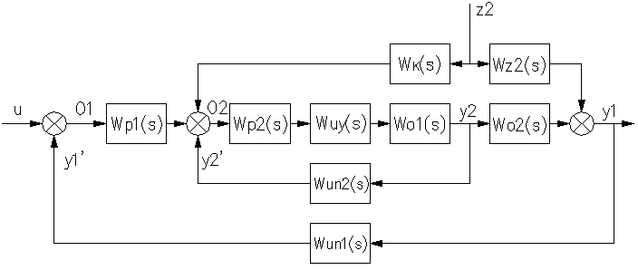

Рис. 1.1.4. Структурна схема каскадно-комбинованної АСР
До стежачих систем регулювання відносяться АСР співвідношення матеріальних потоків. Вони містить регулювальника співвідношення. Один з потоків є таким, що веде, а інший - веденим, наприклад паливо і повітря в процесах горіння. Можливі стежачі АСР, в яких передбачається зміна співвідношення потоків по поточному значенню третього технологічного параметра. На рис.1.1.5 показана структурна схема АСР співвідношення при управлінні одним потоком.
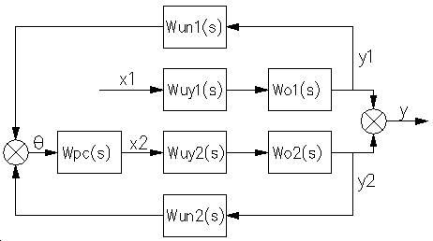

Рис. 1.1.5. Структурна схема АСР співвідношення при управлінні одним потоком

Автономність, або взаємна незалежність вихідних параметрів у1 і у2, є ключовим принципом конструкції систем зв'язаного регулювання (АСР). Такі системи використовуються для автоматизації управління об'єктами, які мають щонайменше два вхідні і два вихідні параметри, і між ними існують взаємні зв'язки. Для компенсації впливу цих зв'язків в АСР введено динамічні пристрої, які відомі також як компенсатори. Сигнали від цих компенсаторів подаються на відповідні канали регулювання або на входи регуляторів, щоб забезпечити ефективне управління Схема АСР зв'язаного регулювання показана на рис.1.1.6.
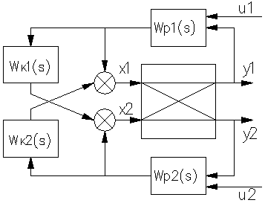

Рис. 1.1.6. Структурна схема АСР звязаного регулювання

Зважаючи на принцип автономності, при розрахунках АСР зв'язаного регулювання представляють двома системами комбінованого регулювання. [2]

Розділ 2. Аналіз технологічного процесу стадії як об’єкта керування

2.1 Загальна характеристика виробництва

В грудні 1975 року було введено в експлуатацію виробництво синтетичного аміаку за енерготехнологічною схемою, використовуючи вітчизняне та частково імпортне обладнання. Його продуктивність становила 1360 тонн на добу, а річна проектна потужність складала 410 000 тонн аміаку. У 1983 році виробництво аміаку пройшло реконструкцію з метою підвищення надійності роботи окремих вузлів, що дозволило збільшити річну потужність до 450 000 тонн аміаку за рахунок збільшення пробігу агрегату з 301 до 331 доби.
Сировиною для виробництва аміаку є природний газ, що містить метан, вищі вуглеводні, азот, диоксид вуглецю та сірчисті з'єднання.
Основні етапи виробництва аміаку включають компресію природного газу, очищення його від сірчистих з'єднань, парову каталітичну конверсію природного газу (первинний риформінг), пароповітряну каталітичну конверсію метану (вторинний риформінг), двоступінчасту конверсію оксиду вуглецю на середньотемпературному і низькотемпературному каталізаторах, очищення газу від диоксиду вуглецю за допомогою моноетаноламіну, метанування, компресію азотоводневої суміші та синтез аміаку.

2.2 Опис технологічної схеми й апаратурного оформлення процесу.

Перед трубчатою печчю газова суміш змішується з перегрітим водяним паром при тиску від 3,76 до 4,1 МПа та температурі від 623 до 633 K в обсязі від 95 до 120 т/год, що забезпечує об'ємне відношення пару до газу не менше 3,5:1 (за FFА 18). Подачу газової суміші (FСSА 1) та пари (FСSА 2) в трубчату піч автоматично регулюють. Зниження витрати газової суміші до 38000 м3/год, пари до 95 т/год, а також відношення пару до газу до 3:1 сигналізується до ЦПУ. При подальшому зниженні витрати газової суміші до 25000 м3/год та пари до 80 т/год відбувається блокування групи "А".
Після змішування парогазової суміші при температурі не менше 623 K, вона подається до підігрівача, розташованого в конвекційній зоні трубчатої печі (БТА), де нагрівається за рахунок тепла димових газів до температури 793 K.
Далі парогазова суміш подається в реакційні труби первинного реформінгу, де відбувається парова каталітична конверсія природного газу на нікелевому каталізаторі. Реакційні труби розташовані на 12 колекторах, кожен з яких з'єднаний з 42 реакційними трубами, опущеними на спеціальних підвісках в радіантну зону печі. Парогазова суміш проходить реакційні труби зверху вниз, потрапляє в нижні збірні колектори і по підйомних трубах потрапляє в передавальний колектор. Кожна реакційна труба є самостійним реактором, де на нікелевому каталізаторі відбувається ендотермічна реакція вуглеводнів з водяним паром за рахунок тепла, яке постачається через стінку труби. Тепло, необхідне для виклику реакції, забезпечується згоранням топкового газу в стельових горілках, розташованих між рядами реакційних труб (13 рядів по 20 горілок). Додатковим джерелом тепла для підігріву парогазової суміші є димові гази тунельних горілок (12 штук), розташованих у торці каналів (тунелей) для відведення димових газів з радіантної зони печі.
У реакційних трубах при температурі не більше 1103 K на виході і об'ємній швидкості 1750 м3/м3 кат.г. здійснюється процес парової конверсії природного газу згідно з реакцією.
СН₄ + Н₂О → СО + 3Н₂ – Q
$\left(\frac{\text{2n}+m}{2}\right){\text{ H}}_{2}$
СnНм + Н₂О → nСО + - Q

СН₄ + 2Н₂О → СО₂ + 4Н₂ – Q
СО + Н₂О → СО₂ + Н₂ + Q
При зменшенні відношення пару до газу нижче 2,5 відбувається виділення вуглецю (за рахунок крекінгу природного газу), який осідає на поверхні та в порах каталізатора, призводячи до його виходу з ладу через руйнування каталізатора і різке зростання опору в печі первинного реформінгу.
Теплове напруження, віднесене до внутрішньої поверхні реакційних труб, становить приблизно 78000 ккал/м2ч. Розрахункова температура стінки труб складає 1202 K (929°C). Перевищення допустимої температури стінок труб призводить до скорочення строку їх служби.
Остаточний об'ємний вміст метану в конвертованому газі після трубчатої печі становить не більше 12%.
Об'ємний вміст метану в конвертованому газі після реформінгової печі контролюється в ЦПУ за допомогою автоматичного газоаналізатора QА 1 (точка аналізу Qn 1055).

2.3. Аналіз аналогових дискретних сигналів АСК ТП

Перелік дискретних вхідних сигналів наведено в табл. 2.1.
Таблиця 2.1
Перелік дискретних вхідних сигналів
Найменування параметра | Стан | Тип первинного перетворювача | Сигналізація
Найменування параметра | Стан | Тип первинного перетворювача | Поперед-жувальна | аварійна
Кінцевик відкриття клапану газової суміші | Н.Р. | Кінцевик | + | +
Кінцевик закриття клапана газової суміші | Н.Р. | Кінцевик | + | -
Кінцевик відкриття клапану пари | Н.Р. | Кінцевик | + | +
Кінцевик закриття клапана пари | Н.Р. | Кінцевик | + | -

Перелік всіх аналогових і дискретних вихідних сигналів наведено в табл. 2.2 і 2.3 відповідно.

Таблиця 2.2
Перелік дискретних вихідних сигналів
Найменування параметра | Тип ВМ | Навантаження | Робоча напруга | Робочий струм
Команда на електромагніт запуску двигунів насосів | МКТ-4-2 | Індукт.  Н.З. | -27В | 1А

Таблиця 2.3
Перелік аналогових вихідних сигналів
Найменування параметра | Тип ВМ | Діапазон дії ВМ | Робоча напруга | Діапазон вихідного сигналу ВМ
Співвідношення газ : пар | Газова суміш  Ду -200  Виконання НЗ | 30 мм | -27В | 0-100 %
Співвідношення газ : пар | Пара  Ду -100  Виконання НЗ | 20 мм | -27В | 0-100 %

2.4 Об’єкт автоматизації, його склад, режими роботи
та умови експлуатації

Об'єктом автоматизації є паровий конвертер, який оснащений новою системою керування. У виробництві аміаку паровий конвертер складається з наступних основних систем і механізмів:
- система маслозабезпечення;
- вхідний тракт з повітрязабірними камерами, повітряочищувачами та пристроєм антиобледеніння;
- система обігріву та система вентиляції відсіків агрегату та маслобаків;
- система електроживлення;
- система пожежегасіння;
- система виявлення загазованості;
- система вимірювання вібрації двигуна;
- система вимірювання вібрації та осьового зсуву нагнітача;
- апаратура первинних перетворювачів;
- АСК парового конвертора в виробництві аміаку включає виконавчі механізми.
Режим роботи конвертора є безперервним з періодичним зовнішнім оглядом та регламентними роботами під час зупинки та ремонту. Тривалість капітального ремонту через кожні 15000 годин роботи становить не більше 360 годин. Середньорічний коефіцієнт використання за часом не менше 0,6.
Умови експлуатації передбачають, що технічні засоби АСК парового конвертора в виробництві аміаку розташовані в приміщенні операторної та експлуатуються в наступних умовах:
- мінімальна температура навколишнього повітря – плюс 5 °C;
- максимальна температура навколишнього повітря – плюс 40 °C;
- відносна вологість від 40 до 80%;
- атмосферний тиск від 84 кПа до 106,7 кПа.
Щодо характеристики місця установки технічних засобів АСК, вони відповідають вимогам "ПУЕ (Правила устрою електроустановок)" та ОНТП 24-86, визначаючи операторне приміщення як вибухобезпечне із нормальним навколишнім середовищем, категорією Д.

2.5 Структурно-логичний аналіз об'єктів управління

Технологічний об'єкт керування представляє собою комплекс технологічного устаткування, на якому реалізований відповідний технологічний процес згідно з встановленим регламентом. Загальний аналіз технологічного процесу як об'єкта керування включає наступні етапи:
- визначення параметрів, які впливають на технологічний процес і використовуються для його проведення, а також визначення їхніх номінальних значень;
- визначення параметрів, які обов'язково підлягають автоматичному контролю.
Для забезпечення нормального перебігу технологічного процесу необхідно дотримуватися встановлених норм технологічного регламенту. Для цього контролюються такі параметри:
- витрата газової суміші;
- витрата пари;
- співвідношення газу до пари.
Проводячи аналіз конвертора як об'єкта керування, можна зробити наступні висновки:
- вихідними координатами цього об'єкта, тобто параметрами, які підлягають регулюванню, є концентрація Q на виході з конвертора та температура T у зоні каталізатора;
- вхідними (регулюючими) координатами є витрата газової суміші та витрата пари;
- координатами, які викликають обурення, тобто параметрами, які впливають на вихідні координати, але не піддаються регулюванню, є тиск P, температура суміші T, співвідношення газу до пари, а також концентрація Q оксиду вуглецю (II) у газі при надходженні на стадію конверсії.
Структурно-логічна схема конвертора наведена на рисунке 2.1.
Г:П
Q_{со}
Q_{со}
Q_{со}
Q_{с}
Т
Р

F_{п}
Т
F_{г}

Рис. 2.1. Структурно-логічна схема конвертора

Розглянемо трубопровід з парою.

Вхідним параметром для нього буде витрата пари; параметрами, що збурюють, будуть температура потоку й поперечний переріз регулювального органа.
Структурно-логічна схема трубопроводу з парою приведена на рис. 2.2.

Т S

F_{г} P

Рис. 2.2. Структурно-логічна схема трубопроводу з парою.

Розглянемо трубопровід з рідиною.

Для трубопроводу з рідиною параметрами, що збурюють, є: густина рідини, в'язкість і поперечний переріз регулювального органа.
Вхідним параметром, також як у трубопроводі з газом, є витрата матеріального потоку.
Структурно-логічна схема трубопроводу з рідиною приведена на рис. 2.3.
S_{р}

F_{ж} P

Рис. 2.3. Структурно-логічна схема трубопроводу з рідиною.

Розділ 3. Аналіз існуючих систем контролю та регулювання

3.1 Завдання, розв'язувані на верхньому рівні АСУТП
Основними завданнями є:
- прийом і збереження в архівах прийнятої інформації про контрольовані технологічні параметри від устаткування нижчестоящого рівня (контролерів і датчиків);
- обробка прийнятої інформації в реальному масштабі часу: математична обробка інформації від "нижнього" рівня з метою одержання реальної картини стану всього технологічного процесу;
- порівняння обмірюваних значень технологічних параметрів із заданими значеннями й формування сигналів керування, а також попереджувальної й аварійної сигналізації;
- збереження прийнятої інформації в єдиної базі даних;
- відображення ходу технологічного процесу у вигляді мнемосхем, трендів (графіків зміни параметрів у часі), індикаторів;
- хронометрування основних технологічних параметрів, формування протоколу подій й архівних даних;
- обмін інформацією з автоматизованою системою керування предприятием. прийом команд оператора й передача їхнім контролерам і виконавчим механізмам;
- безпосереднє автоматичне керування технологічним процесом відповідно до заданих алгоритмів і технологічних регламентів;
- реєстрація подій, пов'язаних з контрольованим технологічним процесом і діями персоналу, відповідального за експлуатацію й обслуговування системи;
- оповіщення експлуатаційного й обслуговуючого персоналу про виявлені аварійні події, пов'язаних з контрольованим технологічним процесом і функціонуванням програмно-апаратних засобів АСУТП, з реєстрацією дій персоналу в аварійних ситуаціях;
- формування зведень й інших звітних документів на основі архівної інформації.
3.2 Призначення і мета створення АСК ТП

Система розроблена для ефективного централізованого моніторингу параметрів технологічного процесу, які вимірюються або розраховуються. Вона включає створення обладнання та управління 32 локальними контурами в супервізорному режимі, забезпечуючи високий рівень безпеки управління технологічним процесом і захист обладнання.

3.3 Об′єкт контролю та управління
Об'єкт контролю та управління, яким є паровий конвертор у виробництві аміаку, характеризується наступними параметрами:
- Кількість аналогових сигналів середнього рівня (4-20 мА): 220, включаючи 84 для багаторічного газу (БРГ) та 16 для станції висушування.
- Аналогові сигнали із пороговими пристроями: 65, з яких 30 призначені для процесу та 35 для сигналізації.
- Кількість аналогових виходів на безпосереднє цифрове керування (БЦК): 32.
- Кількість дискретних вхідних сигналів типу "сухий контакт": 91, включаючи 21 для стану обладнання, 20 для сухого контакту (1А - 220В), 1 із гальванічним розділенням для станції висушування, 6 для ручного керування (1 із гальванічним розділенням) та 34 для стану відсічних клапанів. Додатково 9 сигналів для табло сигналізації.
- Кількість ручних уводів (констант, значень лабораторних аналізів): 1024.
- Кількість розрахункових параметрів: 100.
- Кількість оперативних груп по 8 параметрів з динамічною зміною складу: 10, зі статичною зміною складу: 64.
- Кількість детальних дисплейних фрагментів для вимірюваних параметрів: 220; для розрахункових параметрів: 100.
- Кількість мнемосхем: 25, включаючи 1 загальну схему функціонально пов'язаних блоків.
- Кількість оперативних трендів по 8 параметрів: 30.
- Кількість параметрів добової архівації: 220.
- Кількість параметрів місячної архівації: 30.
- Кількість параметрів річної архівації: 30.
- Кількість рапортів: 6.
- Кількість аналогових і дискретних параметрів для формування технологічної ситуації та виявлення причин спрацювання блокувань: 220.
- Кількість регуляторів супервізорного керування: 32.

3.4 Вимоги до АСК ТП

3.4.1 Загальні вимоги до АСК ТП

Відповідно до визначеної мети, автоматизована система керування (АСК) паровим конвертором у виробництві аміаку має включати в себе такі функціональні підсистеми:
- Підсистема контролю технологічного процесу та стану устаткування:
  - Забезпечує введення та вивід аналогових та дискретних сигналів відповідно до заданого періоду опитування.
  - Виконує обробку сигналів, таку як фільтрація, лінеаризація, масштабування, контроль на порушення границь та перевірка достовірності введених даних.
  - Реалізує функції контролю та обробки інформації від аналогових первинних перетворювачів.
- Підсистема автоматичного керування та захисту:
  - Керує виконавчими механізмами агрегату на всіх режимах роботи.
  - Забезпечує автоматичні операції щодо зупинки парового конвертора в разі виникнення аварій з сигналізацією та вимкненням устаткування.
  - Реалізує різні види технологічних захистів, такі як захисти, що діють на зупинку агрегату та локальні захисти (блокування).
- Підсистема оперативного контролю та керування:
  - Створює інтерфейс для оператора для оцінки роботи парового конвертора та оперативного прийняття рішень щодо керування.
  - Представляє інформацію оператору в доступній та зрозумілій формі, використовуючи мнемосхеми, графіки, цифрові значення та текстові повідомлення на екрані монітора.
  - Забезпечує архівацію технологічних параметрів та обмін інформацією із системою верхнього рівня АСК ТП.
Система повинна мати дворівневу структуру, де перші дві функціональні підсистеми розв'язують завдання нижнього рівня, а підсистема оперативного контролю та керування вирішує завдання верхнього рівня. При цьому, дія технологічних захистів та блокувань має пріоритет перед іншими командами керування, і можливості втручання оператора обмежені для запобігання пошкодження устаткування.

3.4.2 Вимоги до структури та функцій системи

Вимоги до способів та засобів зв'язку для інформаційного обміну між компонентами системи. Технічні засоби системи, які використані для побудови системи, повинні мати у своєму складі технічні та програмні засоби, що забезпечують обмін інформацією на базі локальних обчислювальних мереж.
Швидкість обміну інформацією між ШКУ та РСО по мережі повинна бути не менше 1 Mбіт/с.
Вимоги до зв'язку із суміжними чи вищестоящими АСК. Технічні та програмні засоби АСК повинні забезпечувати обмін по мережі з автоматизованою системою керування паровим котлом у виробництві аміаку. Зв'язок з цією АСК ТП повинен здійснюватися через робочу станцію оператора (РСО) за допомогою мережі Ethernet.
Режим функціонування АСК – безупинний.
Вимоги по діагностуванню системи. Технічними та програмними засобами АСК повинна бути передбачена постійна автоматична діагностика (до змінного блоку) технічних засобів АСК, а також ліній зв'язку з підсистемами та апаратурою первинних перетворювачів.
Вимоги до чисельності та кваліфікації персоналу, режиму його роботи. Персонал системи підрозділяється на оперативний та ремонтний. Оперативний персонал складається з:
- операторів, що здійснюють керування паровим конвертором у виробництві аміаку та контроль за його роботою;
- експлуатаційного персоналу, що забезпечує нормальне функціонування технічних та програмних засобів та виконує роботи з обслуговування й оперативного відновлення системи.
Загальна чисельність оперативного персоналу встановлюється на підставі нормативних документів.
Чисельність ремонтного персоналу системи визначається у відповідності зі структурою підрозділів, що здійснюють ремонт технічних засобів. Вона розраховується на підставі норм часу на ремонт технічних засобів та технічне обслуговування елементів системи та коректується з урахуванням конкретних умов роботи.

3.4.3 Показники призначення АСК ТП
АСК паровим конвертором у виробництві аміаку повинна забезпечити збір, обробку та видачу наступної кількості фізичних сигналів, які вказані в табл. 3.1.

Таблиця 3.1
Фізичні параметри для АСК
Вхідні та вихідні фізичні сигнали | Значення фізичних сигналів | Кількість каналів, шт.
1. Аналогові вхідні:
- температура
гр. ТСМ 100М (-50÷100 °С) | 78,48 - 142,8 Oм | 10
гр. ТХА (0÷1000 °С) | 0 - 41,3 мВ | 2
- тиск, розрідження, перепад тиску, рівень | 4 - 20 мА | 6
- контроль напруги ~ 220 В, 50 Гц; ⎯ 220 В, ⎯ 27 В; | ~ 220 В, ⎯ 220 В, ⎯ 27 В | 3
2. Дискретні вхідні:
- типу "сухий контакт" з контролем лінії зв'язку | Нормально розімкнутий | 100
- контроль ліній зв'язку виконавчих механізмів | ~220 В, ⎯220 В, ⎯27 В | 35
3. Дискретні вихідні:
-керування виконавчими механізмами постійного та змінного струму (напруга/струм) | 27 В/5 A,  220 В/1 A | 54

АСК повинна забезпечувати наступну швидкодію для вимірювальних, обчислювальних, керуючих та інформаційних каналів:
-час від зміни поточного значення параметра до видачі вихідного сигналу на виконавчий механізм:
- для функцій логічного керування та захисту випарного апарату, повинен бути не більше – 0,3 с.
-час від зміни поточного значення параметра до його видачі на засіб відображення або до його запису в архів, з огляду на швидкість обміну інформацією між ШКУ та РСО, повинен бути не більше:
- для функцій архівації - 0,1 с;
- для функцій представлення візуальної інформації – 1,0 с.
АСК повинна забезпечувати адаптацію до зміни процесів та методів керування за рахунок:
- використання програмних методів керування та контролю;
- наявності запасу по входам та виходам – на рівні 30%;
- наявності вільного об'єму для розміщення додаткового устаткування - на рівні 15 %.
3.4.4 Вимоги до надійності

АСК паровим конвертором у виробництві аміаку відноситься до систем тривалого користування, складові частини якої є відновлювальними та такими, що ремонтуються. АСК повинна бути багатофункціональною, багатоканальною системою довгострокового використання та бути ремонтопридатним об'єктом з періодичним технічним обслуговуванням.
Вимоги до показників безвідмовності цієї АСК встановлюються для окремих функцій згідно ГОСТ 2504:
- середнє напрацювання АСК до відмови типу «Пропуск аварії» при роботі в нормальних умовах без врахування апаратури первинних вимірювальних перетворювачів та виконавчих механізмів повинен бути не менше 100000 годин. Критерієм відмови типу «Пропуск аварії» є подія, що виражається у відсутності логічної команди керування аварійним зупином агрегату на виході АСК при наявності будь-якого з аварійних сигналів на її входах;
- середнє напрацювання АСК до відмови типу «Помилковий аварійний зупин» при роботі в нормальних умовах без врахування апаратури первинних вимірювальних перетворювачів та виконавчих механізмів повинен бути не менше 40000 годин. Критерієм відмови «Помилковий аварійний зупин» є подія, що виражається в наявності команд керування аварійним зупином при фактичній відсутності аварійної ситуації на об'єкті;
- середнє напрацювання АСК до відмови типу «Невиконання команди» при роботі в нормальних умовах без врахування апаратури первинних вимірювальних перетворювачів та виконавчих механізмів повинний бути не менше 40000 годин. Критерієм відмови «Невиконання команди керування» є подія, що виражається у відсутності необхідної команди керування в будь-якому з режимів роботи випарного апарату;
- середнє напрацювання АСК до відмови по кожному з каналів контролю параметрів температури, тиску, перепаду тиску, частоти обертання, вібрації при роботі в нормальних умовах без врахування апаратури первинних вимірювальних перетворювачів та виконавчих механізмів повинен бути не менше 50 000 годин. Критерієм відмови каналу контролю є подія, що виражається у відсутності необхідної інформації про значення та стан стосовно уставкам граничних значень будь-якого з основних технологічних параметрів агрегату;
- середній час відновлення працездатного стану АСК шляхом заміни блока, чи модуля пристрою зі складу ЗІП повинен бути не більш однієї години, з врахуванням часу пошуку несправності.
Термін служби технічних засобів АСК ТП повинен бути не менше 12 років.
Значення показників надійності АСК повинні підтверджуватися таким способом:
- безвідмовність – на етапі розробки підтверджується аналітичним (розрахунковим) способом з експоненціальним законом розподілу інтенсивності відмовлень, у процесі експлуатації – розрахунком експлуатаційної надійності на основі спостереження працездатності на об'єкті експлуатації;
- ремонтоздатність - на етапі розробки підтверджується розрахунковим способом за даними експертної оцінки часу відновлення, у процесі експлуатації - розрахунком значення показника ремонтоздатності на основі її спостереження.

3.4.5 Вимоги до ергономіки, технічної естетики, експлуатації,
впливу зовнішніх факторів

Вимоги безпеки. Конструкція, монтаж та вимоги до експлуатації та обслуговування технічних засобів АСК повинні відповідати вимогам «Правил устройства электроустановок» (ПУЭ), «Правил изготовления взрывозащищенного и рудничного оборудования» (ПИВРЭ), «Правил технической эксплуатации электроустановок потребителей» (ПТЭ ЭП) и «Правил технической эксплуатации и безопасности обслуживания средств автоматизации, телемеханики и вычислительной техники в газовой промышленности».
Всі струмоведучі частини технічних засобів АСК, що знаходяться під напругою, повинні мати захист від випадкового дотику.
Технічні засоби АСК паровим конвертором у виробництві аміаку повинні мати болти захисного заземлення, поруч з якими повинен бути нанесений знак захисного заземлення. Зажим захисного заземлення повинен бути позначений відповідним символом. Болти захисного заземлення не повинні покриватися лакофарбовим покриттям. За способом захисту людини від ураження електричним струмом технічні засоби АСК повинні відповідати класу 01 та забезпечувати вимоги до заземлення приладів за ГОСТ 12.2.007.
Для первинних вимірювальних перетворювачів, що встановлені та не мають вибухозахисного виконання, повинен бути забезпечений вид вибухозахисту (іскробезпечна лінія) відповідно до ГОСТ 22782.5. У вузлах підключення іскробезпечних ліній повинні бути нанесені написи вибухозахисту, а також передбачені місця для опломбування таких вузлів.
Ймовірність виникнення пожежі в технічних засобах АСК повинна бути не більше 10⁻⁶ у рік згідноз ГОСТ 12.1.004.
Вимоги до ергономіки та технічної естетики. Робочим місцем оператора повинна бути робоча станція оператора (РСО) у виді шафової стойки. Основне положення оператора при роботі з РСО – стояче. Кількість органів керування повинна бути мінімальною, але достатньою для виконання усіх функцій, покладених на оператора.
Засоби для організації робочого місця повинні задовольняти вимогам ергономіки за способами та формами представлення інформації в частині раціонального компонування технічних засобів, зручності обслуговування та комфортності для оперативного персоналу. Взаємне розташування засобів відображення інформації та органів керування повинне відповідати ГОСТ 22269.
Вимоги до експлуатації, технічного обслуговування, ремонту та збереженню компонентів системи. Технічні засоби АСК повинні розміщуватись у вибухобезпечних приміщеннях. Категорія розміщення технічних засобів АСК за ГОСТ 15150 повинна відповідати групі УХЛ4.1 для роботи від плюс 5 °С до плюс 40 °С. АСК повинна керувати роботою апаратом ІТН без постійної присутності обслуговуючого персоналу. Вид технічного обслуговування технічних засобів – періодичний.
Вимоги до приміщення для розміщення технічних засобів. Технічні засоби АСК повинні встановлюватися в закритих, опалювальних та вентильованих приміщеннях. Рекомендована висота приміщення - не менше 2.5 м, висота дверних прорізів – не менше 2 м, ширина – не менше 1 м. Живлення технічних засобів АСК повинне здійснюватися від 2-х незалежних станційних джерел живлення: ~ 220 В (+ 10 %, - 15 %) змінної напруги (основне джерело живлення), ⎯ 220 В (+ 20 %, - 20 %) та ⎯ 27 В (- 10 %, + 10 %) постійної напруги (резервне джерело живлення). Частота змінної напруги від 49 Гц до 51 Гц.
Вимоги до захисного заземлення. У приміщенні, призначеному для розміщення технічних засобів АСК, повинна бути організована магістраль захисного заземлення. Магістраль захисного заземлення повинна бути автономною, гальванічно не зв'язаною з магістралями заземлення будь-яких промислових приміщень. Магістраль заземлення повинна забезпечувати опір між корпусом будь-якої складової частини технічних засобів АСК та землею (ґрунтом) не більше 3.0 Ом у будь-який період року згідно ГОСТ 12.2.007.
Технічні засоби АСК повинні комплектуватися ЗІП, а також комплектом інструментів та приладів. Комплектність та справність ЗІП повинні підтримуватися протягом усього періоду експлуатації системи. Види робіт з технічного обслуговування, зміст та періодичність робіт повинні бути зазначені на стадії розробки настанови з експлуатації. Монтаж, експлуатація та ремонт технічних засобів АСК повинні виконуватися з урахуванням вимог, обумовлених в експлуатаційній документації на них.
Технічні засоби АСК повинні транспортуватися в упаковці підприємства-виробника в штатній тарі за правилами, що діють на кожному виді транспорту та повинні зберігати свої характеристики після транспортування при температурі від мінус 50 °С до плюс 50 °С, відносній вологості повітря до (93 ± 3) % та атмосферному тиску від 84 до 106,7 кПа.
Вимоги до захисту інформації від несанкціонованого доступу. В АСК повинна бути передбачена система паролів для персоналу, що забезпечує санкціонований доступ до масивів інформації.
Вимоги до захисту інформації при аваріях джерел живлення. Інформація, що зберігається та передається АСК, повинна бути захищена від знищення (пошкодження) при переході з основного на резервне джерело живлення та навпаки.
Вимоги до захисту від впливу зовнішніх факторів. Шафи АСК повинні мати пилевологозахищене виконання не нижче IP20 по ступені захисту від зовнішніх впливів за ГОСТ 14254. По стійкості до механічних впливів технічні засоби АСК повинні мати вібростійке виконання згідно ГОСТ 12997 для групи L3. По стійкості до впливу атмосферного тиску технічні засоби САК повинні мати групу виконання P1 (від 84 кПа до 106,7 кПа).
Технічні засоби АСК повинні бути стійкими до впливу електростатичних контактних розрядів випробуваною напругою 4 КВ згідно ГОСТ 29191 (ступінь жорсткості 2). Технічні засоби АСК піччю повинні бути стійкими до дії перешкод, що створюють магнітні поля промислової частоти згідно ДСТУ 2465:
- безперервною напруженістю – 30 А/м (ступінь жорсткості 4);
- короткочасною напруженістю – 400 А/м (ступінь жорсткості 4).
Технічні засоби АСК повинні бути стійкими до мікросекундних імпульсних перешкод згідно ГОСТ 29254 (ступінь жорсткості 3): напруга несиметричної імпульсної перешкоди по колі живлення 2 кВ, напруга симетричної імпульсної перешкоди по колі живлення 1 кВ. Технічні засоби АСК повинні бути стійкими до наносекундних імпульсних перешкод згідно ГОСТ 29156 (ступінь жорсткості 3).
Рівень напруги індустріальних радіоперешкод на мережних клемах та випромінюваних радіоперешкод, створюваних при роботі технічних засобів АСК, не повинен перевищувати значень, установлених у ГОСТ 29216 для пристроїв класу А.
Ізоляція електрично незв'язаних кіл технічних засобів АСК щодо корпусу та між собою при температурі (20 ± 5) °С та відносній вологості до 80 % повинна витримувати протягом однієї хвилини дію випробувальної напруги промислової частоти згідно ГОСТ 12997:
- між колами з робочою напругою до 40 В - випробувальна напруга 120 В;
- між колами з робочою напругою 130-250 В - 1500 В.
Електричний опір ізоляції електрично незв'язаних кіл технічних засобів АСК щодо корпусу та поміж собою повинен бути не менше 20.0 МОм при температурі (20 ± 5) ºС і відносній вологості до 80 %.

3.5 Вимоги до функцій АСК ТП
3.5.1 Функції керування
Системи автоматичного керування паровим конвертором у виробництві аміаку повинна виконувати наступні функції керування:
- перевірка пускової готовності;
- перевірка справності каналів захисту апарату;
- автоматичний пуск парових котлів з виводом його на заданий режим та підтримку режиму роботи відповідно до завдання, яке видане оператором;
- автоматичне керування виконавчими механізмами та кранами газової обв'язки агрегату відповідно до алгоритмів керування;
- відпрацьовування режимів роботи, що задаються оператором вручну;
- автоматичний захист по технологічним параметрам;
- антипомпажне регулювання (за окремим договором);
- дистанційне керування з робочої станції виконавчими механізмами;
- керування виконавчими механізмами системи пожежогасіння по заданому алгоритму;
- автоматичний перезапуск, з інтервалом 3 секунди, допоміжних механізмів після відсутності напруги ~ 220 B 50 Гц по не ввімкненим ВМ по заданому алгоритму;
- екстрену зупинку парового котла у виробництві аміаку згідно заданого алгоритму по команді оператора.
Режим керування (автоматичний, дистанційний) повинен задаватися з РСО АСК. При роботі агрегату в автоматичному режимі керування повинна бути встановлена заборона на виконання команд оператора, які не передбачені технологічними алгоритмами.
3.5.2 Функції контролю
АСК паровим конвертором у виробництві аміаку повинна забезпечувати наступні функції контролю:
- автоматичний постійний контроль справності кіл керування особливо відповідальними виконавчими механізмами та допоміжним устаткуванням, автоматичний постійний контроль кіл аналогових первинних вимірювальних перетворювачів та кіл сигналізаторів, що беруть участь в аварійних захистах;
- контроль стану устаткування та відхилень технологічних параметрів при досягненні параметрами граничних значень (уставок);
- автоматичний контроль справності технічних засобів АСК агрегата на рівні блоків;
- захист програмного забезпечення АСК від несанкціонованого доступу.
3.5.3 Інформаційні функції
АСК повинна забезпечувати наступні інформаційні функції:
- постійний контроль технологічних параметрів, у тому числі вимір та представлення по виклику оператора на екрані РСО аналогових параметрів АСК з одночасною вказівкою граничних значень (попереджувальних та аварійних);
- виклик групи контрольованих параметрів за вибором оператора з відображенням у виді трендів;
- відображення параметрів, що розраховуються та обробляються;
- представлення на екрані РСО мнемосхем агрегату з вказівкою значень контрольованих параметрів та положень виконавчих механізмів;
- постійне представлення на цифрових індикаторах значень температури рідини;
- відображення, звукова та мигаюча світлова сигналізації при досягненні технологічними параметрами попереджувальних та аварійних уставок;
- представлення інформації про невиконані передпускові умови;
- представлення інформації про основні режими роботи агрегату: «АВТОМАТИЧНИЙ ПУСК», «МАГІСТРАЛЬ», «НОРМАЛЬНИЙ ЗУПИН», «АВАРІЙНИЙ ЗУПИН», «ЕКСТРЕНИЙ ЗУПИН»;
- запам'ятовування сигналів, що викликали аварійний зупин, а також значень основних параметрів агрегату, при спрацьовуванні захисту з можливостями ретроспективного аналізу стану агрегату (з дискретністю 0.1 с);
- формування масивів поточної та ретроспективної інформації у виді постійно обновлюваних масивів даних технологічних параметрів, режимів роботи, відхилення від заданих уставок та дій оператора. Ретроспективна інформація повинна накопичуватися й обновлюватись в наступних масивах:
- десятихвилинний з періодом відновлення 0.1 с;
- двогодинний з періодом відновлення 30 с;
- двадцятичотирьохгодинний з періодом відновлення 10 хвилин.
Ретроспективна інформація повинна зберігатися на твердому диску РСО за період не менше 1 місяця та представлятися у формі таблиць і (або) графіків:
- індикація невиконання команд керування виконавчими механізмами або відсутності напруги на виконавчих механізмах;
- автоматична передача в АСК ТП значень основних параметрів та інших інформаційних повідомлень. Обсяг переданої інформації та протокол обміну визначається на стадії робочого проектування.
Відображення текстової та графічної інформації АСК повинно бути виконано на основі СТП 320.30019801.011-2000 «Відображення текстової та графічної інформації на рівнях автоматизованої системи керування технологічним процесом цеху та системи автоматичного керування паровим котлом у виробництві аміаку».
АСК повинна, при відхиленні технологічних параметрів від установлених границь, автоматично видавати звуковий сигнал, а також формувати на моніторі РСО мигаючий світловий сигнал. У АСК повинно бути передбачене квітування (зняття) звукового та світлового сигналів, повинен бути передбачений постійний контроль за допомогою цифрових індикаторів, установлених на робочій станції оператора (РСО).
На екрані монітора РСО повинні представлятися мнемосхеми агрегату та фрагменти схем технологічного процесу з відображенням значень технологічних параметрів у місцях їхнього контролю та положення виконавчих механізмів.
Для робочої станції оператора (РСО) АСК за основу повинні бути передбачені наступні відеокадри:
- "ПАРОВИЙ КОНВЕРТОР";
- "ПЕРЕДПУСКОВІ УМОВИ";
- "ВЕНТИЛЯЦІЯ-ПОЖЕЖА";
- "СТАН АНАЛОГОВИХ ПАРАМЕТРІВ";
- "КОНТРОЛЬ МЕРЕЖІ та ПРИСТРОЇВ ЗВ'ЯЗКУ З ОБ'ЄКТОМ";
- "КОНТРОЛЬ ДИСКРЕТНИХ ПАРАМЕТРІВ";
- "КОНТРОЛЬ ЛІНІЙ ЗАХИСТУ";
- "ДОБОВА ВІДОМІСТЬ";
- "ПРОТОКОЛ ПОДІЙ";
- "ТРЕНДИ";
- "ДОПОМОГА".
Значення технологічних параметрів повинні представлятися на екрані монітора РСО в одиницях фізичних величин із указівкою знака параметра. Повинна бути передбачена можливість перегляду значень параметрів з указівкою попереджувальних та аварійних граничних значень. Цикл відновлення значень параметрів на екрані монітора РСО не повинен перевищувати 1секунди.
Видача команд керування повинна здійснюватися оператором з РСО за допомогою сенсорного екрана. Час реакції АСК на запит оператора по відображенню інформації не повинен перевищувати 1секунди. Система повинна забезпечувати автоматичний контроль виконання всіх команд керування, що формуються в ній. АСК повинна забезпечувати автоматичний контроль цілісності ланцюгів дискретних сигналів, що беруть участь в аварійних захистах та сигналізації, а також соленоїдів кранів, магнітних пускачів виконавчих механізмів та контроль цілісності ліній зв'язку засобів пожежогасіння.
АСК повинна забезпечувати автоматичний контроль справності блоків технічних засобів з відображенням відмови на відповідному відеокадрі РСО.

3.6 Вимоги до видів забезпечення
3.6.1 Інформаційне забезпечення
Інформаційне забезпечення системи формується за допомогою збору, обробки, контролю та накопичення інформації для її використання в прикладному програмному забезпеченні РСО та ШКУ для видачі керуючих сигналів, фрагментів мнемосхем, відеограм та таблиць, протоколів аварійних станів та виконаних дій у системі, а також для організації обміну інформацією. Інформація розділяється на вхідну, вихідну та нормативно - довідкову. До вхідної інформації відноситься сукупність оперативної інформації від первинних вимірювальних перетворювачів технологічних параметрів, а також інформація, що надходить від РСО. Нормативно - довідкова інформація групується по типах вимірюваних параметрів та являє собою, в основному, дані про діапазон вимірюваних величин, їх максимальному та мінімальному значеннях, а також коефіцієнтах перетворення параметрів у фізичні величини. Вихідна інформація включає відеограми, протоколи та звіти, протоколи аварійних станів та дій, виконуваних у системі, з можливістю виводу їх на монітор РСО або принтер.
Інформаційне забезпечення системи повинне бути достатнім для виконання всіх автоматизованих функцій системи. Інформаційною основою системи повинні бути значення технологічних параметрів та показники стану технологічного устаткування, значення керуючих сигналів, що формуються системою автоматично, або вручну оператором.

3.6.2 Програмне забезпечення
Програмне забезпечення (ПЗ) повинне бути достатнім для реалізації усіх функцій АСК ТП та містити в собі базове програмне забезпечення (БПЗ) і прикладне програмне забезпечення (ППЗ). Базове програмне забезпечення повинне забезпечувати виконання наступних функцій:
- конфігурацію операційної системи під заданий склад технічних засобів;
- підготовку, трансляцію, компонування та виконання програмних модулів прикладного програмного забезпечення;
- підготовку та копіювання носіїв базового програмного забезпечення;
- діагностику складових частин технічних засобів;
- обмін інформацією між ШКУ та РСО.
До складу базового програмного забезпечення (БПЗ) повинні також входити:
- пакет програм збору й обробки інформації, що забезпечує попередню обробку сформованої в базі дані інформації (лінеаризацію, згладжування, фільтрацію та т.п.), а також видає сигнали керування;
- диспетчер реального часу, призначений для організації вводу-виводу каналів зв'язку з об'єктом, запуску прикладних програмних модулів, організації роботи з АСК ТП.
Прикладне програмне забезпечення (ППЗ) повинне мати програми, необхідні для реалізації технологічних алгоритмів АСК паровим котлом у виробництві аміаку та забезпечувати:
- можливість виконання всього комплексу інформаційних, керуючих функцій та функцій контролю;
- можливість заміни та додавання програмних модулів з метою модифікації АСК та нарощуванням її функцій.
ППО повинно дозволяти обслуговуючому персоналу робити зміни величини граничних значень попереджувальної сигналізації з РСО. Програмне забезпечення повинне мати захист від несанкціонованого втручання оператора.

3.6.3 Технічне забезпечення
Технічні засоби АСК паровим конвертором у виробництві аміаку повинні бути достатніми для реалізації усіх функцій системи. За структурою технічні засоби повинні складатись із шафи контролю та керування (ШКУ), робочої станції оператора (РСО) та шафи кросової (ШКр).
Шафа ШКУ з габаритами 1960 х 609 х 855 мм призначена для розміщення в ній каркаса монтажного з процесорними блоками та блоками зв'язку з об'єктом, джерел живлення до них, а також панелей з'єднувальних для вводу-виводу інформаційних сигналів з об'єкту автоматизації. Крім того, шафа ШКУ також призначена для розміщення в ній джерел живлення, комутаційного устаткування для керування виконавчими механізмами (блоків реле та блоку екстреного зупину), бар'єрів іскрозахисту для перетворювачів віброзміщення, а також кросових колодок для підключення каналів керування до виконавчих механізмів через об'єктові кабелі. Шафа ШКУ повинна мати ступінь захисту не нижче IP20 згідно ГОСТ 14254. Живлення шафи повинне здійснюватися від 2-х незалежних джерел живлення: ~ 220 В (+10 %, -15 %) змінної напруги (основне джерело живлення) та ⎯ 220 В (+20 %, -20 %) постійної напруги (резервне джерело живлення). Шафа ШКУ повинна мати місцеве освітлення. Панелі з'єднувальні з клемними колодками повинні використовуватися в шафі ШКУ для підключення інформаційних вхідних аналогових та дискретних сигналів. Переріз проводів повинно бути не більше 2,5 мм². Уведення кабелів повинне здійснюватися через кабельні вводи з ущільненням. У шафі ШКУ повинні бути встановлені розподільники для включення та відключення живлення по вхідним напругам шафи: ~ 220 В, ⎯ 220 В та —27 В. Кола живлення повинні бути гальванічно розв'язані між собою.
Потужність, споживана шафою ШКУ від джерела ~ 220 В і від джерела ⎯ 220 В, не повинна перевищувати 0,5 КВА та 0,4 КВт відповідно. ШКУ повинна мати у своєму складі два блоки живлення зі вхідними напругами живлення ~220 В та —220 В для організації дубльованого живлення ±24 В, 5 В контролерів та ПЗО. ШКУ повинна мати у своєму складі два блоки живлення зі вхідними напругами живлення ~220 В та відповідно —220 В для організації дубльованого живлення —24 В (потужністю не менш ніж 20 Вт ) первинних перетворювачів тиску та цифрових індикаторів, а також дубльованого живлення ± 15 В (потужністю не менше 3 Вт ) сигналізатора зледеніння СО-1.
ШКУ повинна мати у своєму складі пристрій для перетворення напруги —220 В від станційного джерела живлення на напругу –110 В для живлення соленоїдів кранів. ШКУ повинна мати у своєму складі два резервних блоки живлення з вхідною напругою живлення ~220 В для організації, спільно зі станційними джерелами живлення —27 В та —220 В, дубльованого живлення виконавчих механізмів —27 В та —110 В постійної напруги потужністю не менш 400 Вт кожний. Перехід на електроживлення виконавчих механізмів від резервних джерел ⎯ 27 В та —110 В при зникненні основних (станційних) джерел живлення —27 В та —220 В та навпаки, при їх відновленні, повинен здійснюватися без збоїв у роботі АСК. Шафа ШКУ повинна мати комплект кабелів для забезпечення зв’язку з шафою РСО та шафою ШКр.
Робоча станція оператора (РСО) повинна бути виконана у вигляді шафи з габаритами (включаючи цоколь) 1960 х 609 х 855 та мати ступінь захисту не нижче IP20 згідно ГОСТ 14254. Живлення робочої станції повинне здійснюється від станційних фідерів живлення: ⎯ 27 В (+ 10 %, - 10 %) постійної напруги для живлення панельного комп’ютера та цифрових індикаторів та ~220 В (+ 10 %, - 15 %) змінної напруги для живлення принтера. Потужність, споживана робочою станцією, не повинна перевищувати 100 Вт та 0,5 кВА. Вага шафи РСО не повинна перевищувати 250 кг.
РСО призначена для візуалізації процесу функціонування та дистанційного керування ним з боку оператора. Робоча станція оператора (РСО) повинна мати наступний склад устаткування:
- панельний комп’ютер з кольоровим сенсорним екраном з діагоналлю видимої частини зображення 15”;
- алфавітно-цифрову клавіатуру з маніпулятором типу “сенсорна панель ”;
- пульт дистанційного керування (ПДУ);
- цифрові індикатори на 3 параметри;
- принтер формату А3;
- звукові колонки.
Цифрові індикатори повинні забезпечувати постійне відображення значень технологічних параметрів. Цифрові індикатори повинні зберігати працездатність при будь-яких відмовах устаткування робочої станції та одержувати інформацію безпосередньо з ШКУ. Живлення цифрових індикаторів повинно здійснюватись від мережі дубльованого живлення —24 В шафи ШКУ.
На пульті дистанційного керування (ПДУ) повинні бути передбачені кнопки для безпосередньої видачі в ШКУ наступних команд:
- підриву основних та резервних піропатронів пожежогасіння;
- аварійного, екстреного та нормального зупину агрегату.
Шафа кросова ШКр в складі АСК призначена для підключення об'єктових кабелів, які йдуть від первинних перетворювачів та виконавчих механізмів, до міжшафних жгутів ШКУ. Шафа кросова ШКр повинна бути виконана у вигляді шафи з габаритами (включаючи цоколь) 1960 х 609 х 855 та мати ступінь захисту не нижче IP20 згідно ГОСТ 14254. Шафа ШКр повинна мати місцеве освітлення. Вага шафи ШКр не повинна перевищувати 250 кг.
3.6.4 Метрологічне забезпечення
АСК паровим конвертором у виробництві аміаку має вимірювальні канали (ВК), обчислювальні канали (ОК) та канали керування (КК). Обчислювальні канали не входять до складу систем захисту і використовуються як індикаторні. Метрологічній атестації підлягають вимірювальні канали АСК.
Для вимірювальних каналів АСК, враховуючи різне територіальне розміщення компонентів ВК (опалювальне приміщення, відсік автоматики, відкриті площадки та інш.), що робить практично не можливим моделювання змін впливових факторів (температура, вологість та інш.), а також враховуючи те, що нормовані метрологічні характеристики повинні бути виражені у такій формі, щоби з їх допомогою можна було відображати конкретні фізичні властивості АСК і одночасно достатньо просто здійснювати контроль ВК системи на відповідність нормованим метрологічним характеристикам, повинна нормуватися границя допустимої похибки.
При метрологічній атестації та калібруванні границі допустимих похибок вимірювальних каналів повинні визначатись в результаті експериментально-розрахункових досліджень таким способом:
- границі допустимих похибок частин вимірювальних каналів, що не включають первинні вимірювальні перетворювачі (ПВП) та лінії зв’язку між компонентами ВК, якими передається вимірювальна інформація, визначаються експериментально, шляхом подачі на вхід сигналів від робочих еталонів засобів вимірювальної техніки (ЕЗВТ);
- значення границь допустимих основних похибок ПВП приймаються за результатами їх останньої повірки (калібрування).
- похибки, які вносять лінії зв’язку між компонентами ВК, якими передається вимірювальна інформація, визначаються експериментально. При цьому, лінії зв’язку між компонентами ВК допускається не враховувати при розрахунку метрологічних характеристик каналів у тих випадках, коли похибки, які вносять лінії зв’язку, складають менше 20 % сумарної похибки ВК. В іншому разі лінії зв’язку належить розглядати як самостійні компоненти ВК.
- границі допустимих похибок вимірювальних каналів в цілому визначаються розрахунковим способом.
Границі допустимих похибок вимірювальних каналів повинні нормуватися при нормальних умовах:
- температура навколишнього повітря (25 ± 10) °С;
- відносна вологість від 40 до 80 %;
- атмосферний тиск 84 кПа - 106,7 кПа.
- Метрологічна атестація ВК АСК проводиться після випуску шаф РСО, ШКУ та ШКр з виробництва на полігоні розробника.
- На метрологічну атестацію подається наступна документація:
- технічне завдання на розробку АСК ТП;
- програма та методика метрологічної атестації ВК АСК паровим конвертором у виробництві аміаку;
- настанови з експлуатації технічних засобів;
- паспорти, або документи, що їх заміняють, на еталонні засоби вимірювальної техніки (ЕЗВТ), які застосовуються при проведені метрологічної атестації ВК;
- перелік каналів вимірювання з зазначенням їх нормованих метрологічних характеристик (МХ);
- методика калібрування ВК.
- Програма та методика метрологічної атестації та методика калібрування ВК АСК повинна розроблюватись розробником системи згідно з вимогами МИ 2002-89. Програма та методика метрологічної атестації ВК АСК повинна бути затверджена організацією, яка проводить атестацію.

3.6.5 Організаційне забезпечення
Організаційне забезпечення, розроблювальної АСК, повинне містити сукупність правил, розпоряджень та інструкцій, що вимагають втручання оперативного персоналу у всіх режимах функціонування АСК, та повинно бути представлене у вигляді інструкцій з монтажу та методики періодичної повірки (калібрування) метрологічних характеристик.

Розділ 4. Розробка комп'ютерно-інтегрованої системи
управління паровим конвертором у виробництві аміаку

4.1. Розробка графічних екранів КІСУ ТП
4.1.1. Розробка екранів зі статичним текстом
Подвійним натискуванням ЛКМ на компоненті «Екран#1» відкриємо вікно графічного редактора. Розмістимо в лівому верхньому куті екрану статичний текст - надпис «Значення параметра».
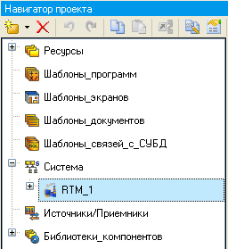
Рис. 4.1. Вікно відображення на вузлі АРМО графічного екрану

Для цього виконаємо наступні дії на панелі інструментів графічного редактора ЛКМ:
1. Виділимо іконку графічного елемента (ГЕ) «Текст ».
2. На полі графічного редактора встановимо прямокутник ГЕ для чого:
2.1. зафіксуємо ЛКМ точку прив'язки - лівий верхній кут;
2.2. розвернемо прямокутник рухом курсора до необхідного розміру;
2.3. зафіксуємо ЛКМ вибраний ГЕ.
Для переходу до режиму редагування атрибутів розміщеного ГЕ виділимо ЛКМ іконку на панелі інструментів. Для автоматичного виводу вікна властивостей ГЕ після завершення його разміщення необхідно в налаштуваннях інтегрованого середовища розробки в розділі «РПД/Основні властивості» активізувати пункт «Відкривати властивості автоматично».
3. Подвійним натискуванням ЛКМ по ГЕ відкриємо вікно його властивостей.
4. У правому полі рядка «Текст» наберемо «Значення параметра».
5. Закриємо вікно властивостей натискуванням ЛКМ на іконку .
Якщо уведений текст не помістився в прямокутнику ГЕ, то необхідно виділити його та розтягнути до потрібного розміру з допомогою ЛКМ.

4.1.2. Розробка динамічного тексту, створення аргументу
екрану в процесі налагодження динамічного тексту

Підготовимо на екрані виведення динамічного тексту для відображення чисельного значення якого-небудь джерела сигналу – зовнішнього або внутрішнього - шляхом вказання динамізації атрибуту «Текст ГЕ». Визначимо призначення аргументу шаблону екрана. Для цього необхідно виконати наступні дії:
1. Створимо та розмістимо новий ГЕ справа від ГЕ з надписом «Значення параметра».
2. Відкриємо властивості заново розміщеного ГЕ.
3. Подвійним натискуванням ЛКМ на рядку «Текст» викличемо меню «Вид індикації».
4. У правому полі рядка натискуванням ЛКМ викличемо список доступних типів динамізації атрибуту.
5. Зі всіх запропонованих типів динамізації атрибуту ЛКМ виберемо «Значення».
6. У відкритому меню налагодимо параметри динамизації.
7. Натиснемо ЛКМ у правому полі рядка «Прив'язка».

8. У відкритому вікні «Властивості прив'язки», натиснемо ЛКМ по іконці на панелі інструментів і тим самим створимо аргумент шаблону екрана.
9. Подвійним натискуванням ЛКМ виділимо ім'я аргумента та змінимо його, уводячи з клавіатури «Параметр» (завершимо уведення натискуванням клавіші Enter).
10. Підтвердимо зв'язок атрибуту «Текст ГЕ» з даним аргументом натискуванням ЛКМ по екранній кнопці «Готово».
11. Закриємо вікно властивостей ГЕ.

4.1.3.Створення стрілочного приладу, прив'язка до аргументу

Застосуємо для відображення параметра новий тип ГЕ – «Стрілочний прилад». Для цього необхідно виконати наступну послідовність дій:
1. Виділимо подвійним натискуванням ЛКМ на інструментальній панелі графічного редактора іконку і виберемо з меню, яке при цьому з'явиться, іконку стрілочного приладу .
2. Установимо ГЕ , вибравши його розмір таким, щоби всі елементи графіки й тексту на ньому були чіткими та симетричними.
3.Перейдемо до режиму редагування та відкриємо вікно властивостей ГЕ .
4. Натискуванням ЛКМ по екранній кнопці «Основна прив'язка» відкриємо вікно табличного редактора аргументів шаблону екрана.
5. З допомогою ЛКМ виберемо вже наявний аргумент «Параметр».
6. Підтвердимо вибір аргументу натискуванням ЛКМ на кнопку «Готово».
7. Подвійним натискуванням ЛКМ відкриємо атрибут «Заголовок» і в рядку «Текст» уведемо надпис «Параметр».
8. Закриємо вікно властивостей ГЕ .
Для перевірки правильності прив'язок ГЕ до аргументів екрану можна скористатися режимом емуляції. Перехід до режиму емуляції здійснюється з допомогою іконки на панелі інструментів. За натискуванням, на екран графічного редактора виводиться вікно задання значення аргументу у відповідному полі.

4.1.4. Редагування графічного екрану
Уведемо до складу графічного екрану ГЕ, який дозволяє реалізувати уведення числових значень з клавіатури. Створимо новий аргумент шаблону екрану для їх прийому. Для цього виконаємо наступне:
1. Викличемо графічний екран на редагування «Екран 1».
2. На інструментальній панелі графічного редактора виберемо ЛКМ іконку ГЕ «Кнопка» - .
3. З допомогою ЛКМ розмістимо ГЕ на полі екрану під ГЕ .
4. Перейдемо до режиму редагувания іконкою , ЛКМ виділимо ГЕ іконкою і викличемо вікно його властивостей.
5. У полі «Текст» уведемо надпис «Управління».
6. Відкриємо бланк «Події» іконкою і ПКМ відкриємо меню «За натискуванням (mousePressed)».
7. Виберемо зі списку команду «Додати Send Value».
8. У відкритому меню налагоджень вибраною командою на полі «Тип передачі (Send Type)» виберемо зі списку опцію «Увести і передати (Enter & Send)».
9. Натискуванням ЛКМ на полі «Результат (Destination)» викличемо табличний редактор аргументів.
10. Створимо ще один аргумент і задамо йому ім'я «Управління».
11. Змінимо тип аргументу на «IN/OUT», а кнопкою «Готово» підтвердимо прив'язку атрибуту ГЕ до цього аргументу (рис. 4.2).
12. Закриємо вікно властивостей ГЕ ЛКМ шляхом натискування по іконці .
Далі виконаємо розміщення ГЕ «Текст» для відображення уведеного значення з клавіатури.

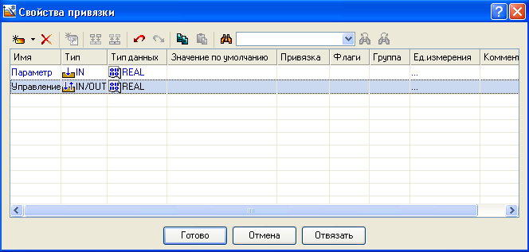
Рис. 4.2. Діалогове вікно прив'язки атрибуту ГЕ до аргументу

Скористаємося вже наявним на графічному екрані ГЕ шляхом його копіювання/вставки та переприв'язки. Для цього виконаємо наступне:
1.Виділимо ЛКМ ГЕ «Текст», який служить для відображення аргументу «Параметр».
2. З допомогою іконки на панелі інструментів або комбінацією клавіш Ctrl+C скопіюємо виділений ГЕ «Текст» до буфера обміну.
3. Далі з допомогою іконки або комбінацій клавіш Ctrl+V видалимо копію ГЕ з буфера обміну і помістимо її на графічний екран.
4. Перемістимо, утримуючи натиснуту ЛКМ, копію ГЕ «Текст» справа від розміщеного на екрані ГЕ «Кнопка».
5. Подвійним натискуванням ЛКМ на переміщеному ГЕ «Текст» відкриємо вікно його властивостей.
6. Подвійним натискуванням ЛКМ на рядку «Текст» закладки основних властивостей перейдемо до налагодження динамізації даного атрибуту ГЕ.
7. У правому полі рядка «Прив'язка» натискуванням ЛКМ відкриємо табличний редактор аргументів шаблону екрана.
8. Виділимо ЛКМ у списку аргумент «Управління» і натискуванням ЛКМ по екранній кнопці «Готово» підтвердимо прив'язку атрибуту ГЕ «Текст» до даного аргументу шаблону екрана.
9. Закриємо вікно властивостей ГЕ «Текст».

4.1.5. Доопрацювання графічного екрану

З допомогою нового компоненту проекту – шаблону програми зв'яжемо два наявних канали операцією складання. Будемо підсумовувати реальні значення каналів «Параметр» і «Управління», а результат розміщати на заново створений аргумент екрану «Сума» (з відображенням на ГЕ «Текст» і «Тренд») без створення додаткового каналу у вузлі проекту. Для цього виконаємо наступне:
1. Скопіюємо два перших ГЕ – «Значення параметра» і «Текст» і розмістимо їх нижче ГЕ «Кнопка».
2. Замінимо статичний текст першого ГЕ на «Сума».
3. Динаміку другого ГЕ прив'яжемо до нового - третього аргументу шаблона екрану типу IN з іменем «Сума», котрий створимо в процесі прив'язки (рис. 4.3).
4. Додамо ще одну криву на тренд з прив'язкою до аргументу «Сума».

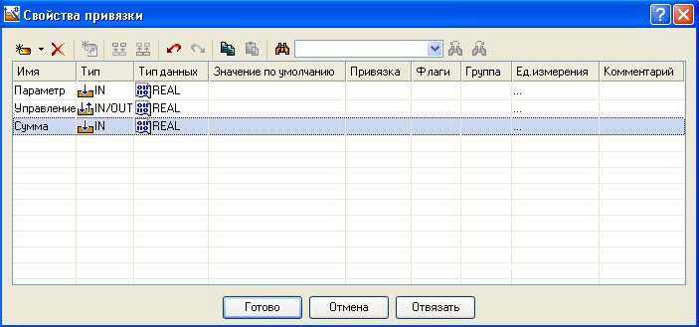
Рис. 4.3. Вікно прив'язки динаміки другого ГЕ до третього аргументу шаблона екрану типу IN з іменем «Сума»

4.1.6. Організація виводу часу на графічних екранах

Існує декілька способів виводу часу на графічних екранах. Так, наприклад, найбільш простий з них полягає в заданні для каналів класу «Виклик», налаштованих на виклик графічних екранів, атрибуту «Параметр».
Другий спосіб полягає в створенні системних змінних «@t_Seconds», «@t_Minutes» і «@t_Hours» у підгрупі компонентів «Системні» групи «Діагностика_і_Сервіс» у шарі «Джерела/Приймачі» і зв'язуванні їх з аргументами шаблонів екрану, котрі, в свою чергу, з допомогою ГЕ «Текст» відображають системний час – години, хвилини і секунди у вибраному місці графічного екрану.
4.1.Операторський інтерфейс КІСУ ТП
(моніторинг, управління, регулювання)
Розглядуваний технологічний процес (ТП) ведеться в одну стадію парової конверсії у виробництві аміаку.
Необхідно побудувати комп'ютерно-інтегровану систему управління ТП з врахуванням наявних точок контролю, виконавчих механізмів та апаратних засобів автоматизації.
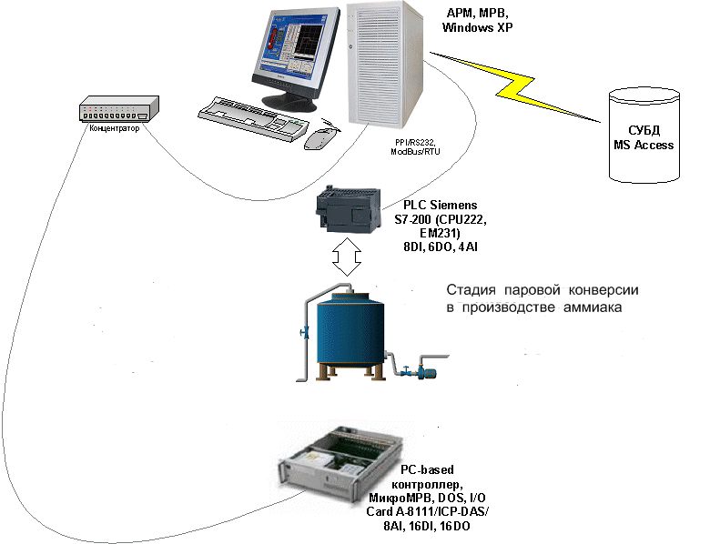
Рис. 4.4. КІСУ ТП з врахуванням точок контролю, виконавчих
механізмів та апаратних засобів автоматизації
Стадія парової конверсії управляється PC-based контролером (використовуються два вхідних аналогових сигнали - 2AI і два дискретних вихідних - 2DO). Технологічна задача полягає в підтримуванні постійного співвідношення пар: газ на вході в змішувач. Регулювання співвідношення здійснюється шляхом зміни витрат газової суміші і пари, які подаються в апарат. Алгоритм управління – пропорційно-інтегрально-диференціальний (ПІД); спосіб управління виконавчими механізмами – широтно-імпульсна модуляція (ШІМ). Аналогові сигнали від давачів технологічних параметрів через нормуючі перетворювачі поступають до PC-based контролера, де обробляються 12-ти розрядним аналого-цифровим перетворювачем (АЦП) і надаються в кодах (0 – 4095). Приймемо, що для вимірюваного давачем співвідношення коди відповідають діапазону (0 – 4), а для витрати газу– (0 – 50000) м³/год, для витрати пари– (0 – 20) т/год. АРМ контролює підключені до PC-based контролера технологічні параметри (функція моніторингу) і задає налагодження регулятора (функція управління).
Стадія парової конверсії у виробництві аміаку обслуговується контролером з традиційною архітектурою - PLC (використовуються три дискретних вхідних сигнали - 3DI і чотири аналогових вхідних - 4AI). АРМ виконує тільки функцію моніторингу. PLC контролер «ТДС-3000» містить у своєму складі центральний процесор «CPU222», який має вісім вхідних сигналів (8DI), і шість вихідних (6DO) і модуль «EM231», який має чотири вхідних сигнали (4AI). З допомогою програмного пакету «STEP7» розроблена программа управління стабілізацією співвідношення та організований зв'язок з АРМ з використанням наявного в системі процесорного блоку, який вільно конфігурується комунікаційним інтерфейсом PPI за стандартним протоколом обміну «Modbus RTU». У байтовій комірці контролера з адресою «0х0» у молодших бітах містяться дані про сигнали стану вхідних дверей у сховище (0 – двері закриті, 1 – двері відкриті), вентиляції (0 – не працює, 1 – працює) і пожежної сигналізації (0 – задимленості нема, 1 – задимленість). У двобайтових комірках з адресами «0х1», «0х3», «0х5» і «0х7» містяться дані, котрі характеризують такі параметри, як рівень заповнення, температура в сховищі, тиск і вологість повітря. АЦП в модулі «ЕМ231» 12-ти розрядний, інформація надається в кодах (0 – 4095) і відповідно контролюючі величини мають діапазони (0 – 5)м, (0 – 100)⁰С, (0 – 0,5)МПа. і (0 – 100)% відповідно.
PC-based контролер підключений до АРМ по мережі через концентратор, який використовує мережевий протокол – TCP/IP. В якості контролера виступає звичайний РС-сумісний комп'ютер з установленою в системну шину ISA платою вводу/виводу «А-8111» з 8AI, 16DI і 16DO/ICP DAS/, котрий працює під управлінням ОС MS DOS.
Під час роботи системи необхідно записувати в таблицю «СУБД MS ACCESS» дані за параметрами (рівень, температура, тиск і вологість) з поміткою часу через кожні п'ять хвилин.
Для документування параметрів технологічного процесу повинен бути підготовлений бланк – погодинні зведення за поточним і накопичуваним в архіві значеннями.
У системі необхідно передбачити можливість роботи двох користувачів – розробника та оператора. Оператор на відміну від розробника не повинен вносити які-небудь зміни в структуру системи.

4.2.1. Розробка екрану АРМ оператора

Проілюструємо створення системи автоматизації шляхом проектування «Від шаблонів», тобто будемо створювати інформаційну базу проекту: канали за аргументами розроблюваних шаблонів екранів і програм, доповнюючи основний підхід методами автопобудови та зв'язування каналів у вузлах проекту. Скористаємося бібліотекою компонентів користувача. Для цього скопіюємо файл «tmdevenv.tmul» з піддиректорії «%TRACE MODE%\Lib» у директорію «%TRACE MODE%».
Відкриємо інтегровану систему розробки і з допомогою натискування ЛКМ по іконці створимо новий проект. В якості стилю розробки виберемо «Стандартний». Перейдемо до шару «Бібліотеки_компонентів», де в розділі «Користувацька» відкриємо бібліотеку «Бібліотека_1».
Збережемо в даній бібліотеці об'єкт «Об'єкт_1», який містить у своєму шарі «Ресурси» необхідний для подальшої розробки набір графічних об'єктів: зображення клапанів, ємностей, двигунів тощо. У залежності від редакції використовуваного інтегрованого середовища розробки – базового чи професійнного, кількість графічних об'єктів у бібліотеці є різною. Перенесемо групи до шару «Ресурси» поточного проекту з допомогою механізму drag-and-drop і перейменуємо їх так, як показано на рис. 4.5.
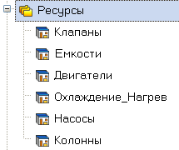
Рис. 4.5. Вікно шару «Ресурси» поточного проекту
Тут же в шарі «Ресурси» створимо групу «Картинки» для розміщення в ній текстур, котрі будуть використані в оформленні створюваних графічних екранів.
Створимо новий компонент «Бібліотека_Зображень#1» (в групі «Картинки».
Відкриємо подвійним натискуванням ЛКМ заново створену бібліотеку для редагування. Для її наповнення скористаємося іконкою на панелі інструментів. У відкритому діалозі вибору файлів для імпорту вкажемо піддиректорію «…\Lib\Texture». Виберемо всі файли і натиснемо екранну кнопку «Відкрити».
Вміст бібліотеки «Бібліотека_Зображень#1» стане таким, як показано на рис. 4.6.

Рис. 4.6. Вигляд вікна бібліотеки «Бібліотека_Зображень#1»
Подібним описаному више способу створимо в шарі «Ресурси» групу «Анімація», а в ній - бібліотеку «Бібліотека_Відеокліпів#1» (див. рис. 4.7). Наповнимо її вмістом «…\Lib\Animation».

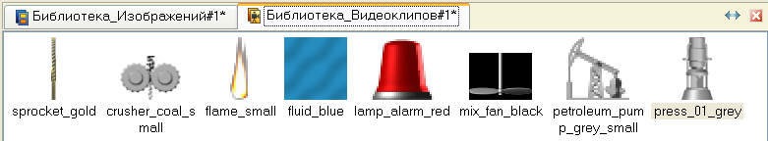
Рис. 4.7. Вікно створення бібліотеки «Бібліотека_Відеокліпів#1»

Зі всіх наявних в бібліотеці відеокліпів будемо використовувати тільки «fluid_blue». В якості відеокліпів можуть бути використані практично будь-які наявні файли форматів «avi или mng». Після проведення підготовчих заходів збережемо виконану роботу, натиснувши ЛКМ на іконку і вказавши ім'я «1.prj».
На створеному екрані будуть відображатися технологічні параметри дільниці термічної обробки; з нього ж будемо здійснювати формування задання на підтримку робочої температури. (див. рис. 4.8).
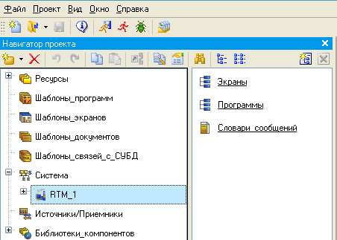
Рис. 4.8. Вікно створення екранів для задання параметрів ПІД-регулятора
Призначимо аргументи шаблону екрана стадії парової конверсії. Для цього ПКМ натиснемо на створеному шаблоні екрану і виберемо з випливаючого списку пункт «Властивості». Далі перейдемо на закладку «Аргументи». Тут і далі іконкою створюються необхідні аргументи, задаються їх імена, тип, тип даних, значення за замовчуванням, прив'язки, прапорці тощо.
Ті аргументи, значення котрих будуть відображатися на екрані, мають тип «IN», а ті, що задаються з клавіатури АРМ, відображаються на екрані та пересилаються в PC-based контролер, мають тип «OUT». У процедурі автопобудови каналів від шаблонів автоприв'язка аргументів буде здійснюватися відповідно до атрибутів «Реальне і вхідне значення каналів».
Закриємо бланк властивостей екрану натискуванням ЛКМ на іконку . Для переходу до безпосереднього створення і редагування наявного екрану двічі натиснемо по ньому ЛКМ. Задамо в якості фону екрана текстуру «metal_011». Для цього виберемо в основному меню пункт «Сервіс», а в ньому – «Параметри екрану». У відкритому діалоговому вікні вкажемо тип фону зображення, а в наявній в бібліотеці текстур – «metal_011».
Після натискування екранної кнопки «Готово» фон графічного екрану буде змінений на вказаний. З допомогою графічних об'єктів (ГО), які збережені в ресурсних бібліотеках і викликаються з допомогою іконки панелі інструментів (див. рис. 4.9), а також графічних елементів (ГЕ) об'ємних труб і тексту , створимо статичну частину екрану, приклад якого показано на рис. 4.10.
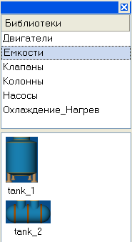
Рис. 4.9. Вікно вибору графічних об'єктів з ресурсних бібліотек
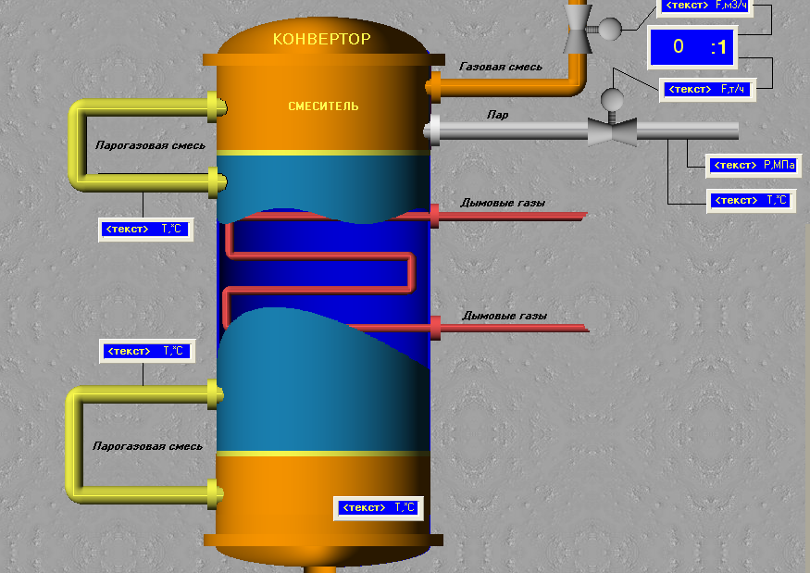
Рис. 4.10. Вікно статичної моделі екрану
Графічні об'єкти розташовуються з використання методу drag-and-drop і допускають масштабування. Для зміни розміру ГО необхідно виділити його ЛКМ і з допомогою позиціювання показчика ЛКМ у вузлових точках виконати необхідні корегуючі дії.
У нижній частині екрану з допомогою іконки розмістимо ГЕ «Тренд» для виводу значень аргументів «Співвідношення робоче», «Витрата_газової суміші і пари» і «Задання_співвідношення». Основні властивості ГЕ залишимо заданими за замовчуванням, додавши заголовок «Стадія парової конверсії».
Для формування задання регулятору розмістимо справа від ГЕ «Тренд ГЕ» «Прямокутник ». Він буде служити підкладкою для ГЕ «Повзунок » (див. рис. 4.11) з допомогою котрого будемо задавати величину задання та відображати його ж.
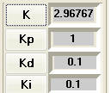
Рис. 4.11. Вікно формування задання регулятору
Відмовимося від використання рамки і заливки для даного ГЕ, задавши йому властивості. Властивості ГЕ установимо такими, як показано на рис. 4.12. Відмовимося також від рамки і заливки.
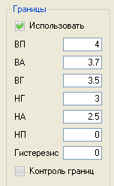
Рис. 4.12. Вікно властивостей ГЕ
Для відображення в лівому верхньому куті графічного екрану поточної дати і часу скористаємося ГЕ «Календар» . Налагодження цього ГЕ виконаємо так, як показано на рис. 4.13.
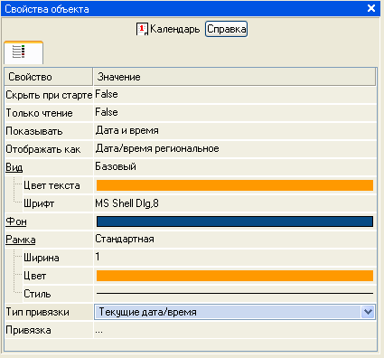
Рис. 4.13. Вікно налагодження ГЕ для встановлення поточної дати і часу
Таким чином, стадія отримання пари у виробництві аміаку на екрані АРМ буде підготовлена і виглядатиме так, як показано на рис. 4.14. 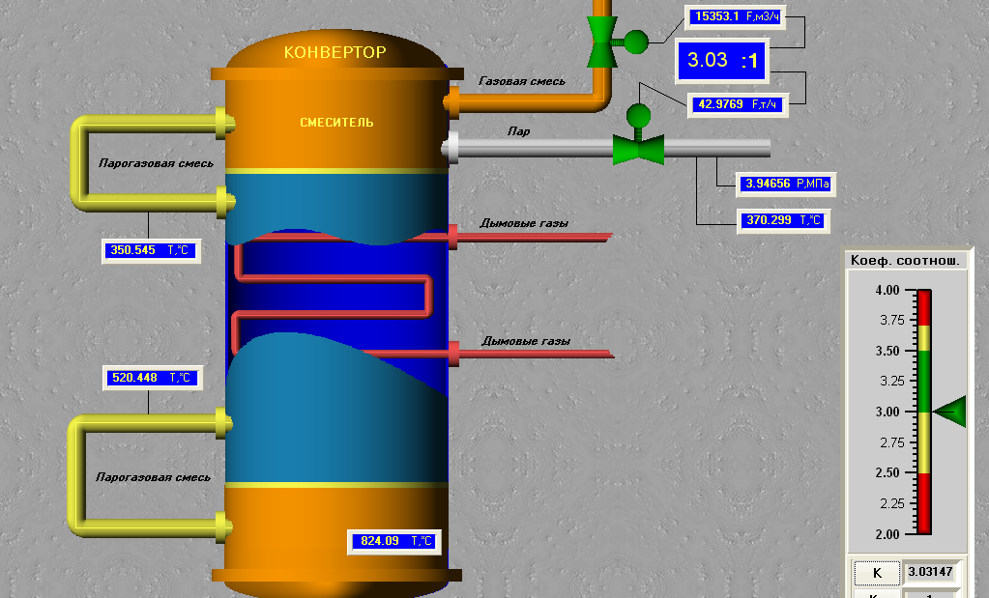
Рис. 4.14. Вікно екрану надання на АРМ стадії паротворення
Аргументи екрану «Параметри_ПІД-регулятора» задамо так, як показано на рис. 4.15.
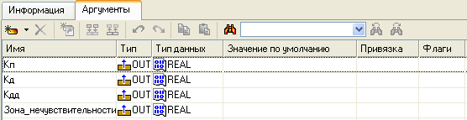
Рис. 4.15. Вікно задання аргументів екрану «Параметри_ПІД-регулятора»
Відкриємо екран на редагування. Для задання екрану властивостей випливаючого вікна виберемо в основному меню пункт «Сервіс», а в ньому – «Параметри екрану». У відкритому діалоговому вікні задамо розміри екрану, фон, визначимо екран як випливаюче вікно і вкажемо початкову позицію при першому виклику.
На даному екрані розмістимо ГЕ «Рамка» , перемістимо його на задній план з допомогою іконки на панелі інструментів, потім у верхній частині екрану з допомогою ГЕ «Текст» задамо заголовок екрану – «Параметри ПІД-регулятора».
Далі розмістимо ГЕ «Кнопка» для посилання значень параметрів і лівіше її ГЕ «Текст» для їх відображення. Здійснимо прив'язки ГЕ до аргументів екрану. Виділимо ЛКМ ГЕ і скористаємося інструментарієм для тиражування ГЕ (рис. 4.16).
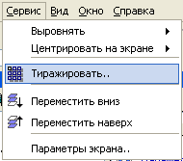
Рис. 4.16. Вікно для тиражування ТЕ
У відкритому діалоговому вікні задамо параметри. Відредагуємо надписи і прив'язки створених графічних елементів. Подібним чином поступимо у відношенні ГЕ «Текст» (див рис. 4.17).
Рис. 4.17. Діалогове вікно редагування надписів і прив'язки створених ГЕ
Аргументи «Подія_Двері», «Подія_Вент» і «Подія_Пож» призначені для відображення та квитування подій з використанням ГЕ «Події» . Аргументи «Шар_основний» і «Шар_тренд» призначені для управління видимістю шарів екрану. У першому шарі буде відображатися мнемосхема, а у другому – тренд значень параметрів зберігання. Прапорець «NP», який виставленний для аргументів, не дозволить створити відповідні канали при операціях автопобудови.
Задамо для екрану в якості фону зображення – одну із текстур, які знаходяться в бібліотеці, з допомогою графічного об'єкта і графічних елементів , і . Виконаємо статичну частину екрана як показано на рис. 4.18.
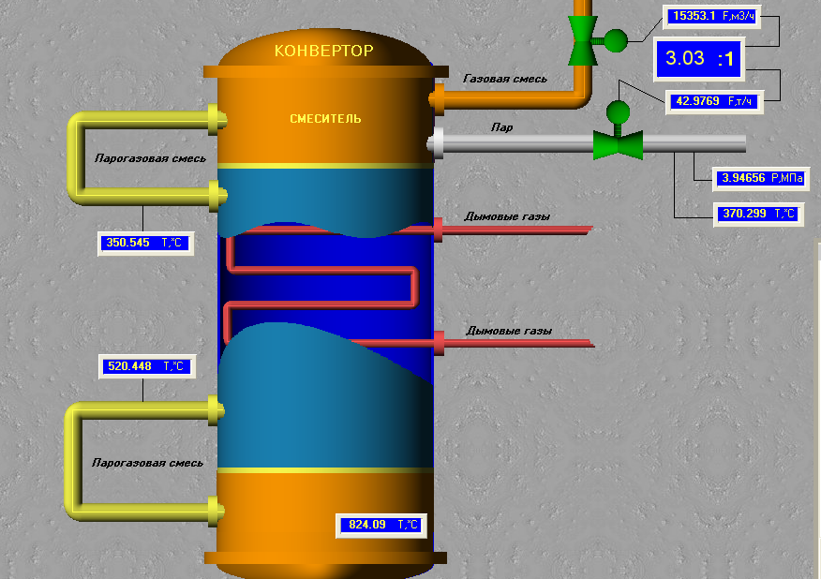
Рис. 4.18.Вікно статичного екрану «Стадія отримання пари»
Виконаємо прив'язку ГЕ до аргументів шаблону екрана та установимо формат виводу значень як, наприклад, для аргументу «Рівень» (рис. 4.19).
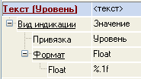
Рис. 4.19. Вікно прив'язки ГЕ до аргументів шаблону екрану
Для відображення стану дискретних сигналів відкриття/закриття дверей у сховище, включення/відключення вентиляції та спрацювання пожежної сигналізації примінимо сумісно кольорову й текстову індикацію, яка визначена для ГЕ .
У властивостях для даного ГЕ визначимо динамічну заливку, прив'язавши її до відповідного аргументу шаблона екрана.
У нижній частині екрану розмістимо ГЕ «Події» , виділимо його ЛКМ і відцентруємо горизонтально з допомогою відповідного пункта меню.
Основні властивості ГЕ залишимо без зміни. На закладці «Прив'язки» визначимо прив'язки до аргументів шаблону екрана як показано на рис. 4.20.
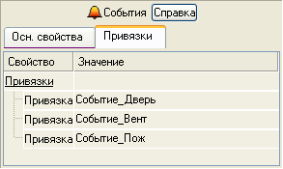
Рис. 4.20. Вікно прив'язки до аргументів шаблону екрану
Для виводу на тренді поточних значень параметрів створимо додатковий графічний шар для шаблону екрана «Стадія парової конверсії». Через пункт «Вид основного меню» відкриємо вікно графічних шарів (рис. 4.21).

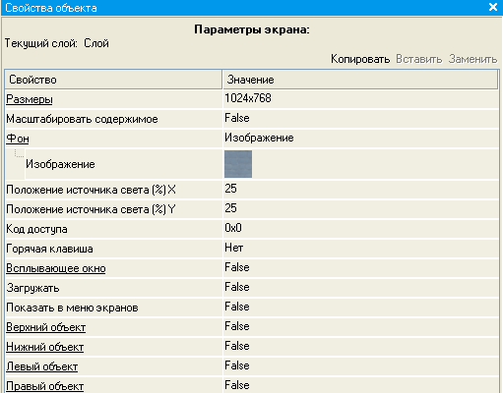
Рис. 4.21. Вікно відкриття графічних шарів для виводу на тренді
поточних значень параметрів
У вікні шарів екрану існуючий шар з іменем «Шар» прив'яжемо до аргументу шаблона «Шар_основний». З допомогою іконки створимо новий шар, перейменуємо його в «Тренд» і прив'яжемо до аргументу «Шар_Тренд».
Розмістимо в даному шарі (при цьому у вікні шарів він повинен бути виділений ЛКМ) ГЕ «Тренд» і «Кнопка» . Для тренда визначимо основні властивості і задамо сім кривих як показано на рис. 4.22.
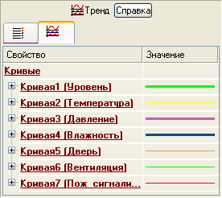
Рис. 4.22. Вікно задання кривих трендів
Для цих кривих вкажемо прив'язки до відповідних аргументів, колір і товщину ліній, межі та заголовки для їх ідентифікації на ГЕ. Властивість «Подія» для розміщеного нижче ГЕ «Повернути» визначимо таким чином. При натискуванні на ГЕ ЛКМ в аргументи шаблону екрана, для котрих визначені прив'язки до графічних шарів, здійснювалися прямі посилання. Значення, які посилаються в дані аргументи, управляють видимістю шарів: 0 – шар відображається, 1 (будь-яке значення, відмінне від 0) – ні.
4.2.2. Розробка вузлів КІСУ ТП і бази каналів

Після розробки шаблонів екранів і програм необхідно створити вузли проекту: АРМ і PC-based контролера, для котрих у подальшому будемо формувати бази каналів, використовуючи механізм автопобудови. Виконаємо вибір шару «Система» натискуванням ЛКМ. Далі з допомогою ПКМ створимо вузли МРЧ для АРМ контролера (див. рис. 4.23).
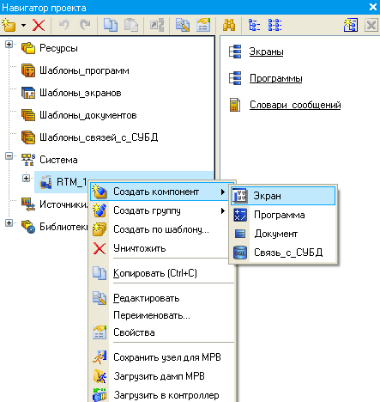
Рис. 4.23. Вікно створення вузлів МРЧ для АРМ контролера
З допомогою іконки створимо додаткове вікно «Навігатор проекту» і відкриємо у верхньому шарі «Шаблони_екранів», а в нижньому – групу компонентів «Канали» заново створеного вузла АРМ «RTM_1» (рис. 4.24).
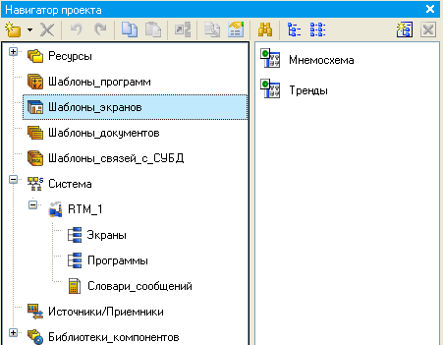
Рис. 4.24. Вікно шару «Шаблони_екранів»

До створення каналів у вузлі PC-based контролера і задання інформаційнних потоків між вузлами проекту виконаємо налагодження архіву та звіту алармів на АРМ.

4.2.3. Розробка архіву та звіту алармів

Для збереження реальних значень каналів в архіві «SIAD/SQL 6» і ведення звіту алармів за такими подіями, як перетин заданих для каналу уставок і границь, необхідно для вузла проекту попередньо задати низку загальних параметрів, у подальшому індивідуально або груповим способом установити для каналів відповідні атрибути СПАД і/або «Звіт алармів». Так, викликавши на редагування вузол «RTM_1», визначимо файли архіву, звіту алармів і задамо налагодження для мережевого обміну (рис. 4.25).
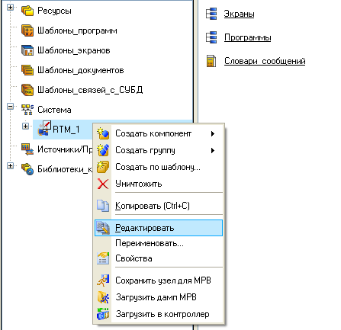
Рис. 4.25. Вікно для визначення файлів архіву, звіту алармів і
задання налагоджень для мережевого обміну
Визначимо архівування каналів, які зв'язані з технологічними параметрами, до архіву СПАД 1. Для цього перейдемо на закладку «Архіви» і відредагуємо бланк СПАД 1 так, як показано на рис. 4.26.
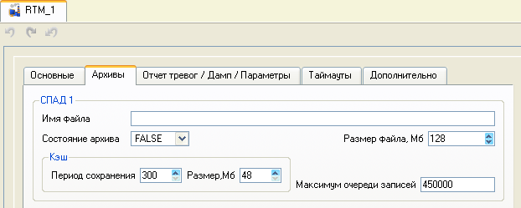
Рис. 4.26. Діалогове вікно редагування бланку СПАД 1
На закладці «Звіт алармів/Дамп/Параметри» визначимо параметри, які вказані на рис. 4.27.
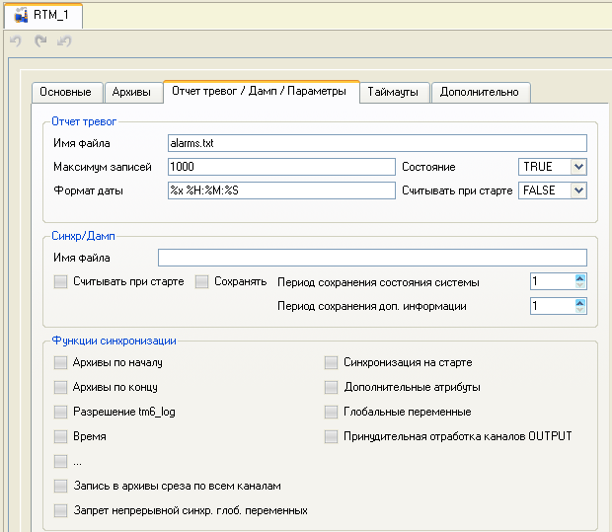
Рис. 4.27. Вікно параметрів закладки «Звіт алармів/Дамп/Параметри»
На бланку «Основні» задамо IP-адресу АРМ і напрямок обміну даними по мережі (див. рис. 4.28).
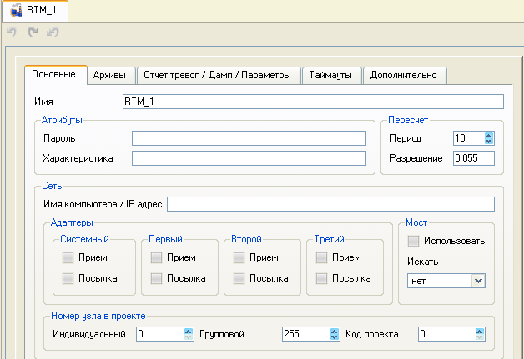
Рис. 4.28.Діалогове вікно задання IP-адреси АРМ і напрямку
обміну даними по мережі
IP-адресу на бланку можна не задавати тому, що при запуску відлагоджувальник або МРЧ самостійно визначають даний параметр вузла та використовують його при мережевому обміні.
У відкритому вікні натискуванням ПКМ на рядку атрибутів каналів викличемо налагоджувальне меню відображення атрибутів і в правому вікні сформуємо список відображуючих у таблиці атрибутів (див. рис. 4.29). 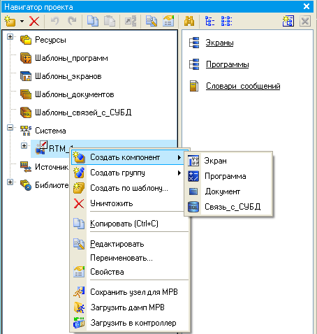
Рис. 4.29. Вікно розміщення каналів групи «Стадія парової конверсії» до архіву та звіту алармів
Виділимо з допомогою ЛКМ (не відпускаючи її) групу каналів та, утримуючи при цьому клавішу Ctrl, подвійним натискуванням ЛКМ на виділених каналах у стовбці СПАД задамо значення 1.
Для каналів класу Float установимо границі та визначимо процедуру перерахунку в фізичних величинах, враховуючи ту обставину що всі дані поступають від 12-ти розрядних АЦП, тобто в кодах, які знаходяться в діапазоні (0-4095).
Для каналів, котрі формують задання для PC-based контролера, необхідно задати початкові значення. Так, наприклад, для каналу «Задання_співвідношення» вікно установки границь і перерахунку фізичних величин для температури має вигляд, як показано на рис. 4.30. Для інших каналів вкажемо: «Кп=0.5», «Кд=0.5», «Кдд=0.5», «Зона_нечутливості=0.5» і «Задання_об'єму=50».
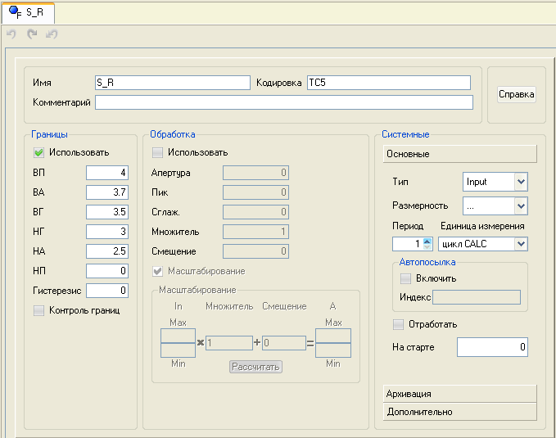
Рис. 4.30. Діалогове вікно установки границь і перерахунку фізичних величин для рівня
Для каналів класу Float групи каналів «Стадія парової конверсії» задамо повідомлення до звіту алармів. З цією метою створимо для вузла «RTM_1» нову групу «Словники повідомлень» (див. рис. 4.31).
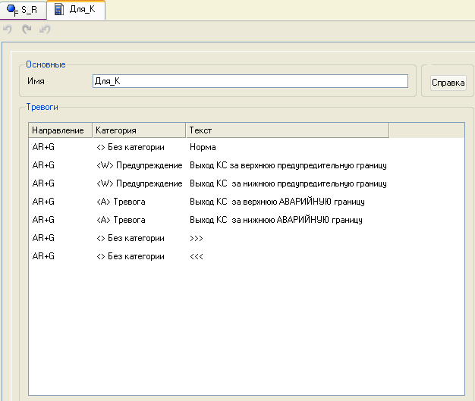
Рис. 4.31. Вікно групи «Словники_повідомлень»

4.2.4. Бази каналів і компонентів-джерел/приймачів
PC-based контролера
Створення компонентів-джерел/приймачів PC-based контролера. Перейдемо в шар «Джерела/Приймачі» і визначимо апаратні засоби «PC-based контролера» як плату вводу/виводу типу А-8111. Створимо групу компонентів-джерел/приймачів «Плати вводу/виводу» (див. рис. 4.32).
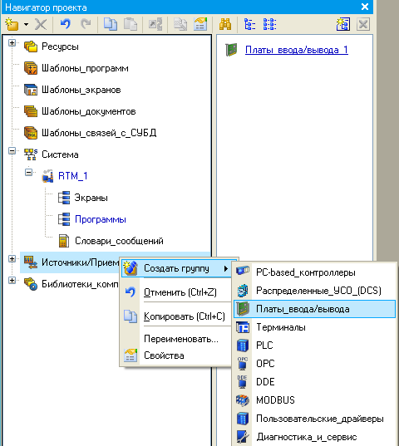
Рис. 4.32. Вікно групи компонентів-джерел/приймачів «Плати вводу/виводу»
У групі компонентів-джерел/приймачів «Плати вводу/виводу_2» створимо підгрупу «А-8111#1» (рис. 4.33).
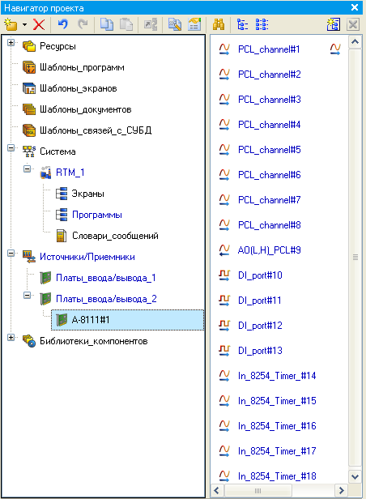
Рис. 4.33. Вікно групи компонентів-джерел/приймачів «Плати вводу/виводу_2» підгрупу «А-8111#1»
Відкриємо для редагування заново створену групу компонентів-джерел/приймачів плати А-8111:
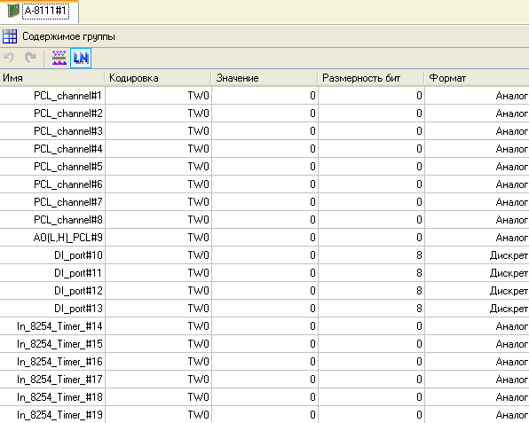
За замовчуванням для плати А-8111 створюються вхідні дискретні порти. Таким чином, необхідно подвійним натискуванням ЛКМ відкрити даний компонент на редагування і перевизначити для нього параметри «Стан» і «Напрямок», змінити «Ім'я» (див. рис. 4.34).
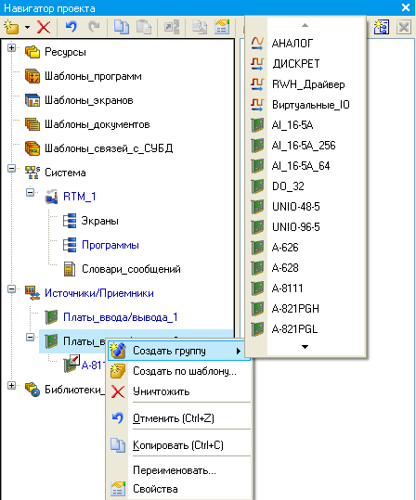
Рис. 4.34. Вікно створення підгрупи «А-8111#1»
4.3. Розробка системи управління базами даних MS Access

4.3.1 Розробка зв'язку з СУБД MS Access

Дані, які отримуються від PLC по стадії парової конверсії, необхідно записувати в таблицю реляційної бази даних. Структура таблиці Storage1 файла бази даних MS Access Storage.mdb для накопичення значень технологічних параметрів, котрі поступають у реальному часі від АРМ.
На «Панелі управління» MS Windows у розділі «Мова і регіональні стандарти» на закладці «Регіональні параметри» необхідно налагодити для розділення цілої і дробної частини числа крапкою. Приступимо до розробки SQL-запиту та влаштовуванню його до проекту. У «Навігаторі проекту» відкриємо шар «Шаблони_зв'язків_з_СУБД» і створимо новий компонент «База_даних#1» як показано на рис. 4.35. Відкриємо властивості шаблону і задамо йому аргументи (див. рис. 4.36).
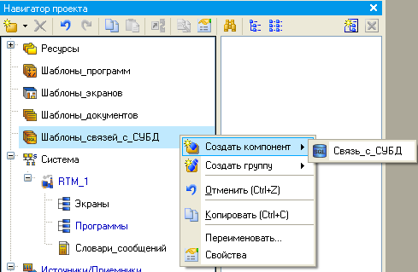
Рис. 4.35. Вікно створення нового компонента «База_даних#1»

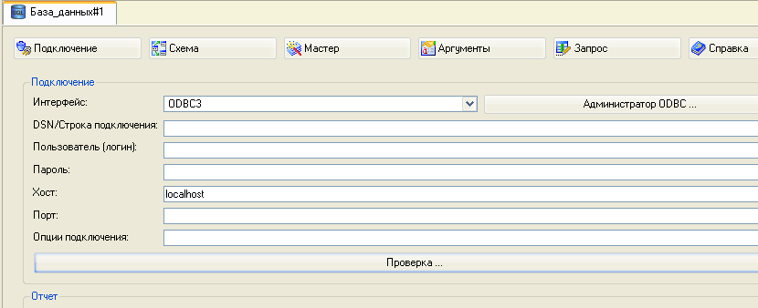
Рис. 4.36. Вікно задання аргументів шаблону «База_даних#1»
Закриємо властивості і подвійним натискуванням ЛКМ відкриємо шаблон на редагування. Перед реалізацією запису до файлу «БД MS Access С:\Storage.mdb» даних зареєструємо даний файл в якості джерела/приймача даних. Натискуючи ЛКМ на екранній кнопці «Адміністратор ODBC…», викличемо діалог для створення користувального DSN.
Далі налагодимо нове джерело/приймач даних – «STORE» так, як показано на рис. 4.37 і натиснемо на кнопку ОК.
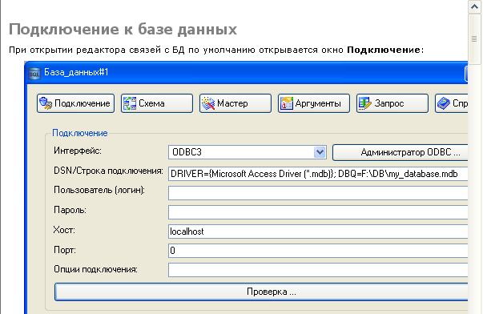
Рис. 4.37. Вікно налагодження нового джерела/приймача даних –
«STORE»
Налагодження розробленого шаблону виконується на закладці «Запит» з допомогою іконки . Попередньо необхідно задати значення аргументів за замовчуванням у відповідному стовбці табличного редактора аргументів. Хід виконання запиту відображається у вікні «Звіт» (див. рис. 4.38).
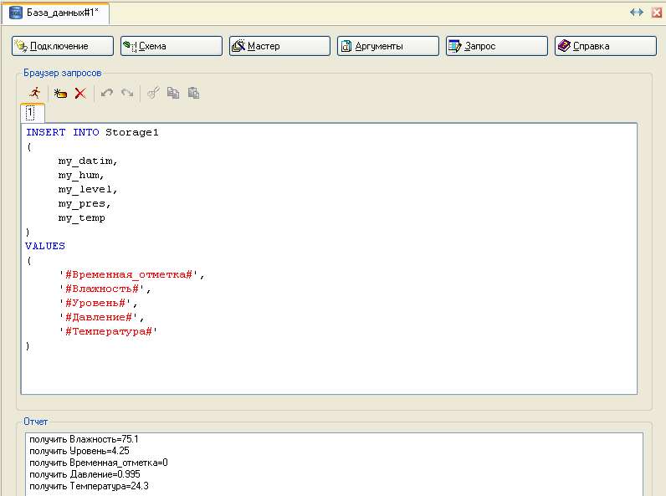
Рис. 4.38. Відображення ходу виконання запиту у вікні «Звіт»

Для формування часової відмітки будемо використовувати атрибут «Час» зміни каналу «Бітовий_меандр#1», який створений у групі «Стадія парової конверсії» методом автопобудови за відповідним компонентом-генератором у шарі «Джерела/Приймачі» (рис. 4.39). Вікно шару «Джерела/Приймачі» показано на рис. 4.40.
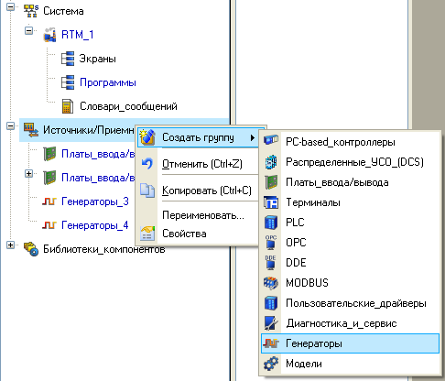
Рис. 4.39. Вікно автопобудови часової відмітки за компонентом-
генератором у шарі «Джерела/Приймачі»

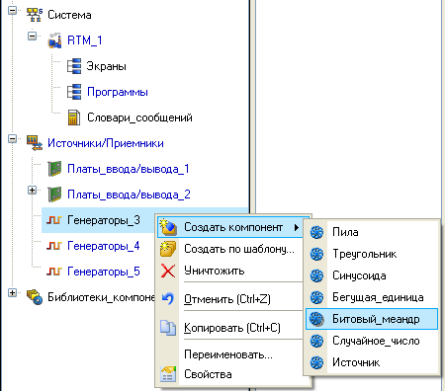
Рис. 4.40. Вікно шару «Джерела/Приймачі»
Перенесемо створений компонент до групи «Стадія парової конверсії». Оскільки на кожному циклі перерахунку бази каналів реальне значення каналу «Бітовий_меандр#1» буде змінюватися, то при запису до файлу БД зберігатиметься часова відмітка за поточним часом.
Для того щоби при запущеному на АРМО МРЧ до файлу «БД Storage.mdb» виконувався запис даних, необхідно до вхідного значення каналу класу «Виклик База_даних#1» подавати з необхідною періодичністю номер виконуваного запиту (у нашому разі 1). Зробити це можна, наприклад, з допомогою програми або ГЕ «Кнопка». Створимо в шарі «Шаблони_програм» нову програму «Запис_до_БД» Реалізуємо її так, як показано на рис. 4.41.
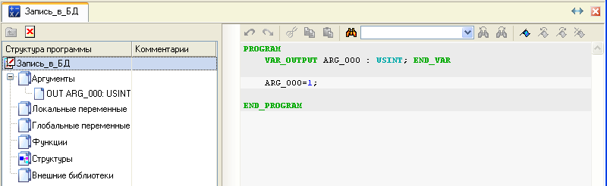
Рис. 4.41. Вікно створення в шарі «Шаблони_програм» нової
програми «Запис_до_БД»

Відкомпілюємо її і, впевнившись у коректності компіляції, перенесемо до групи «Стадія парової конверсії» вузла «RTM_1». Відкриємо на редагування канал класу «Виклик Запис_до_БД» і встановимо в його основному бланку атрибут «Період», який дорівнює, наприклад, п'яти циклам.
4.3.2. Генерація звітів

Розробимо і включимо до складу проекту погодинну відомість за контролюючими системою параметрами технологічного процесу. Виведення відомості до файлу формату HTML буде здійснювати локальний сервер документування, який включенний до складу монітора реального часу «ДокМРЧ+». Виберемо ЛКМ шар «Шаблони_документів» і створимо новий компонент – «Документ#1» (див. рис. 4.42).
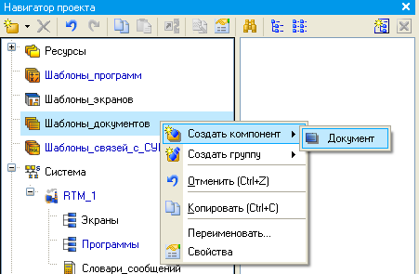
Рис. 4.42. Вікно створення нового компоненту – «Документ#1» у шарі «Шаблони_документів»
Створимо вікно для шаблону аргумента. Подвійним натискуванням ЛКМ відкриємо шаблон «Документ#1» на редагування. Поточні на момент формування зведення реальні значення каналів будемо розміщати в таблиці, а для графічного відображення накопичуваних в архіві за минулу годину даних застосуємо тренд. Для розділення зведень поміж собою розмістимо вміст зведення між горизонтальними лініями, котрі вставляються з допомогою іконки , котра розташована на панелі інструментів редактора шаблону документів (див. рис. 4.43).

Рис. 4.43. Вікно панелі інструментів редактора шаблону документів

Виберемо на панелі інструментів іконку і у відкритому діалоговому вікні вкажемо розміри таблиці для виводу поточних реальних значень каналів як показано на рис. 4.44.
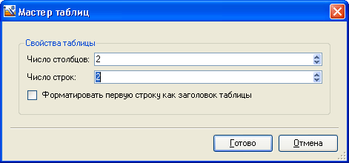
Рис. 4.44. Діалогове вікно для вибору розмірів таблиці для виводу
поточних значень каналів
У лівому стовбці будемо виводити атрибут «Базове ім'я каналів», «Витрата_сировини» і «Співвідношення робоче», а в правому – їх атрибути «Реальне значення». Відкриємо через головне меню інтегрованого середовища розробки вікно аргументів шаблону документа (див. рис. 4.45).
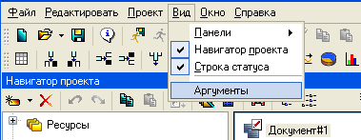
Рис. 4.45. Вікно аргументів шаблону документа головного меню інтегрованого середовища
На закладці «Архів» визначимо виведенняд історії за минулу годину (див. рис. 4.46).
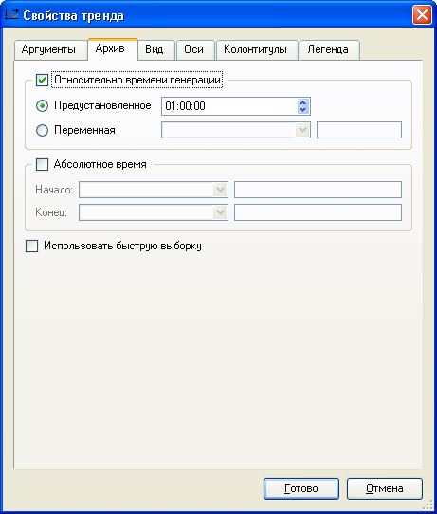
Рис. 4.46. Вікно виводу історії за минулу годину на закладці «Архів»
На закладці «Вигляд» налагодимо тип виведеного зображення, його розмір та обрамлення (див. рис. 4.47).
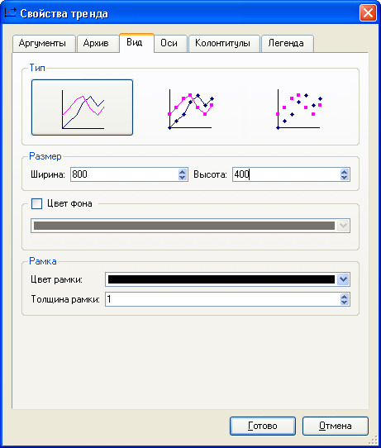
Рис. 4.47. Вікно типу виведеного зображення, його розміру та
обрамлення
Задамо шкалу на закладці «Осі» (див. рис. 4.48). Параметри тренда, котрі визначаються на закладках «Колонтитули» і «Легенда», залишимо заданими за замовчуванням. Натиснемо ЛКМ екранну кнопку «Готово». Вікно зведення прийме вигляд, показаний на рис. 4.49.
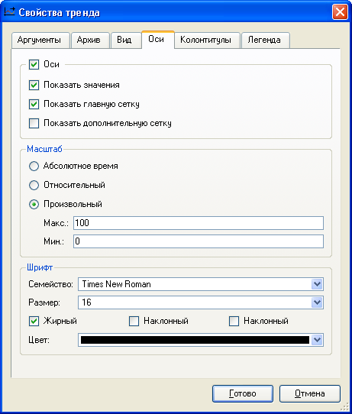
Рис. 4.48. Вікно задання шкали на закладці «Осі»
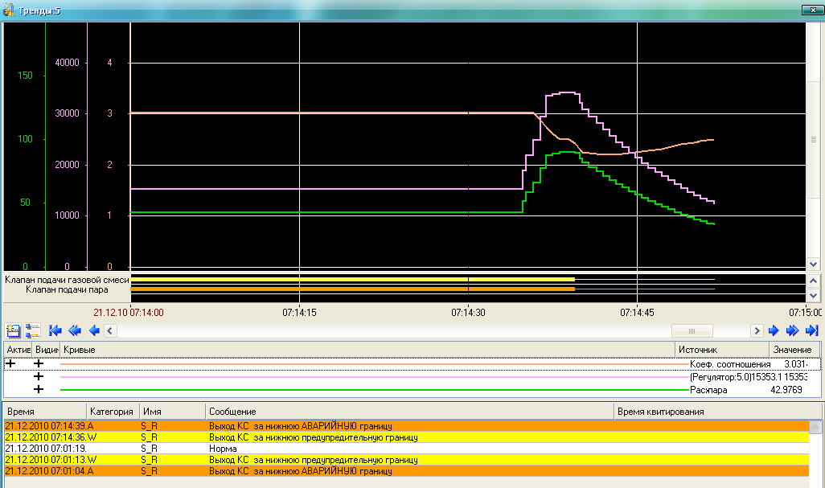
Рис. 4.49. Вікно зведення технологічних параметрів
Зв'яжемо аргумент «Зведення» з допомогою механізму drag-and-drop з каналом класу «Виклик Документ#1:1» (див. рис. 4.50). Розробимо програму, яка показана на рис. 4.51. Відкомпілюємо програму з допомогою функціональної клавіші F7. Таким чином, коли настає нова година, до атрибуту «Вхідне значення» каналу класу «Виклик Документ#1:1» буде посилатися «1» і, тим самим, виконуватиметься генерація зведення в реальному часі.
Рис. 4.50. Вікно прив'язки аргументу «Зведення» з каналом класу
«Виклик Документ#1:1»
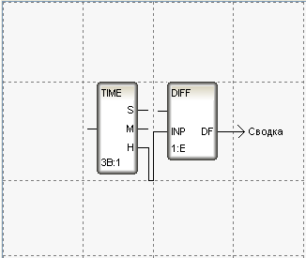
Рис. 4.51. Вікно програми для формування зведення

Збережемо створений проект на диск як «1.prj», використовуючи іконку , і з допомогою іконки підготовимо файли для завантаження та виконання розробленого проекту.

Розділ 5. ТЕХНІКО-ЕКОНОМІЧНЕ ОБҐРУНТУВАННЯ ПРОЕКТУ
5.1. Вихідні дані до обгрунтування економічної ефективності заходів, що проектуються
Виробництво синтетичного аміаку по енерготехнологічній схемі на вітчизняному і частково імпортному устаткуванні введено в експлуатацію в грудні 1975 року з продуктивністю 1360 тонн у добу (річна проектна потужність виробництва аміаку - 410 000 тонн). У 1983 році виробництво аміаку піддалося реконструкції з метою підвищення надійності роботи окремих вузлів і доведення річної потужності до 450 000 тонн аміаку за рахунок збільшення пробігу агрегату з 301 до 331 доби.
Вихідною сировиною для виробництва аміаку є природний газ, що містить метан, вищі вуглеводні, деяку кількість азоту, диоксида вуглецю, сірчисті з'єднання.
Ціна однієї тонни аміаку складає 435 гр/т.
Чисельність персоналу цеху 350 чоловік.
Калькуляція діючого цеху аміаку за станом на 2009р. приведена в табл. 5.1. Діюча потужність цеху аміаку - 450000 т/рік.
Таблиця 5.1.1.
Фактична калькуляція собівартості 1 тони аміаку за станом на 2009 р.

 | Найменування статей витрат | Одиниця  виміру | Витрати на одиницю продукції
 | Найменування статей витрат | Одиниця  виміру | Кол-во | Ціна, грн | Сума, грн
1. | Сировина і основні матеріали, в т.ч. | кг | 0,0035 | 2,1 | 0,00735
1. | Пара технологічна
 | Разом сировина і основні матеріали | грн |  |  | 0,00735
2. | Полуфабрикати власного виробництва, в т.ч. | м³ | 0,0028 | 1,8 | 0,00504
2. | Отбираєма пара
 | Разом полуфабрикати власного виробництва | грн |  |  | 0,00504
3. | Енерговитрати, у т.ч. | кВт-ч  тис.м³/ч  м³  тис.м³/ч  м³  м³ | 37,55 1,648 1,00  0,45 | 0,3 24,25 0,409 2,83 | 11,265 39,962 0,409  1,2735
3. | Ел.энергія  Комбінований газ  Вода технична  Газ по байпасу
 | Разом енерговитрати | грн |  |  | 52,9095
4. | Зарплатня основна | грн |  |  | 2,48
5. | Відрахування на заробітну платню | грн |  |  | 0,55
6. | Витрати па утримання. та експлуатація устаткування | грн |  |  | 29,56
7. | Загальновиробничі витрати | грн |  |  | 178,22
8. | Адмін-і,операц-і витрати та витрати на збут | грн |  |  | 165,12
 | Повна собівартість | грн |  |  | 428,85
 | Прибуток 15% |  |  |  | 64,33
 | Оптова ціна |  |  |  | 493,18
Дані з графіка ППР:
1. Календарний фонд часу – (Ткал) = 8760 годин.
2. Планований час технологічних простоїв (Ттехн) = 160 годин.
3. Планований простій у ремонті (Т рем) = 720 годин
4. Плановий час поточних простоїв (Т пот) =120 годин
Структура основних виробничих фондів представлена в табл. 5.2.
Таблиця 5.2.
Структура основних виробничих фондів

Найменування | Кошторисна вартість, грн | Амортизаційні  відрахування
 |  | % | Сумма, грн
1. Будинки (30%)  2.Спорудження (70%) | 2568000 7392000 | 5  5 | 128400  369600
Разом будинки і спорудження | 9960000 |  | 498000
3. Основне технологічне устаткування  (70%) | 5407360 | 15 | 811104
4. Допоміжне устаткування (30%) | 1390464 | 25 | 347616
Разом устаткування | 6797824 |  | 1158720
Усього основні фонди | 16757824

5.1.2. Характеристика проектованих організаційно -технічних заходів

У дипломному проекті вирішується проблема автоматизації стадії синтезу аміаку в діючому цеху 1-Б шляхом створення АСКТП (Автоматизована система керування технологічним процесом), у яку входить контролер. Системи автоматичного контролю, регулювання, сигналізації і блокувань проектуються з урахуванням використання обчислювального комплексу.
У проекті пропонується з метою удосконалення систем автоматичного регулювання впровадити комбіновану АСР для стабілізації температури шляхом зміни витрати синтез газу. У зв'язку з нововведенням зміниться споживання синтез газу з 1,648 до 1,642 тис.м³.
Планується знизити час простоїв у ремонтах на 40 годин і час технологічних простоїв на 60 годин за рахунок підвищення надійності роботи систем автоматизації в результаті застосування УОК( Універсальний обчислювальний комплекс).

5.2. Розрахунок річної виробничої потужності

Розрахунок річної виробничої потужності для безупинного виробництва для ведучого апарата виконаємо за формулою:
Qr= n*q*Tеф, (5.1)
де п - число рівнобіжне працюючих ведучих апаратів, п = 1;
q - годинна продуктивність, q= 57.77 т/час;
Теф – ефективність фонду робочого часу;
Теф = Тк - Трем - Ттехн, (5.2)
Тк - календарний фонд робочого часу, Тк = 8760 часов;
Трем - планований час простоїв у ремонтах;
Ттехн - планований час технологічних простоїв.
Виробництво аміаку є безупинним виробництвом.
Ефективний фонд робочого часу визначається за формулою:

$Т_{\text{еф}}=Т_{\text{кал}}−Т_{\text{рем}}−Т_{\text{тех}}$ (5.3)

Кількість капітальних ремонтів у міжремонтному циклі:

$Z_{к}=\frac{T_{\text{рц}}}{Т_{к}}$, (5.4)

де Т_{рц}- час міжремонтного циклу, Т_{рц}= 8640ч;
Т_{к}- тривалість між капітальними ремонтами, Т_{к}= 8640ч.
$$Z_{к}=\frac{\text{8640}}{\text{8640}}=1\text{шт}$$

Кількість поточних ремонтів у міжремонтному циклі:
$Z_{п}=\frac{T_{\text{рц}}}{Т_{п}}−1$ (5.5)
де Т_{п}- тривалість між поточними ремонтами, Т_{т}= 2880ч.

$Z_{п}=\frac{\text{8640}}{\text{2880}}−1=2\text{шт}$
Кількість капітальних ремонтів:

$n_{к}=\frac{К_{в}Т_{\text{кал}}Z_{к}}{Т_{\text{рц}}}$ , (5.6)

де К_{в} - коефіцієнт використання устаткування, К_{и}= 0.9.
Тоді кількість капітальних ремонтів:

$$n_{к}=\frac{0\text{.}9⋅\text{8760}⋅1}{\text{8640}}=0\text{.}\text{91}\text{шт}$$
Кількість поточних ремонтів:

$n_{п}=\frac{К_{в}Т_{\text{кал}}Z_{т}}{Т_{\text{рц}}}$ (5.7)

$n_{п}=\frac{0\text{.}9⋅\text{8760}⋅2}{\text{8640}}=1\text{.}\text{825}\text{шт}$

Річний простій устаткування в ремонтах:

$Т_{\text{рем}}=\sum{t_{к,т}}⋅n_{к,т}$ (5.8)

де t_{к,т}- час простою в капітальному і поточному ремонті відповідно;
n_{к,т}- загальна кількість капітальних і поточних ремонтів відповідно.

$$Т_{\text{рем}}=0\text{.}\text{91}⋅\text{680}+1\text{.}\text{825}⋅\text{120}=\text{838}г$$

Ефективний фонд робочого часу:

$$Т_{\text{еф}}=\text{8760}−\text{838}−\text{100}=\text{7822}г$$

Річна виробнича потужність:

$$М_{р}=\text{57}\text{.}\text{77}⋅1⋅\text{7822}=\text{451877}т/{\text{рік}}$$

Річний обсяг проектованого виробництва (Q1) приймаємо на рівні
розрахованої річної виробничої потужності (М_{р}):

$М_{р}=Q_{1}$ (5.9)

При цьому відбувається збільшення випуску продукції ($ΔQ$) у порівнянні з діючим виробництвом (Q₀).
Індекс потужності підприємства визначається за формулою:

$J_{Q}=\frac{Q_{1}}{Q_{0}}$, (5.10)

$J_{Q}=\frac{\text{451877}}{\text{450000}}=1\text{.}\text{004}$.
Визначаємо величину $ΔQ$:

$ΔQ=Q_{1}−Q_{0}$, (5.11)

$ΔQ=\text{451877}−\text{450000}=\text{1877}т/г$ або
$ΔQ=(J_{Q}−1)⋅\text{100}\text{\%}$, (5.12)

$ΔQ=(1\text{.}\text{004}−1)⋅\text{100}\text{\%}=0,4\text{\%}$, тобто випуск продукції збільшився на 0,4 %.

5.3. Розрахунок одноразових витрат на впровадження проектованих заходів

При впровадженні проектованих заходів виробляються одноразові витрати на придбання, транспортування і монтаж необхідного устаткування: засобів КВП і А - виконавчих пристроїв і т.д.
Прейскурантна вартість впроваджуваного устаткування представлена в табл. 5.3

Таблиця 5.3.
Прейскурантна вартість впроваджуваного устаткування
Найменування устаткування | Кількість одиниць | Прейскурантна ціна одиниці, грн/шт. | Прейскурантна вартість, грн.
1. S-9000 | 1 | 30000 | 30000
2. ПЭОМ | 2 | 4000 | 8000
3. Принтер | 1 | 700 | 700
4. Програмне забезпечення | 1 | 15000 | 15000
5. Клапан регулюючий | 1 | 25000 | 25000
Разом вартість устаткування |  |  | 78700

Кошторисна вартість впроваджуваного устаткування з урахуванням додаткових витрат на транспортування і монтаж показана в табл. 5.4.
Таблиця 5.4
Кошторисна вартість впроваджуваного устаткування
Найменування устаткування | Прейскурантна  вартість,  грн. | Додаткові витрати,грн |  | Усього  кошторисна  вартість,  грн.
 | Прейскурантна  вартість,  грн. | Транспортні витрати | Монтаж і  установка | Усього  кошторисна  вартість,  грн.
1. S-9000 | 30000 | 900 | 5400 | 36300
2. ПЭОМ | 8000 | 240 | 1440 | 9680
3. Принтер | 700 | 21 | 126 | 847
4. Програмне забезпечення | 15000 | 75 | 350 | 15425
5. Клапан регулюючий | 25000 | 750 | 4500 | 30250
Разом вартість устаткування | 78700 | 1986 | 11816 | 92502

5.4. Аналіз зміни собівартості продукції
5.4.1 Обґрунтування і розрахунок індексів зміни витрат
Зміна собівартості 1т. аміаку за статтею "Енерговитрати" складає:
$I^{\text{Ев}}=\frac{З_{{\text{Ев}}_{1}}}{З_{{\text{Ев}}_{0}}}=\frac{З_{{\text{Ев}}_{0}}+{ΔЗ}_{\text{Ев}}}{З_{\text{Ев}}},$ (5.13)

$$I^{\text{Ев}}=\frac{З_{{\text{Ев}}_{1}}}{З_{{\text{Ев}}_{0}}}=\frac{1\text{.}\text{642}}{1\text{.}\text{648}}=0\text{.}\text{997},$$
$I^{\text{ВУЕУ}}≈I^{С\text{УС}}=\frac{В_{{\text{УС}}_{1}}}{В_{{\text{УС}}_{0}}}=\frac{В_{{\text{УС}}_{0}}+{ΔВ}_{\text{УС}}}{В_{{\text{УС}}_{0}}}=(\text{5407360}+\text{92502})/{\text{5407360}}=1,\text{017}$, (5.14)

де $В_{{\text{УС}}_{0}}$, $В_{{\text{УС}}_{1}}$ – вартість устаткування підприємства (підрозділу) до і після впровадження заходів проекту відповідно;
${ΔВ}_{\text{УС}}$ – зміна вартості устаткування в результаті впровадження заходів, що проектуються:
${ΔВ}_{\text{УС}}=В_{{\text{УС}}_{\text{вв}}}−В_{{\text{УС}}_{\text{вив}}}$, (5.15)
З огляду на те, що діюче виробництво введене в експлуатацію в 1976 році, то можна вважати, що вартість основних фондів самортизировалась цілком.

5.4.2. Розрахунок зміни собівартості продукції в проектованому період
Розрахунок здійснено за калькуляційними статтями з урахуванням їхньої питомої ваги в загальній собівартості продукції.
Зміна повної собівартості за статтею «Енерговитрати»
ΔС=100·$(I^{Р}⋅I−1)⋅\text{dст}⋅\text{di},$ (5.16)
$ΔС=\text{100}⋅(0\text{.}\text{997}⋅1−1)⋅\frac{\text{52}\text{.}\text{9095}}{\text{428}\text{.}\text{85}}⋅\frac{\text{39}\text{.}\text{962}}{\text{52}\text{.}\text{9095}}=−0,\text{028}\text{\%}$ (5.17)
де I_{р} – індекс зміни затрат на енерговитрати;
I- індекс зміни ціни на матеріальні ресурси.

Зміна повної собівартості за статтею "Заробітна платня":
$Δс=(\frac{I_{\text{cт}}}{I_{Q}}−1)⋅{\text{dст}}_{1}$ (5.18)
$ΔС=\text{100}⋅(\frac{1}{1\text{.}\text{004}}−1)⋅\frac{2\text{.}\text{48}}{\text{428}\text{.}\text{85}}=−0,\text{0023}\text{\%}$ (5.19)
де d_{ст1} – індекс зміни витрат на заробітну плату;
Зміна повної собівартості за статтею «ВУЕУ»
$Δс=(\frac{I_{\text{cт}}}{I_{Q}}−1)⋅{\text{dст}}_{2}$ (5.20)
$ΔС=\text{100}⋅(\frac{1\text{.}\text{017}}{1\text{.}\text{004}}−1)⋅\frac{\text{29}\text{.}\text{56}}{\text{428}\text{.}\text{85}}=0,\text{089}\text{\%}$ (5.21)
де d_{ст2} – індекс зміни витрат на ВУЕУ;
Зміна повної собівартості за статтею "Загальновиробничі витрати":
$Δс=(\frac{I_{\text{cт}}}{I_{Q}}−1)⋅{\text{dст}}_{3}$ (5.22)
$ΔС=\text{100}⋅(\frac{1}{1\text{.}\text{004}}−1)⋅\frac{\text{178}\text{.}\text{22}}{\text{428}\text{.}\text{85}}=−0,\text{166}\text{\%}$ (5.23)
де d_{ст3} – індекс зміни витрат на загальвиробничі витрати;
Зміна повної собівартості за статтею "Відрахування на заробітну плату":
$Δс=(\frac{I_{\text{cт}}}{I_{Q}}−1)⋅{\text{dст}}_{4}$ (5.24)
$ΔС=\text{100}⋅(\frac{1}{1\text{.}\text{004}}−1)⋅\frac{0,\text{55}}{\text{428}\text{.}\text{85}}=−0,\text{00051}\text{\%}$ (5.25)
де d_{ст4} – індекс зміни витрат на відрахування на зарплату.
Зміна повної собівартості за статтею "Адміністративні витрати":
$Δс=(\frac{I_{\text{cт}}}{I_{Q}}−1)⋅{\text{dст}}_{5}$ (5.26)
$ΔС=\text{100}⋅(\frac{1}{1\text{.}\text{004}}−1)⋅\frac{\text{165}\text{.}\text{12}}{\text{428}\text{.}\text{85}}=−0,\text{153}\text{\%}$ (5.27)
де d_{ст5} – індекс зміни витрат на адміністративні витрати;
І- індекс зміни ціни на матеріальні ресурси.
Результати розрахунків зведемо в таблицю 5.5

Таблиця 5.5
Зниження повної собівартості продукції
Статті витрат | Витрати на діючому виробництві |  | Зміна витрат |  | Витрати в проектованому виробництві
Статті витрат | грн/т | Пит. вага, d_{ст} | % | грн | грн/т
Сировина і матеріали, у т.ч.  Пара технологична | 0.00735 | 0.000017 | - | - | 0.00735
Напівфабрикати власного вироб-ва | 0.00504 | 0.000012 | - | - | 0.00504
Енерговитрати | 52.9095 | 0.123 | -0,028 | -0,12 | 52,7895
Зарплата основна | 2.48 | 0.0058 | -0.0023 | -0.0099 | 2.4701
Відрахування на заробітну плату | 0.55 | 0.00128 | -0.00051 | -0.0022 | 0.5478
Витрати на утримання та експлуатацію устаткування | 29.56 | 0.0689 | 0,089 | 0,38 | 29,94
Загальновиробничі витрати | 178.22 | 0.416 | -0.166 | -0.712 | 177.508
Адміністративні витрати | 165.12 | 0.385 | -0.153 | -0.656 | 164.464
Разом | 428.85 | 1 | -0.0026 | -1.12 | 427.73
Запропоновані заходи приводять до зниження собівартості продукції у вартісному вираженні на 1.12 грн за 1 тонну аміаку.

5.5. Розрахунок техніко-економічних показників

5.5.1 Зміна річного обсягу виробництва:
у натуральному вираженні:
$ΔQ=Q_{1}−Q_{0}$, (5.28)

$ΔQ=\text{451877}−\text{450000}=\text{1877}т$/рік

у процентному вираженні:
$ΔQ=(\frac{Q_{1}}{Q_{0}}−1)⋅\text{100}\text{\%}$,
$$ΔQ=(\frac{\text{451877}}{\text{450000}}−1)⋅\text{100}=0,4\text{\%}$$

у вартісному вираженні:
${ΔQ}^{в}=Q_{1^{в}}−Q_{0^{в}}$, (5.29)
$Q_{0}^{в}=Q_{0}⋅Ц$, (5.30)

де Ц - ціна однієї тонни аміаку, Ц= 435 грн.
$Q_{0}^{в}=\text{450000}⋅\text{435}=\text{195750000}\text{грн}$
$Q_{1}^{в}=Q_{1}⋅Ц$, (5.31)
$Q_{1}^{в}=\text{451877}⋅\text{435}=\text{196566495}\text{ грн}$,

$${ΔQ}^{в}=\text{196566495}−\text{195750000}=\text{816495}\text{грн}$$

чи в процентному вираженні:
${ΔQ}^{в}=(\frac{{ΔQ}_{1}^{в}}{{ΔQ}_{0}^{в}}−1)⋅\text{100}\text{\%}$, (5.32)

$${ΔQ}^{в}=(\frac{\text{196566495}}{\text{195750000}}−1)⋅\text{100}=0\text{.}\text{417}\text{\%}$$

5.5.2. Зміна собівартості одиниці продукції:

$ΔС=С_{1}−С_{0}$, (5.33)

де С₁- собівартість продукції на проектованому виробництві, 428,85 грн/т.

$$ΔС=\text{427}\text{.}\text{73}−\text{428}\text{.}\text{85}=−1\text{.}\text{12}{\text{грн}}/т$$

В процентному відношенні зміна собівартості складе:
$ΔC=(\frac{C_{1}}{C_{0}}−1)⋅\text{100}\text{\%}$, (5.34)

$$ΔC=(\frac{\text{427}\text{.}\text{73}}{\text{428}\text{.}\text{85}}−1)⋅\text{100}=−0\text{.}\text{26}\text{\%}$$
5.5.3. Прибуток на одиницю продукції:
П_{о} = 435 – 428.85= 6.15 грн/т; (5.35)
П1 = 435– 427.73 = 7,27 грн/т. (5.36)

Зміна прибутку на одиницю продукції:
$ΔП=П_{1}−П_{0}$ (5.37)

$$ΔП=7\text{.}\text{27}−6\text{.}\text{15}=1\text{.}\text{12}{\text{грн}}/т$$

у процентному вираженні:
$ΔП=(\frac{П_{1}}{П_{0}}−1)⋅\text{100}\text{\%}$, (5.38)

$ΔП=(\frac{7\text{.}\text{27}}{6\text{.}\text{15}}−1)⋅\text{100}=\text{18},2\text{\%}$
5.5.4. Вартість основних фондів.
Основні фонди на діючому підприємстві складають:
Ф₀=16757824 грн;
Основні фонди на проектованому підприємстві знаходяться за формулою:
$Ф_{1}=Ф_{0}+З_{т}$, (5.39)
$З_{т}$-затрати на закупівлю устаткування (див. табл..5.4)

Ф₁ = 16757824 + 92502 = 16850326 грн.

5.5.5. Фондовіддача:
на діючому виробництві:
f₀ = Q_{р0}/Ф₀, (5.40)

де Q_{р0} - річний випуск продукції у вартісному вираженні,
Q_{р0} =195750000 грн.
f₀ = 195750000/16757824 = 11.68 грн/грн.

на проектованому виробництві:
f₁ = Q_{р1}/Ф₁, (5.41)
де Q_{р0} - річний випуск продукції у вартісному вираженні на проектованому виробництві ,
Q_{р0} =195750000 грн.
f₁ = 196566495/16850326 =11.665 грн/грн.

Зміна фондовіддачі:
в абсолютному вираженні:
∆f = f₁ – f₀, (5.42)

∆f = 11.665 – 11.68 = -0.015 грн/грн.

у процентному вираженні:
∆f = (f₁/f₀ – 1)∙100 %, (5.43)

∆f = (11.665/11.68 – 1)∙100 = -0.128 %.
5.5.6 Річний прибуток:
на діючому виробництві:
П₀ =6.15*450000= 2767500 грн.
на проектованому виробництві:
П₁ =7.27*451877= 3285145,8 грн.
$$ΔП=(\frac{П_{1}}{П_{0}}−1)⋅\text{100}\text{\%}$$
$$ΔП=(\frac{\text{3285145},8}{\text{2767500}}−1)⋅\text{100}\text{\%}=\text{18},9$$
5.5.7 Рентабельність виробничих фондів:
на діючому виробництві:
$Р_{Ф}=\frac{П}{\overline{Ф}}⋅\text{100}\text{\%}$ (5.44)

Р_{фо} = 2767500∙100/16757824 ) = 16.5 %.

на проектованому виробництві:

Р_{ф1} =3285145,8 ∙100/(16757824 + 92502) = 19,5 %. (5.45)
Зміна рентабельності:
$ΔР=Р_{ф1}−Р_{ф0}$, (5.46)

∆Р = 19,5 – 16.5 = 3,0 %.
5.5.8 Рентабельність витрат на виробництво:
на діючому виробництві:
$Р_{в0}=\frac{П_{0}}{С_{0}}⋅\text{100}\text{\%}$, (5.47)

$Р_{в0}=\frac{6\text{.}\text{15}}{\text{428}\text{.}\text{85}}⋅\text{100}=1\text{.}\text{434}$%
на проектованому виробництві:
$Р_{в1}=\frac{П_{1}}{С_{1}}⋅\text{100}\text{\%}$, (5.48)

$Р_{в1}=\frac{7\text{.}\text{27}}{\text{427}\text{.}\text{73}}⋅\text{100}=1,\text{700}$%

Зміна рентабельності витрат на виробництві:
ΔРв=Рв1-Рв0 (5.49)

∆Р_{в} = 1.700– 1.434 = + 0.266 %.

5.5.9 Продуктивність праці основних робітників:
на діючому підприємстві:
$П_{п0}=\frac{Q_{0}}{N}$, (5.50)
де N - чисельність основних робітників, N= 350 чол.

$$П_{п0}=\frac{\text{450000}}{\text{350}}=\text{1285}\text{.}7т/{\text{осіб}}$$

на проектованому підприємстві:
$П_{п1}=\frac{Q_{1}}{N}$, (5.51)
де $Q_{1}$-річний обсяг випуску продукції на проектованому виробництві

$$П_{п1}=\frac{\text{451877}}{\text{350}}=\text{1291}т/{\text{осіб}}$$
Зміна продуктивності праці основних робітників:
в абсолютному вираженні:

${ΔП}_{п}=П_{п1}−П_{п0}$, (5.52)

$${ΔП}_{п}=\text{1291}−\text{1285}\text{.}7=5\text{.}3т/{\text{осіб}}$$

у процентному вираженні:
${ΔП}_{п}=(\frac{П_{п1}}{П_{п0}}−1)⋅\text{100}\text{\%}$, (5.53)

$${ΔП}_{п}=(\frac{\text{1291}}{\text{1285}\text{.}7}−1)⋅\text{100}=0,4\text{\%}$$

Річний економічний ефект від зниження собівартості при проектованому обсязі виробництва 451877 т/рік визначається за формулою:
$Е_{р}=ΔС⋅Q_{1}$, (5.54)

де ΔС – зміна витрат, ΔС= 1.12 грн/т;
Q₁– річна проектована виробнича потужність підприємства,
Q₁= 451877 т/рік.
$$Е_{р}=1\text{.}\text{12}⋅\text{451877}=\text{506102},\text{24}\text{грн}$$
Річний економічний ефект від збільшення прибутку:
ΔП=(П1·Q1)-(П0· Q0)
ΔП=(7.27·451877)-(6,15· 450000)=517645,7грн.
Строк окупності одноразових витрат визначається за формулою:
$С_{\text{ок}}=\frac{З_{т}}{Е_{р}}$ (5.55)
$$С_{\text{ок}}=\frac{\text{92502}}{\text{517645},7}=0\text{.}\text{179}\text{року}$$

Результати розрахунків зведемо в таблицю 5.6.
Таблиця 5.6
Техніко-економічні показники
Показники | Одиниці виміру | Діюче виробництво | Проектоване виробництво | Зміна показників, %
1. Річний обсяг виробництва продукції:
- у натуральному виді | тис. т. | 450 | 451.88 | 0.4
- у ціновому виді | млн. грн. | 195.75 | 196.57 | 0.4
2. Річна собівартість виробництва продукції | млн. грн. | 192.98 | 193.28 | 0.154
3. Річний прибуток від виробництва продукції | тис. грн. | 2767.5 | 3285.15 | 18,9
4. Ціна одиниці продукції | грн./т. | 435 | 435 | -
5. Собівартість одиниці продукції | грн./т. | 428.85 | 427.73 | - 0.26
6. Прибуток на одиницю виробленої продукції | грн./т. | 6.15 | 7.27 | 18.2
7. Рентабельність витрат на виробництво продукції | % | 1.434 | 1.7 | 0.266
8. Вартість основних виробничих фондів | тис. грн. | 16757.82 | 16850.33 | 1.017
9. Фондовіддача | грн/грн. | 11.68 | 11.665 | - 0.128
10. Рентабельність основних виробничих фондів | % | 16.5 | 19,5 | 3,0
11.Чисельність робочих | осіб. | 350 | 350 | -
в т.ч. основних робочих | осіб. | 80 | 80 | -
12. Фонд оплати праці | тис. грн. | 927.5 | 927.5 | -
13. Продуктивність роботи основних робочих | тис.т/  осіб. | 1.286 | 1.291 | 0.4
14. Одноразові витрати на заходи | тис. грн. |  | 92.502
15. Річний економічний ефект від:
- зниження собівартості | тис. грн. |  | 506.102
- збільшення прибутку | тис. грн |  | 517,65
16. Строк окупності одноразових витрат | років |  | 0.179

Згідно таблиці 5.6 можно зробити наступні висновки:
1. Заходи, що впроваджуються, приведуть до зміни потужності виробництва – зросте на 0.4% ; чисельність робітників не зміниться, але скоротиться споживання сировинних ресурсів, що приведе до зменшення собівартості одиниці продукції на 0,26 %, при цьому прибуток на одиницю продукції зросте на 18,2 %.
2. Вартість основних фондів зросте на 1,017 %, фондовіддача зменшиться на 0,128 %, але рентабельність витрат на виробництво зросте на 0,185 %.
3. Річний економічний ефект від зниження собівартості складе 517645,7 грн., при цьому витрати окупляться за 0,179 року.

Розділ 6. Розробка заходів з техніки безпеки і охорона праці
6.1. Загальні положення.

Техніка безпеки в хімічній промисловості нерозривно зв'язана з технологією виробництва, експлуатацією устаткування, різними допоміжними процесами. Вона безпосередньо впливає на підвищення продуктивності праці, поліпшення економічних і якісних показників. Впровадження у виробництво новітніх досягнень науки і техніки, перехід на автоматичне керування технологічними процесами дозволяють підвищити рівень безпеки хімічних виробництв.

6.2. Основні фізико-хімічні властивості речовин, вибухо-пожежонебезпечність речовин на проектованому виробництві

Токсичність хімічних речовин визначається їхньою будівлею, фізико-хімічними властивостями, концентрацією і шляхами проникнення цих речовин в організм людини.
Фізико-хімічні властивості застосовуваних у виробництві аміаку речовин приведені в таблиці 6.1.

Хімічні сполуки, особливо органічні, часто є пальними і внаслідок цього небезпечними в пожежному відношенні. Багато речовин, що виробляються і застосовуються в хімічній промисловості, є вибухонебезпечними і можуть вибухати без участі кисню повітря. Показники вибухо- і пожежонебезпеки приведені в таблиці 6.2.
Таблиця 6.1
Основні фізико-хімічні властивості речовин
№  п/п | Назва сполуки |  | Емпірічна  формула | Агрегатний  стан | Температура плавління, ⁰С | Температура кипіння, ⁰С
№  п/п | Раціональна номенклатура | Систематична  номенклатура
1 | Азот | азот | N₂ | газ | -210 | -195,8
2 | Водень | водень | Н₂ | газ | -259,2 | -252,8
3 | Оксид  вуглецю | оксид  вуглецю | СО | газ | -182,49 | -161,58
4 | Аміак | амік | NH₃ | газ | -77,7 | -33,35

Таблиця 6.2

Показники вибухо- і пожежонебезпеки
№  п/п | Сполука | Температура  спалаху , ⁰С | Температура  самовоспламе-ніння , ⁰С | Границі поширення вогню, % об. при 20 ⁰С
 |  |  |  | нижній | верхній
1 | Водень | ⎯ | 510 | 4,0 | 7,5
2 | Оксид вуглецю | ⎯ | 610 | 12,5 | 74
3 | Метилдиэтанол-амин | 127 | 262 | 1,3 | 7,4
4 | Аміак | ⎯ | 650 | 15,0 | 28

Норми гранично-допустимих концентрацій (ГДК) шкідливих речовин в атмосфері виробничих приміщень, а також класи небезпеки цих речовин приведені в таблиці 6. 3.

Таблиця 6.3
Норми гранично-допустимих концентрацій шкідливих речовин
№  п/п | Сполука | Клас небезпеки | Характер дії на організм людини | Величина ГДК, мг/м³ | Засоби індивідуального захисту
1 | Азот | ⎯ | Фізіологічно інертний газ, викликає задуху через недостачу кисня у повітрі | ⎯ | Шлангові протигази ПШ-1, ПШ-2
2 | Водень | ⎯ | Фізіологічно інертний газ, при високих концентраціях викликає задуху | ⎯ | Фільтруючі протигази марки "M", шлангові протигази ПШ-1, ПШ-2
3 | Оксид вуглецю | 4 | Отруйна речовина, викликає кисневе голодування, що приводить до задухи | 20 | Ізолюючий протигаз
4 | Метилдиэта-  ноламин | 3 | Небезпека поразки органів зору. Може викликати сенсибилизацию при влученні в органи дихання і на шкірні покриви | 5 | Фільтруючі протигази марки М, гумові рукавички, чоботи, окуляри, спецодяг
5 | Аміак | 4 | Токсичний, діє на нервову систему, внутрішні органи. Викликає гостре подразнення й опіки слизистих оболонок, сльозотечу, задуху. Рідкий аміак обпалює шкіру | 20 | Фільтруючі протигази марки М, гумові рукавички, резинові чоботи, окуляри, спецодяг
6.3. Небезпечні і шкідливі виробничі фактори на проектованій
стадії синтезу аміаку

На проектованій стадії синтезу аміаку у виробництві аміаку існують наступні види небезпек:
а) газонебезпечність - визначається наявністю газів, що містять токсичні компоненти (окис вуглецю) і задушливих газів (природний газ);
б) вибухонебезпечність - визначається наявністю газів, що у суміші з киснем повітря утворять вибухонебезпечні концентрації (природний газ);
в) пожежонебезпека - визначається наявністю пальних речовин і матеріалів (природний газ, електропроводка, електроустаткування);
г) небезпека одержання термічних опіків у результаті падіння на людину високотемпературних середовищ (гарячий газ, гаряча вода, пара), а також зіткнення відкритих ділянок шкіри з гарячими неізольованими поверхнями;
д) небезпека поразки електричним струмом у результаті ушкодження електроустаткування й електропроводах;
е) небезпека негативного впливу на організм людини шуму або вібрації;
ж) небезпека поразки органів дихання внаслідок великої запиленості приміщень;
з) небезпека одержання механічних травм у результаті зіткнення з частинами механізмів, що рухаються.

6.4. Класифікація і категорирування проектованого виробництва, приміщень
Класифікація приміщень і зовнішніх установок по вибухопожежній небезпеці, ступеню вогнестійкості, електроустаткуванню приведена в табл. 6.4
Таблиця 6.4
Класифікація приміщень і зовнішніх установок по вибухопожежній небезпеці, ступеню вогнестійкості, електроустаткуванню
Найменування  приміщень | Категорія вибухонебезпеки відділень виробництва по СНиП П-90-81 | Класифікація приміщень і зовнішніх установок по електроустаткуванню (ПУЭ-76) |  | Група виробничих процесів по санітарній характеристиці по СН и П П-92-76
 |  | Клас приміщення за правилами пристрою електроустановок | Категорія і група вибухозахищеного устаткування
Синтез | А | В-1г | IIСТ1 | IIА-ТI - синтез газ;
Щит силовых установок | Г | В-1г | IIСТ1 | III-Б
Анализаторна | В | В-1г | IIСТ1 | III-Б
Лаборатория | В | В-1г | IIСТ1 | 1 III-Б
Центральний пункт керування | Д | - | - | III-Б
В основу класифікації покладений характер виробничих шкідливостей і обсяг виробництва. У відповідності із СН і П 2.09.04-87 виробництво відноситься до класу І.
Розмір санітарно - захисної зони 1000 м.
Оптимальні значення температури, відносній вологості і швидкості руху повітря в робочій зоні виробничих приміщень показані в табл. 6.5.
Для створення зазначених метеорологічних умов і підтримки санітарно-гігієнічних норм приміщення забезпечуються природною і штучною вентиляцією згідно СН 245-71
Таблиця 6.5
Метеорологічні умови і підтримка санітарно-гігієнічних норм приміщення
Період | Категорія работ | Температура,"С |  |  | Відносна |  | Швидкість движе-
року |  | макси-на | верхній | нижній | оптим. | допуст. | оптим. | ЛОМУСТ.
Холодний | 1-Б | 21-23 | 24 | 20 | 40-60 | 75 | 0.1 | <0,2
Теплий | 1-Б | 22-24 | 28 | 21 | 40-60 | 60 | 0,2 | 0,1-0,3

6.5. Заходи щодо запобігання прояву шкідливих виробничих факторів.

6.5.1. Вентиляція й опалення.
6.5.1.1. Вентиляція й опалення центрального пункту керування.

Розробка даного заходу при проектуванні виробництва й інших об'єктів є обов'язкової відповідно до санітарних норм і правил, державною системою стандартів безпеки праці. Проектованим приміщенням є ЦПК (довжиною 15 м, шириною 10 м, висотою 5 м), де постійно знаходиться обслуговуючий персонал.
ЦПК відноситься до приміщень без шкідливих викидів, у такому випадку варто подавати тільки приточне повітря для усунення можливості надходження шкідливих речовин із сусідніх приміщень.
Загальний обсяг повітря в ЦПК приймається з розрахунку кратності повітрообміну:
W = K*V, (6.1)
де К - кратність повітрообміну, 1/ч. К = 7 1/ч;
- - обсяг приміщення, м
- = a*b*h,
де a,b,h - відповідно довжина, ширина і висота приміщення.
V=15*10*5 = 750 м³. (6.2)
Тоді
W = 7*750 = 5250 м³/ч. (6.3)
По [19] підбираємо відцентровий вентилятор типу В-Ц4-70 (1-і виконання). Його характеристика приведена в табл. 6.6.
Таблиця 6.6
Продуктивність, м /ч | Номер вентилятора | Напір, мм.вод.ст. | Частота обертання, об/мин | Електродвигун
 |  |  |  | Тип | Потужність, кВт
7500 | 6,30 | 50 | 1000 | 4A100S6 | 2,2
Витрата теплоти на опалення приміщення ЦПК:
Qe = q*F*(1 +К) Вт, (6.4)
де: q - укрупнений показник максимальної витрати теплоти на опалення 1 м² площі, Вт/м². Для нашого регіону виходячи з розрахункової зовнішньої температури в зимовий період мінус 20 °С
q = 152 Вт/м²;
F - площа приміщення, м².
К - коефіцієнт, що враховує витрату теплоти на опалення. К=0,34.
Qb = 152*150*( 1 + 0,34) = 30552 Вт . (6.5)
Н=Q/506 (6.6)
Н=30552/506=60,38 экм.
1 экм=0,82м².
Тогда Н=60,38 экм=49,5 м².
Відповідно до [19] для даної площі можливо застосувати 165 секції радіатора марки М-140 АО із площею поверхні нагрівання однієї секції 0,299 м². Кількість радіаторів дорівнює 165/15= 11 штук.

6.5.1.2. Аварійна вентиляція

Для постійного контролю повітря у виробничих приміщеннях на зміст у ньому токсичних, пожежо- і вибухонебезпечних концентрацій синтез газу і природнього газу встановлені автоматичні газоаналізатори. Також здійснюється періодичний контроль промисловою санітарною лабораторією на наявність шкідливих парів окису вуглецю й аміаку в повітрі виробничих приміщень.
Світлова і звукова сигналізація про забруднення повітряного середовища подається в ЦПК.
Автоматичні газоаналізатори у всіх виробничих приміщеннях сблокірованы з аварійною витяжною вентиляцією, що забезпечує 8-ми кратний повітрообмін.
При перевищенні ГДК шкідливих компонентів (аміаку, оксиду вуглецю й ін.), включається аварійна вентиляція ЦПК. Тип вентилятора В-Ц4-70 (1-і виконання), продуктивність 2000 м3/год, потужність 1,5 квт, електродвигун типу 4A80 А2, кількість вентиляторів 1шт. Така вентиляція забезпечить достатній повітрообмін у приміщенні ЦПК у випадку аварійної ситуації на виробництві.

6.5.2. Заходи щодо боротьби з пилом

Виробничий пил утворюється при подачі в апарати твердих каталізаторів(каталізатор гідрування сірчистих з'єднань ГО-70 або ГПС-4Ш і каталізатор парової й паровуглекислотної конверсії вуглеводнів у трубчастих печах ГИАП-16-01, ГИАП-18, КАТАLCО^{тм}), дробленні.
Основним напрямком боротьби з пилом на виробництві є попередження його виникнення і надходження його в повітря виробничого приміщення. Для боротьби з пилом у цеху аміаку застосовують приточно-витяжну вентиляцію, для захисту органів подиху від пилу, що утвориться при подачі в апарати твердих каталізаторів, їхньому дробленні використовують респіратори типу "Пелюсток" У-2К.

6.5.3. Освітлення центрального пункту керування

Одним з найважливіших елементів сприятливих умов праці є раціональне освітлення приміщень і робочих місць. При правильному освітленні підвищується продуктивність праці, поліпшуються умови безпеки, знижується стомлення. При недостатнім освітленні робітник погано бачить навколишні предмети і погано орієнтується у виробничій обстановці. Успішне виконання робочих операцій вимогає від нйого додаткових зусиль і великої зорової напруги. Неправильне і недостатнє освітлення може привести до створення небезпечної ситуації. Найкращі умови для повного зорового сприйняття створює сонячне світло.
Необхідний рівень освітлення визначається ступенем точності зорових робіт. Приміщення для контрольно-вимірювальних приладів (ЦПК) відносяться до ІІ розряду, тобто до приміщень, у яких виконуються роботи високої точності. Для раціональної організації освітлення необхідно не тільки забезпечити достатню освітленість робочих поверхонь, але і створити відповідні якісні показники освітлення. До якісних характеристик освітлення відносяться рівномірність розподілу світлового потоку, контраст об'єкта з тлом і т.д.
Проектоване виробництво працює безупинно, тому передбачено як природне освітлення, так і штучне освітлення.

6.5.3.1. Природне освітлення

Виробничі будинки, як правило, у денний час освітлюються природним світлом. Природне сонячне світло характеризується великою інтенсивністю, рівномірністю освітлення, щодо невисокої середньої яскравісті на одиницю площі, зміною освітленості протягом доби, а також у залежності від часу, року і географічного розташування місцевості.
Природне освітлення може бути бічним (здійснюваним через світлові прорізи в зовнішніх стінах), верхнім (здійснюваним через світлові ліхтарі і засклені прорізи в покритті) і комбінованим (верхнє висвітлення сполучається з бічним).
Наближене природне освітлення, здійснюване через світлові прорізи в стінах будинків, розраховують виходячи з відношення площі світлових прорізів So до площі підлоги Sn (світловий коефіцієнт). Для будинків хімічних виробництв світловий коефіцієнт приймається в межах 1:5... 1:6.
Визначаємо площу приміщення:
Sn = a*b = 15*10 = 150 м². (6.7)
Відкіля
So=Sn*l/5=30 м². (6.8)
Отже, приймаємо бічне освітлення через п'ять вікон розмірами 3 x 2 м.

6.5.3.2. Штучне освітлення

Штучне освітлення може бути загальним (усе виробниче приміщення освітлюється однотипними світильниками, рівномірно розташованими над поверхнею освітлюваного простору і постачених ламп однакової потужності), комбінованим (до загального освітлення додається місцеве освітлення робочих місць світильниками, що знаходяться у апарата, верстата, приладів і т.д.). Застосування одного місцевого освітлення неприпустимо, оскільки різкий контраст між яскраво освітленими і неосвітленими місцями стомлює ока, сповільнює процес роботи і може послужити причиною нещасних випадків і аварій.
Вибір системи освітлення залежить від вимог технологічного процесу, розмірів об'єктів розрізнення і характеру зорових робіт.
Розрахунок загального штучного освітлення складається з розрахунку кількості і світильників і розробки схеми їхнього розміщення.
Для освітлення ЦПК вибираємо світильники типу "Універсальний", які застосовуються у приміщеннях при відсутності пилу, кіптяви, їдких пар і газів, і лампи накалювання. Ці лампи є найбільш розповсюдженими джерелами світла побутових і виробничих приміщень, що порозумівається наступними їх достоїнствами: вони прості у виготовленні, зручні в експлуатації, не вимагають додаткових пристроїв для включення в мережу. Напруга в мережі ЦПК складає 220 В, для освітлення використовуються лампи накалювання потужністю 150 Вт.
Число світильників, необхідне для освітлення приміщення, визначається методом світлового потоку по формулі:
$n=\frac{E⋅S⋅K}{F⋅U⋅Z}$,
де E – максимально припустима освітленість робочих поверхонь, E=100лк [5];
S – площа, що висвітлюється, S=150 м²;
K – коефіцієнт запасу, К=1,3 [5];
F – світловий потік лампи, F=1710 лм [5];
Z – поправочний коефіцієнт, для світильника типу У, Z=0,82 [5];
U – коефіцієнт використання освітлювальної установки, U=0,52 [5].
По [19] знаходимо, що коефіцієнт U дорівнює 0,5 для обраного світильника і знайденого значення і. При підборі U вважаємо, що коефіцієнт відображення стелі дорівнює 0,7, коефіцієнт відображення стін дорівнює 0,3.
i=a*b/h*(a+b), (6.9)
где а и b - довжина і ширина приміщення, м;
h - висота підвіски світильника від рівня робочого місця. Рівень робочого місця над підлогою приймаємо рівним 0,8 м. Висота приміщення 5 м і відстань світильника від стелі - І м, висота підвіски світильника від рівня робочого місця дорівнює:
h = 5 - 1 - 0,8 = 3,2 м. (6.10)

Тоді
i=15*10/3.2*(15+10)=1.875
Розраховуємо число світильників:
n=100*150*1.3/1710*0.82*0.52=24,74шт. (6.11)
Приймаємо п = 25 шт.

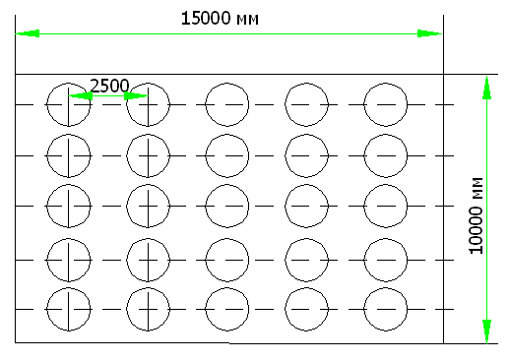
Рис. 6.1 Схема розташування світильників по площі стелі.

6.5.4. Заходи щодо боротьби із шумом і вібраціями

Основним джерелом шуму в цеху є працюючі нагнітачі і насоси. Шкідлива дія шуму відбивається на органах слуху.
Тривалий вплив шуму на слухові органи людини без їхнього захисту можуть привести до професійної приглухуватості. Приглухуватість приводить до прогресуючого зниженню слуху, аж до його повної втрати.
Крім того, тривалий вплив шуму приводить до розладу діяльності центральної нервової системи, серця і вестибулярного апарата.
Для усунення чи зменшення вібрації машин і устаткування і шуму, що виникає при їхній роботі, передбачене:
- тверде кріплення вібруючих ділянок трубопроводів;
- балансування рушійних частин насосів;
- збільшення обший маси фундаменту насосів;
- заповнення потенційних резонуючих порожнин матеріалами, що демпфірують, (повсть, азбест).
Як індивідуальні засоби захисту від шуму передбачені противошумные вкладиші "Беруши" і противошумными навушниками ВЦНИИ-ОТ-2М. Для захисту від вібрації передбачені виброизолируюче взуття і рукавиці.

6.5.5. Заходи щодо захисту від статичної електрики

Виробничі приміщення цеху відносяться до приміщень з підвищеною небезпекою, у зв'язку з наявністю в цеху струмопровідних підлог, залізобетонних конструкцій, металоконструкцій і т.д. Тіло - провідник струму. Розрізняють два види поразки струмом: електричні удари й електричні травми. Електричний удар більш небезпечний тому, що при проходженні через тіло, уражається весь організм. Місцеві поразки струмом відносяться до електротравм. Сила струму 0,05А небезпечна, а 0,1А - смертельна для людини. Напруга вище 36В перемінного струму і 110В постійного струму небезпечно для життя. При звертанні з електроустановками і приладами використовувати засобу захисту: діелектричні гумові рукавички, діелектричні гумові боти, діелектричні коврики. Статична електрика виникає внаслідок тертя газів і рідин об стінки апаратів і трубопроводів під час їхнього руху. Захист від нагромадження статичної електрики здійснюється шляхом заземлення устаткування. Перша допомога - звільнити потерпілого від зіткнення зі струмоведучими частинами, прийнявши міри, що забезпечують, при необхідності безпека падіння потерпілого з висоти. Укласти, звільнити від одягу, що стискує. При необхідності зробити штучне дихання. Викликати медичну допомогу.
Для захисту від статичної електрики в приміщеннях і зовнішніх установках передбачається:
- попередження нагромадження зарядів на твердих діелектриках (шляхом збільшення їхньої електричної провідності за допомогою антистатичних присадок);
- попередження можливості утворення вибухонебезпечних сумішей пальних речовин з повітрям у місцях, де вони можуть утворитися і накопичуватися заряди (шляхом чи вентиляції використання інертних газів);
- попередження нагромадження зарядів на металевому устаткуванні (досягається заземленням усіх металевих частин, на яких можуть виникнути заряди);
- ослаблення генерації зарядів на твердих тілах і рідинах (за рахунок збільшення їхньої поверхневої провідності шляхом підвищення відносної вологості повітря, хімічної обробки поверхні);
- використання електропровідних чи підлог заземлених зон, робочих ділянок, приладів, машин і апаратів;
- забезпечення працюючих людей токопроводним взуттям.

6.5.6. Міри електробезпечності.

Для забезпечення електробезпечності на стадії синтезу передбачено:
- попередження нагромадження зарядів (шляхом збільшення їхньої електричної провідності за допомогою антистатичних присадок);
- попередження можливості утворення вибухонебезпечних сумішей пальних речовин з повітрям у місцях, де вони можуть утворитися і накопичуватися заряди (шляхом вентиляції чи використання інертних газів);
- попередження нагромадження зарядів на металевому устаткуванні (досягається заземленням усіх металевих частин, на яких можуть виникнути заряди);
- ослаблення генерації зарядів на твердих тілах і рідинах (за рахунок збільшення їхньої поверхневої провідності шляхом підвищення відносної вологості повітря, хімічної обробки поверхні);
- використання електропровідних чи підлог заземлених зон, робочих ділянок, приладів, машин і апаратів;
- забезпечення працюючих людей токопровідним взуттям;
Для виключення переходу напруги на корпус і на неструмоведучі частини електричного і технологічного устаткування при замиканні на них однієї з фаз застосуємо захисне заземлення.
Розрахуємо захисний контур для будівлі, у якій знаходиться приміщення ЦПК, з розмірами будівлі 40×20 метрів.
Розрахунок захисного контуру, що заземлює, проводимо, виходячи з умови, що загальний опір контуру, що заземлює R_{ззк} должно бути меньшим 4 Ом.
Загальний опір захисного контуру, що заземлює, визначаємо по формулі:
де R_{з} – опір заземлювача, Ом;
R_{n} – опір заземлюючої смуги, Ом;
n – кількість заземлювачів;
η_{з} – коефіцієнт екранування заземлювачів, приймаємо η_{з}=0,9;
η_{n} – коефіцієнт екранування сполучної смуги, приймаємо η_{п}=0,4.
Опір заземлювачів Rз визначаємо по формулі:
де ρ – питомий опір ґрунту, ρ=500 Ом·м;
l – довжина заземлювача, l=2,5 м;
d – діаметр заземлювача, d=0,04 м;
t – відстань від середини забитого в ґрунт заземлювача до рівня землі, t=1,77 м.
Підставивши ці значення у формулу, одержимо:
Опір смуги, що з'єднує заземлювача визначаємо по формулі:
де L – довжина смуги, що з'єднує заземлювачі, приймаємо при контурному заземленні дорівнює периметру будинку L=120 м;
L=2⋅(А+В)=2⋅(40+20)=120 м;
b – ширина смуги, b=0,05 м;
t′– глибина заземлення від рівня землі, t′=0,52 м.
Підставивши ці значення у формулу, одержимо:
Кількість заземлювачів визначаємо по формулі:
де 4 – припустимий загальний опір;
2 – коефіцієнт сезонності.
Загальний опір захисного контуру, що заземлює:
Оскільки Rззк<4 Ом, виходить, що заземлюючий пристрій зможе забезпечити електробезпечність будинку.
6.6. Пожежна безпека
У проектованому цеху аміаку пожежі можуть виникати по наступним причинах:
- самозапалювання пальних речовин і матеріалів (природний газ, окис вуглецю) і їхня здатність утворювати з повітрям вибухонебезпечні середовища;
- загоряння олії і промаслених матеріалів;
- загоряння внаслідок ушкоджень електропроводки, через перевантаження електродвигунів устаткування;
- при проведенні газо- і електрозварювальних робіт близько від місць перебування пальних речовин.
Загальними заходами для забезпечення пожежної безпеки при проведенні технологічних процесів є:
- заміна небезпечних технологічних операцій менш небезпечними;
- ізольоване розташування небезпечних технологічних установок і устаткування (у будинках і на відкритому повітрі);
- зменшення кількостей находящихся у виробничих приміщеннях пальних і вибухонебезпечних речовин;
- запобігання можливості утворення пальних сумішей в апаратах, газопроводах, вентиляційних системах і ін.;
- механізація, автоматизація і безперервність (потоковість) виробництва;
- герметизація устаткування, місць з'єднань комунікацій і апаратури і місць завантаження і вивантаження технологічних апаратів;
- строге дотримання стандартів і точне виконання встановленого технологічного режиму;
- продувка водою чи парами інертних газів технологічної апаратури і комунікацій перед зупинкою їх на ремонт чи пуском в експлуатацію;
- запобігання можливості появи в небезпечних місцях джерел запалювання.
Пожежну небезпеку речовин і матеріалів визначають по концентраційних і температурних межах запалення, температурам спалаху і самозапалювання, схильності до загоряння і самозаймання.
Якщо в апарати, що містять пальні речовини, можливе влучення повітря й утворення пальної суміші вибухонебезпечної концентрації, то необхідно використовувати непальні пари і гази, що попереджають можливість вибуху не тільки в самому апараті, але й у приміщенні, у якому у випадку аварії апарата можуть потрапити пальні суміші. Найчастіше для цього застосовують азот, двоокис вуглецю і галоидні з'єднання.
Поширення вогню в умовах хімічного виробництва може відбуватися також у трубопроводах, по яких переміщаються тверді пальні речовини. Поширення вогню можна запобігти, застосовуючи наступні міри:
- на газопроводах установлюють гідравлічні затвори, огнепреградітели і розривні мембрани. Тиск води в таких затворах приймається на 1 кПа вище робочого тиску газу в системі;
При ступені вогнестійкості будинку ІІ, категорії виробництва по пожаро-опасности А и обсязі будинку Узд = 40*20*15=12000 м³ витрата води дорівнює 15 л/с.
Як засоби пожежогасіння в цеху використовуються:
- порошкові вогнегасники (ОП);
- вуглекислотні вогнегасники (ОУ,ОА);
- повітряно - пінні установки;
- азотно-пінні установки;
- азбестове полотно;
- азот,вода,пара.

Розділ 7. ЦИВІЛЬНА ОБОРОНА
7.1 Організаційна структура ЦО виробництва аміаку
Цивільна оборона – складова частина системи загальнодержавних оборонних заходів, які проводяться в мирний і військовий час з метою захисту населення і народного господарства від зброї масової поразки і інших засобів нападу супротивника, а також проведення рятувальних і невідкладних аварійно відновних робіт в районах поразки(зараження) і районах стихійних лих.
Проблема промислової безпеки значно загострилася з появою великомасштабних промислових виробництв. Основу хімічної промисловості склали виробництва безперервного циклу, продуктивність яких не має природних обмежень. Зростає вміст небезпечних речовин в технологічних апаратах, що супроводжується виникненням небезпек: катастрофічних пожеж, вибухів, токсичних викидів і інших руйнівних явищ. Безпека функціонування хімічно небезпечних об’єктів (ХНО) залежить від:
- фізико – хімічних властивостей сировини, напівпродуктів і продуктів;
- характеру технологічного процесу;
- конструкції і надійності устаткування;
- умов зберігання і транспортування хімічних речовин;
- стану контрольна – вимірювальних приладів і засобів автоматизації;
- ефективності засобів протиаварійного захисту і т.ін
Начальник ЦО об'єкта (підприємства, організації, установлення) являється його керівником. Він несе повну відповідальність за організацію й стан ЦО, за постійну готовність її сил і способів для проведення рятувальних і невідкладних аварійно-оновлених робіт. Начальник ЦО об'єкта підкоряється відповідальним посадовим особам міністерства (відомства), до якого ставиться об'єкт, а так само начальникові ЦО міста (району) по місцю розташування об'єкта. На великих об'єктах, приказом начальника ЦО об'єктів, назначаються їх заступники (їх може бути декілька). При начальнику ЦО об'єкта утворюється штаб ЦО - орган керування начальника цивільної оборони. Склад штабу залежить від складності об'єкта. Він комплектується як штатними працівниками ЦО, так і за рахунок посадових осіб, не звільнених від основних обов'язків. На об'єкті залежно від характеру його виробничої діяльності створюються служби ЦО.
Завданнями Цивільної оборони України є:
- запобігання виникненню надзвичайних ситуацій техногенного походження і здійснення заходів, спрямованих на зменшення збитків і втрат у разі аварій, катастроф, вибухів, великих пожеж та стихійного лиха;
- оповіщення населення про загрозу і виникнення надзвичайних ситуацій у мирний і воєнний час та постійне інформування про наявну обстановку;
- захист населення від наслідків аварій, катастроф, стихійного лиха та від небезпеки у воєнний час;
- організація і проведення рятувальних та інших невідкладних робіт у районах лиха й осередках ураження;
- створення систем аналізу і прогнозування, управління, оповіщення і зв'язку, спостереження і контролю за радіоактивним, хімічним і бактеріологічним зараженням, підтримання їх у готовності до функціонування у надзвичайних ситуаціях мирного та воєнного часу;
- підготовка і перепідготовка керівного складу, органів управління та сил ЦО;
- навчання населення правил застосовування засобів індивідуального захисту і поводження в надзвичайних ситуаціях.

Начальник ЦО
Евакуаційна комісія
Заст. нач. ЦО з евакуації -
голова эвакокомісії

Заст. нач.ЦО нач.
штабу ЦО і НС
Заст. нач. ЦО з соц. питань і кап. будівництва

Заст. нач. ЦО з транспорта
Служби ЦО

Медична

ПР и ПХЗ

Зв'язку

Розвідки

Аварійно - технічна

МТП

Громадського харчування

Сховищ і укриттів
Протипожежна й ООП
Енергопостачання і світломаскування
Автотранспортна

Санітарні ланки

Пости РХН
Ланки з обслуговування сховищ

Ланки оповіщення

Ланки розвідки і зв'язку
Аварійно-технічні ланки

Автоколона

Рятувальні ланки

Газорятувальна
Рис. 7.1. Організаційна структура ЦО на виробництві аміаку

Вантажо-розвантажувальна бригада

Ланки з постачання харчування

Відділення пожежогасіння
Відділення газо-рятувальників

Заст. нач. ЦО з МТП

Заст. нач. ЦО з ІТЧ

7.2. Основні небезпечні техногенні фактори виробництва
Вибухонебезпечність, пожежонебезпека, газонебезпека у цеху аміаку визначаються:
- застосуванням вибухонебезпечних речовин (природний газ, окис вуглецю);
- можливість утворення у виробничих приміщеннях вибухонебезпечних сумішей при розгерметизації устаткування;
- отруєння й опіки шкідливими хімічними речовинами можуть відбутися від впливу на організм людини пар, газів, рідин, що можуть попадати в усередину через легені і шкіру. До небезпечних речовин, що можуть викликати отруєння, відноситься аміак, одержуваний на виробництві аміаку, розташованого на відстані -100 м від даної установки.
Характеристика токсичності речовин приведена в табл. 7.2.1, а показники взрыво - і пожежонебезпеки речовин - у табл. 7.2.2.
Таблиця 7.1
Характеристика токсичності речовин
№ п/п | Найменування  речовини | Класс шкідливості | Характер впливу на організм людини | ГДК:  мг/м³
I. | Аміак | 4 | Токсичний. Викликає гостре роздратування й опік слизуватих оболонок, сльозотечу, задуху. При вдиханні великих кількостей аміаку настає набряк легень. Рідкий аміак, потрапляючи на шкіру, викликає опіки, рани, що довго не гояться. Улучення рідкого аміаку в очі викликає важкі поразки роговиці ока, що часто приводять до сліпоти. | 20

Таблиця 7.2
Показники вибухо - і пожежонебезпечності речовин

№ п/п | Найменування  речовини | Температура самозапалювання. °С | Межі поширення полум'я концентраційні, % об.
 |  |  | нижній | верхній
1. | Природний газ | 537 | 5 | 15
2. | Окис вуглецю | 610 | 12,5 | 75
3. | Аміак |  | 15 | 28
7.3 Прогнозування масштабів зони можливого зараження СДОР

Об'єкт: Відбулася аварія на изотерміці з аміаком обсягом 3000 т. У результаті розриву ємності відбувається розлив по поверхні землі. Метеоумови: температура повітря 20°С; швидкість вітру 1 м/с; інверсія. Сховище знаходиться на території цеху аміаку і застосовується як аварійна ємність.
9.3.1. Розрахуємо еквівалентну кількість аміаку в первинній хмарі по формулі:
Q_{e1}=K1*K3*K5*K7*Q_{0,} (7.1)
де K1- коефіцієнт, що залежить від умов збереження СДОР. Из табл. [21] K1= 0,01;
К₃ - коефіцієнт, що дорівнює відношенню граничної токсидозе хлору до граничноъ токсидози СДОР. З табл. Д1 [21] К₃ = 0,04;
К₅ - коефіцієнт, що враховує вертикальну стійкість повітря, K5 = 1( за умови інверсії);
К₇ - коефіцієнт, що враховує вплив температури повітря. З табл. Д1 [21] К₇= 1;
Qo - кількість викинутої (розлитої) при аварії СДОР, т. Qo = 3000 т;
Підставивши числове значення у формулу, одержимо:
Q_{e1}= 0,01* 0,04*1*1 * 3000 =1,2 т. (7.2)
Знайдемо час випаровування аміаку з поверхні розливу по формулі:
Т= h*d/(К₂ * К₄ * К₇), (7.3)
де h - товщина шару СДОР, м, при вільному розливі рідкої СДОР по поверхні, h = 0,05 м по всій площі розливу;
d - щільність СДОР, т/м³, из табл. Д1 [20] d = 0,681 т/м³;
К₂ - коефіцієнт, що залежить від фізико-хімічних властивостей СДОР. Из табл.Д1 [21] К₂ = 0,025; К₇ - коефіцієнт, що враховує швидкість вітру. Из табл. ДЗ [21] К₇ = 1,0
Т=0.05*0.681/0.025*1*1=1.362 год (7.4)
Обчислимо еквівалентну кількість речовини у вторинній хмарі. Розрахунок проводимо по формулі:
Q2=(1-K1)*K2*K3*K4*K5*K6*K7*Q0/h*d (7.5)
Q2=(1-0,01)*0,025*0,04*1*1*$1,{\text{36}}^{0\text{.}8}$*1*3000/0,5*0,681
Q2=11,16 т.
По табл. Д2 [21] для 1,2 т знаходимо глибину забруднення первинною хмарою:
По табл. Д2 [21] для 11,16 т інтерполяцією знаходимо глибину забруднення вторинною хмарою:
r2=19,2+((29,56-19,2)/(20-10))*1,16=20,4 км. (7.7)
Повна глибина зони забруднення:
r = r1 + 0.5*r2 (7.8)
r = 20,4+ 0,5*5,193=23,365 км. (7.9)
Гранично-возможную глибину переносу повітряних мас визначимо по формулі:
r_{r}=N*v (7.10)
де N - час від початку аварії, час. N = 1,36 год;
v - швидкість переносу переднього фронту забрудненого повітря, км/год
По табл. Д5 [21] v = 5 км/ч.
r_{r}=1,362*5=6,8 км. (7.11)
Порівнюючи r_{r} и г, остаточно визначаємо глибину зони можливого забруднення:
r=6.8 км. (7.12)
Площа зони можливого забруднення СДОР визначаємо по формулі:
(7.13)

де ф - кутові розміри зони можливого забруднення, град;Ф = 180 град
S= 8,72 * 10⁻³ *6,8²*180 = 72,58 км². (7.14)
Оцінимо кількість населення, що потрапляє в зону забруднення:
М=S*ρ=72,58*400=29,03 тис чол.

Відповідно до отриманого результату розрахунку в зону можливого забруднення попадає кількість населення 29,03 тис чол < 40 тис. чол., тому згідно табл. Д7[20] об'єкту привласнюється ІΙΙ ступінь хімічної небезпеки.

7.4. Оцінка стійкості об'єкта до впливу вторинних вражаючих факторів
7.4.1. Оцінка впливу ударної хвилі на об'єкт

При вибуху газоповітряної суміши можуть утворюватися три кругові зони, приведені на рис. 7.4.1

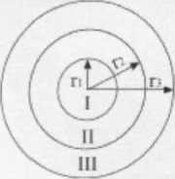
Рис. 7.4.1 Схема расположення зон при вибуху:
I- зона детонаційнної хвилі;
II- зона дії продуктів вибуху;
III - зона повітряної вибухової хвилі.
Вихідні дані:
Об'єкт: Трубопровід аміаку.
При витоку аміаку з трубопроводу спрацьовують автоматичні відсікачі. Максимальна кількість аміаку, що може міститися між цими відсікачами складає 400 кг.
Відстань від трубопроводу до будинку ЦПК складає 20 м.
Визначимо радіус зони детонаційної хвилі (зони I):
r 1=17.5*
r1=17.5*
r 1= 12,89 м.
Обчислимо радіус зони дії продуктів вибуху (зони II):
r 2=1.7*12,89=21,92 м.
Порівнюючи відстань від центра вибуху до ЦПК (20 м) зі знайденими радіусами зони І (12,89 м), і зони ІІ (21,92 м), робимо висновок, що адміністративний будинок знаходиться в межах цих зон і, тому, може виявитися в зоні повітряної ударної хвилі (зони ІІІ). Так знаходимо надлишковий тиск на відстані 20 м, застосовуючи формули для зони ІІІ і приймаючи r3 = 20 м.
Для цього визначаємо відносну величину φ:
φ= 0,24*(r3/r1) = 0,24*20/12,89 = 0.372 (7.16)
$${ΔР}_{3}=\frac{\text{700}}{3(\sqrt{1+\text{29},8Ψ^{3}}−1)}=\frac{\text{700}}{3(\sqrt{1+\text{29},8∗0,{\text{372}}^{3}}−1)}=\text{394},\text{36}\text{кПа}$$
Висновок. При вибуху 400 кг аміаку адміністративний будинок виявиться під впливом повітряної ударної хвилі з надлишковим тиском близько 394 кПа. При (ΔР ≥ 50 кПа) адміністративний будинок попадає в зону сильних руйнувань: руйнуються несущі конструкції і перекриття верхніх поверхів, з'являються тріщини в стінах і деформуються перекриття нижніх поверхів. Ремонт і застосування будинку неможливо.

7.4.2. Оцінка дії теплового імпульсу на пожежну обстановку

Під час пожежі елементи об'єкта і люди попадають під дію теплового випромінювання, що характеризується можливістю виникнення очагів загорання на об'єкті.
Опіки, отримані людиною під час пожежі, розподіляються на чотири ступені, у відношенні поразки організму і викликаються тепловими імпульсами визначеної величини:
I ст. -80-160 кДж/м²
ΙΙст.- 160-400 кДж/м²
- ст. - 400-600 кДж/м²
ΙV ст. - 600 кДж/м² и вище.
Визначимо радіус вогненої кулі:
$R_{0}=\text{29}⋅\sqrt[3]{M}=\text{29}⋅\sqrt[3]{0\text{.}2}=\text{16},\text{96}$ $м\text{.}$
де М- половина маси аміаку;
Час існування вогненої кулі:
$$t=4\text{.}5⋅\sqrt[3]{M}=4\text{.}5⋅\sqrt[3]{0\text{.}2}=2,\text{63}с$$
Потік випромінювання від вогненої кулі: q=ЕFT
где Е=270 кВт/$м^{2}$- потужність емісії;
F – коефіцієнт, що враховує фактор кута падіння:
F=${R_{0^{2}}⋅R}/{\sqrt{(R_{0^{2}}+R^{2})^{3};}}$
F=$\text{16},{{\text{96}}^{2}⋅\text{20}}/{\sqrt{(\text{16},{\text{96}}^{2}+{\text{20}}^{2})^{3}}}=0\text{.}\text{319}$
Т- проводність вітру:
$$\begin{aligned}Т=1−0,\text{058}⋅\text{ln}⋅R=1−0\text{.}\text{058}⋅\text{ln}\text{20}=0\text{.}\text{826} \\ q=\text{270}⋅0,\text{319}⋅0\text{.}\text{826}=\text{71},\text{14}{\text{кВт}}/{м^{2}};\end{aligned}$$
Імпульс теплового потоку випромінювання:
$$\begin{aligned}Q=q⋅t \\ Q=\text{71},\text{14}⋅2\text{.}\text{63}=\text{187},1{\text{кДж}}/{м^{2}};\end{aligned}$$
Тому що гранично припустима величина імпульсу теплового потоку для персоналу ЦПК складає 42 кДж/$м^{2}$, то у випадку пожежі людина одержить опіки 2-го ступеня.
Гранично безпечний радіус евакуації для людей складає:
$$r=3\text{.}5⋅R_{0}=3\text{.}5⋅\text{16},\text{96}=\text{59},\text{36}м\text{.}$$
Якщо адміністративний будинок має ступінь вогнестійкості 2, тобто основні елементи будинку зроблені з непальних матеріалів, то орієнтований час розвитку пожежі до повного обхвату будинку вогнем не більш 2-х годин; щільність забудови не повинна перевищувати 30%. При швидкості вітру 3-5 м/с, швидкість поширення вогню складає 60-120 м/ч.
7.5. Заходи щодо забезпечення підвищення стійкості об'єкта в
надзвичайних ситуаціях

Заходи спрямовані на попередження і зниження ризику виникнення надзвичайних ситуацій у цеху аміаку.
Запобігання вибухів і пожеж проводиться шляхом виключення утворення токсичного і горючого середовища в приміщеннях і в атмосфері на території технологічної установки наступними технологічними рішеннями:
- застосування електродвигунів, освітлювальної арматури і технічних засобів автоматизації у вибухозахищеному виконанні;
- ступінь вогнестійкості будинків ІІ;
- блискавкозахист будинків і споруджень;
- ємнісні апарати з легкозаймистими рідинами, що працюють під атмосферним тиском, знаходяться під азотним "диханням";
- можливість відключення усіх вентиляційних систем із ЦПУ при пожежі;
- установка запірної арматури з ручним керуванням для припинення надходження легкозаймистих рідин;
- наявність підручних засобів пожежегасіння: ручних вогнегасників, хімічно-пінних, повітряно-пінних (ОП-5, ОХП-10, ОПВ-5 і ін.), вуглекислотних ОУ-5, вуглекислотно-брометилових, шухляд з піском, щитів з пожежним інвентарем, азбестових ковдр;
- організовані майданчики для проведення електрогазозварювальних робіт;
- навколо будинків по периметру розміщені пожежні гідранти;
- організована мережа пожежних проїздів на території виробництва;
- організована ємність (резервуар) для непорушного запасу води, використовується для зовнішнього гасіння пожежі через гідранти.
- проведення систематичних перевірок ефективності вентиляційних систем, у тому числі й аварійних;
- організація систематичного контролю найбільш небезпечних ділянок трубопроводів і устаткування;
- дотримання правил ТБ і ПБ;
- проведення систематичних перевірок протипожежного стану об'єктів;
- проведення обов'язкових перевірок повітря робочої зони, стічних вод на відповідність нормативно-технічної документації;
- забезпечення працюючих засобами захисту для роботи з токсичними речовинами;
- установка надійних огороджень на обертових частинах машин і механізмів;
- розробка ПЛАС і навчання оперативного персоналу й ІТП діям в аварійних ситуаціях відповідно до інструкцій і ПЛАС.

7.6. Індивідуальні і колективні способи захисту
7.6.1. Засоби індивідуального захисту.
Робочі і службовці цеху виробництва аміаку забезпечуються побутовими приміщеннями відповідно до вимог СНіП 2.09.04-87 «Адміністративні і побутові будівлі», спецодягом, спецвзуттям і іншими засобами індивідуального захисту відповідно до «Типових галузевих норм безкоштовної видачі спецодягу, спецвзутті і інших засобів індивідуального захисту робочим і службовцем хімічних виробництв».
Для захисту від шкідливих і небезпечних виробничих чинників застосовуються засоби індивідуального захисту:
При виконанні всіх видів робіт в цеху, знаходитися в костюмі бавовняному (брюки костюма повинні бути поверх черевик), в зимовий час - куртці бавовняною на утепленій підкладці;
До спецвзуття, яке вживається в цеху відносяться: черевики шкіряні, валянки.
При виконанні електрогазозварювальних робіт застосовувати білизну натільну, костюм брезентовий;
Рукавиці спеціальні - застосовуються при відкритті і закритті замочної і регулюючої арматури, її відігріванні, а також при проведенні ремонтних робіт;
Рукавиці спеціальні (суконні) - застосовуються при роботі з рідкими продуктами розділення повітря;
Рукавиці брезентові - застосовуються при проведенні електрогазозварювальних робіт;
Протипилові респіратори - застосовуються для захисту органів дихання під час проведення ремонтних робіт;
Каска «Праця» з підшоломником - застосовують для захисту голови від травм при проведенні в цеху ремонтний-будівельних і монтажних робіт;
Протигаласливі вкладиші «Беруши» або протигаласливі навушники застосовуються для захисту органів слуху від підвищеного рівня шуму, витікаючого від працюючого устаткування, при знаходженні в місцях з підвищеним рівнем шуму;
Для захисту очей застосовувати наступні типи окулярів:
1) для захисту від твердих частинок - відкриті захисні окуляри з прямій
вентиляцією;
2) при роботі з рідкими криогенними продуктами застосовувати захисні окуляри герметичні.
Діелектричні рукавички, галоші - від поразки електричним струмом;
Протигаз з фільтруючою коробкою марки «М».
Застосовується для захисту органів дихання від дії окислу вуглецю у присутності невеликих кількостей органічної пари, оцтовоі кислоти, кислих газів, аміаку, миш'яковистого і фосфорного водородів у разі аварійних викидів в атмосферу цих речовин з інших цехів підприємства.
Промислові (що фільтрують) протигази застосовуються в атмосфері, що містить не меншого 18 об'ємних відсотків вільного кисню і не більше 0,5 об'ємних відсотків шкідливих речовин.
ЗАБОРОНЯЄТЬСЯ застосування фільтруючих протигазів в умовах можливої недостатності вільного кисню в повітрі (у апаратах і інших ізольованих спорудах такого типу).
7.6.2. Засоби колективного захисту
Виробництво аміаку оснащене засобами колективного захисту:
- світловими отворами, освітлювальними приладами згідно проекту;
- захисним заземленням устаткування;
- вентиляцією приточування з калориферами і витяжною вентиляцією;
- опалюванням;
- огорожею майданчиків для обслуговування арматури, трубопроводів, апаратів;
- знаками безпеки;
- устаткування оснащене запобіжними, ізолюючими пристроями і покриттям;
- громовідводи і розрядники.
- засобами пожежогасінні;
- аварійними ізолюючими протигазами;
- аптечками;
- аварійними засобами індивідуального захисту;
- ванни самодопомоги встановлені:
Ванни містяться в постійній готовності і заповнюються чистою водою, яку періодично, у міру забруднення, замінюють.
Аварійний запас спецодягу, ізолюючих протигазів, аптечка знаходяться в диспетчерській.
Колективні засоби захисту повинні відповідати проекту, нормам, правилам. Вони повинні бути в справному стані.

7.7. Фінансування служби ЦО на підприємстві

Фінансування служби і підрозділів ЦО проводиться в обсязі 1 % від річного прибутку підприємства.
Фінансування заходів з цивільної оборони здійснюється за рахунок відповідно державного та місцевих бюджетів, а також коштів підприємств, установ і організацій незалежно від форм власності і підпорядкування згідно з законодавством України.
Міністерства, інші центральні органи виконавчої влади, місцеві державні адміністрації, органи місцевого самоврядування відраховують кошти на проведення заходів щодо навчання та захисту населення і територій, включаючи витрати на утримання і підготовку територіальних органів управління у справах цивільної оборони та формувань цивільної оборони, призначених для ліквідації наслідків надзвичайних ситуацій, згідно з законодавством України.
Фінансування заходів з цивільної оборони, що потребують капітальних вкладень (включаючи будівництво захисних споруд, складів для зберігання техніки та майна цивільної оборони, створення пунктів управління, систем зв'язку та оповіщення), здійснюється відповідно до загального порядку фінансування капітального будівництва.

Розділ 8. ПРОМИСЛОВА ЕКОЛОГІЯ

В даний час велика увага приділяється екології й охороні навколишньої природного середовища. Тому на кожному підприємстві існують відділи охорони навколишньої природного середовища. У цеху аміаку також здійснюються заходи щодо охороні природного середовища: атмосфери, літосфери, гідросфери.

Контроль повітряного середовища виробничих приміщень і в робочих зонах зовнішніх установок в об'єднанні здійснюється промислово-санітарною лабораторією. Графіком контролю визначаються місця, періодичність добору проб повітря.

Добір проб аналізу повинний проводитися в присутності представника цеху (ділянки).

Для визначення забруднення повітряного середовища і своєчасного усунення причин забруднення також встановлюються автоматичні газоаналізатори з пристроями, що сигналізують. Результати аналізів повітряного середовища, зняті з показань автоматичних газоаналізаторів, виконані лаборантами ПСЛ, записуються в змінному рапорті.

У випадку виявлення концентрацій, що перевищують гранично-припустимі, включається світлова і звукова сигналізація про забруднення повітряного середовища в ЦПУ й аварійна вентиляція в технологічних приміщеннях, а також приймаються заходи для виявлення й усунення причин, що викликали порушення.

Норми утворення відходів виробництва
№  п/п | Найменування відходу. Чи апарат стадія утворення. | Напрямок використання, метод чи очищення знешкодження | Найменування показника, одиниця | По проекту | Контроль
1 | 2 | 3 | 4 | 5 | 6
1 | Усереднені стічні води | Направляються в цех НОПС на ФХО | Азот амонійний  не більш 80 мг/л | - | Лабораторія  1 раз у смену
2 | Димові гази після підігрівника 103 | Викидаються в атмосферу | СО₂, N₂, Н₂О не нормується  СО-не більш 15 мг/м³;  NО2-не більш140 мг/м³;  SO₂-не більш 3,0 мг/м³;  Температура не більш 673К (400⁰С) | 261,21  0,0039  0,036  0,0007 | Газоаналізатор  постійно  ( не більше 15 мг/м³)
3 | Димові гази після печі риформинга і допоміжного казана | Викидаються в атмосферу з використанням установки гомогенного очищення окислів азоту | СО₂, N₂, Н₂О- не нормується;  СО-не більш 60 мг/м³;  NО2—не більш 140 мг/м³;  SО₂- не більш 2,9 мг/м³;  NН₃- не більш 10 мг/м³  Температура-не більш 533К (260⁰С) | 6629,89  0,397  0,928  0,018  0,066 | Газоаналізатор  постійно  ( не більше 60 мг/м³)

Рекомендовано встановлення автоматичного контролю за викидами. Постійний автоматичний контроль за найпотужнішими викидами допомагає підтримувати рівень забруднення на рівні вимог ГДВ.

ВИСНОВОК

У ході виконання проекту було проведено всебічний аналіз функціонування об'єкта управління, що включав в себе докладний огляд процесу, визначення його ключових параметрів та властивостей. На основі цього аналізу були синтезовані високоефективні системи регулювання, спрямовані на оптимізацію роботи об'єкта та підвищення його продуктивності.
Результатом нашої роботи є розроблений технічний проект автоматизованої системи керування технологічним процесом. Цей проект включає в себе деталізовані плани і схеми, що дозволяють чітко визначити всі етапи впровадження системи, враховуючи всі аспекти функціонування об'єкта та його інтеграції з автоматизованою системою управління та контролю технологічним процесом (АСК ТП).
Важливу увагу приділено питанням метрологічного забезпечення АСК ТП, щоб забезпечити точність та надійність вимірювань. Заходи з техніки безпеки та охорони праці були визначені і впроваджені з метою забезпечення безпечних умов праці та уникнення можливих негативних наслідків для персоналу.
Техніко-економічне обґрунтування проекту проведено з урахуванням фінансових, економічних та екологічних аспектів. Розраховані показники ефективності та вигідності системи, що дозволяє зробити обгрунтований вибір на користь запропонованого рішення.
Отже, весь комплекс проведених робіт спрямований на створення інноваційної та ефективної системи керування, яка відповідає високим стандартам функціональності, безпеки та ефективності виробничого процесу.

Перелік посилань

- Стенцель Й. И. Автоматизация технологических процессов химических производств: Уч. Пос. – К.: ИСИО, 1995. – 360с.
- Кулаков М. В. Технологические измерения и приборы для химических производств. – М., «Машиностроение», 1974, - 464с.
- Фарзане Н. Г., Илясов Л. В., Азим-заде А. Ю. Технологические измерения и приборы. – М.: Высш. шк., 1989. – 456с.
- Стенцель Й. И. Математическое моделирование технологических объектов управления. – К.: ИСИО, 1993. – 328с.
- Клюев А. С. Автоматическое регулирование. – М., «Энергия» , 1973, - 392с.
- Методическое пособие к выполнению дипломного проекта по разделу «Расчёт и выбор регулирующих органов автоматических систем регулирования»/Под ред. Й. И. Стенцеля. – Рубежное: РФ ДХТИ, 1990. – 49с.
- Клюев А. С., Глазов О. В., Дубровский А. Х. Проектирование систем автоматизации технологических процессов: Справ. пособие. – М.: Энергоатомиздат, 1990. – 464с.
- Контроллеры серии 9000. Техническое описание. – Honeywell Inc., 1991. – 90с.
- Голубятников В. А., Шувалов В. В. Автоматизация производственных процессов в химической промышленности. – М.: Химия, 1985. – 352с.
- Кушелев В. П. Основы техники безопасности на предприятиях химической промышленности. – М., Химия. 1977. – 280с.

